Характеристика ЕГЭ-2015.

Новая модель КИМов содержит 21 задание, сгруппированных в две части.
Часть 1 состоит из 9 заданий базового уровня типа (задания с кратким ответом).
Часть 2 состоит из 12 заданий повышенного и высокого уровня сложности, проверяющих уровень профильной математической подготовки.
Из 21 заданий базовый уровень сложности имеют 14, повышенный - 4, высокий - 2.
Правильное решение каждого из заданий 1—14 части 1 и части 2 оценивается 1 баллом.
Правильное решение каждого из заданий 15, 16 и 17 оценивается 2 баллами, каждого из заданий 18 и 19 - 3 баллами, каждого из заданий 20 и 21 - 4 баллами.
Максимальный первичный балл — 34.
Верное выполнение не менее пяти заданий варианта КИМ отвечает минимальному уровню подготовки, подтверждающему освоение выпускником основных общеобразовательных программ общего (полного) среднего образования.
Структура варианта КИМ допускает проведение экзамена как по полному тексту, так и только по части 1 для проверки освоения базового уровня.
К каждому заданию с развёрнутым ответом, включённому в демонстрационный вариант, предлагается одно из возможных решений. Приведённые критерии оценивания позволяют составить представление о требованиях к полноте и правильности решений. Демонстрационный вариант контрольных измерительных материалов, система оценивания, спецификация и кодификаторы помогут выработать стратегию подготовки к ЕГЭ по математике.
Содержание и структура экзаменационной работы дают возможность проверить усвоение курсов математики 5—6-го классов, алгебры 7—9-го классов, алгебры и начал анализа 10-11-го классов и геометрии 7—11-го классов. При этом, в частности, проверяются умения использовать полученные знания в практической деятельности и в повседневной жизни, а также умения строить и исследовать математические модели.
ЕГЭ по математике в 2015 году пройдет в форме письменного тестирования , на весь экзамен отводится 255 минут.
Представленная модель экзаменационной работы по математике (кодификаторы элементов содержания и требований для составления контрольных измерительных материалов, демонстрационный вариант, система оценивания экзаменационной работы) предназначена для использования в качестве комплекта нормативных документов, регламентирующих разработку контрольных измерительных материалов ЕГЭ по математике в 2015 году.

Результаты Единого государственного экзамена по математике признаются общеобразовательными учреждениями, в которых реализуются образовательные программы среднего (полного) общего образования, как результаты государственной (итоговой) аттестации, а образовательными учреждениями среднего профессионального образования и образовательными учреждениями высшего профессионального образования как результаты вступительных испытаний по математике.
Задачи ЕГЭ 2015 по математике:
(Б) 1. Дроби, проценты, рациональные числа.
(Б) 2. Графическое представление данных. Анализ данных.
(Б) 3. Табличное представление данных. Прикладные задачи на нахождение наибольшего и наименьшего значения
(Б) 4. Площадь треугольника, параллелограмма, трапеции, круга, сектора. Декартовы координаты на плоскости.
(Б) 5. Элементы теории вероятностей.
(Б) 6. Уравнения.
(Б) 7. Планиметрия. Треугольник, трапеция, параллелограмм, ромб, прямоугольник, квадрат. Окружность и круг. Угол. Нахождение элементов и величин в различных геометрических фигурах.
(Б) 8. Графики функции, производных функций. Исследование функций. Первообразная, её применение.
(Б) 9. Многогранники. Измерение геометрических величин.
(П) 10. Числа, корни и степени. Основы тригонометрии. Логарифмы. Преобразования выражений.
(П) 11. Прикладные задачи. Осуществление практических расчетов по формулам.
(П) 12. Многогранники. Тела вращения. Прямые и плоскости в пространстве. Измерение геометрических величин
(П) 13. Составление уравнений и неравенств по условию задач. Их решение.
(П) 14. Исследование функций. Применение производной функции.
(П) 15. Тригонометрическое уравнение или какое-то другое с отбором корней.
(П) 16. Стереометрия. Построение сечения. Нахождение каких-либо величин через заданные.
(П) 17. Система неравенств. Логарифмические , показательные неравенства и другие.
(П) 18. Планиметрия. Решение задач с элементами доказательства и элементами расчёта.
(П) 19. Текстовая задача с экономическим содержанием.
(В) 20. Задание с параметром.
(В) 21. Теория чисел , комбинаторика, логика (олимпиадный уровень).

Разбор версии
ЕГЭ по математике
2015 ( с учётом проекта ЕГЭ 2015).
Часть 1.
Задание 1.

1. (Базовый) | Умение использовать приобретённые знания и умения в практической деятельности и повседневной жизни
Максимальный балл за задание | Примерное время выполнения задания учащимися, изучавшим математику на базовом уровне | Примерное время выполнения задания учащимися, изучавшим математику на профильном уровне
1 | 5 мин. | 1 мин.

Для успешного решения задач типа 1 необходимо:
- Уметь использовать приобретенные знания и умения в практической деятельности и повседневной жизни .
- Анализировать реальные числовые данные; осуществлять
практические расчеты по формулам, пользоваться оценкой и
прикидкой при практических расчетах .

Задание 1-1. Билет на автобус стоит 15 рублей. Какое максимальное число билетов можно будет купить на 100 рублей после повышения цены билета на 20%?
Решение. После повышения цены билет будет стоить 15 • 1,2 = 18 рублей.
Поскольку $\text{100}:\text{18}=5\frac{5}{9},$ на 100 рублей можно купить не больше 5 билетов.
Ответ:5.
Задание 1-2. Конфета стоит 4 руб. 30 коп. Какое наибольшее число конфет можно купить на 50 рублей?
Решение. Решать задачу можно по-разному. Например, поделив 50 на 4,Я с остатком и получив в качестве целой части 11.
Молено сделать прикидку, сообразив» что 10 конфет стоят 43 рубля и, чтобы при покупке не выйти за пределы 50 рублей, добавить к этим 10 конфетам можно еще только одну.
Ответ: 11.
Задание 1-3. Теплоход рассчитан на 750 пассажиров и 25 членов команды. Каждая спасательная шлюпка может вместить 70 человек. Какое наименьшее число шлюпок должно быть на теплоходе, чтобы в случае необходимости в них можно было разместить всех пассажиров и всех членов команды?
Правильный ответ: 12 шлюпок.
Решение. Делим 775 на 70, получаем 11 и 5 в остатке. Значит, одиннадцать шлюпок будут полностью загружены пассажирами, а в двенадцатой будет сидеть пять человек. И даже если бы там было два человека или один, все равно ответ — 12 шлюпок. Ответ «одиннадцать, а остальные как-нибудь доплывут» — не принимается, это не кино про «Титаник».
Во многих задачах 1 используется понятие — процент.
Вспомним, что 1% — это одна сотая часть от чего-либо.
Что такое дробь (то есть часть) от числа? Когда мы говорим «одна четверть от $х$» — это значит, что дробь$\frac{1}{4}$ умножается на величину$х$ . «2% от 60 минут» означают, что $\frac{2}{\text{100}}$надо умножить на 60.
Чтобы найти дробь (или часть) от числа, надо дробь умножить на это число.
Итак, $\text{10}\text{\%}=\frac{\text{10}}{\text{100}}=0,1$ от какой-либо величины;
$\text{25}\text{\%}=\frac{\text{25}}{\text{100}}=\frac{1}{4}$; $\text{60}\text{\%}=\frac{\text{60}}{\text{100}}=\frac{3}{5}$; $5\text{\%}=\frac{5}{\text{100}}=\frac{1}{\text{20}}$.
В задачах (да и в жизни) часто говорится об изменении какой-либо величины на определенный процент. Что это значит?
Повышение цены на 10% означает, что к прежней цене $х$ прибавили $0,1х$. Наоборот, скидка на 25% означает, что прежняя цена уменьшилась на 25%. Если первоначальная цена равна$х$, то новая цена составит $х−0,\text{25}х=0,\text{75}х\text{.}$
Задание 1-4. Шариковая ручка стоит 40 рублей. Какое наибольшее число таких ручек можно будет купить на 900 рублей после повышения цены на 10%?
Ответ: 20.
Решение. Очевидно, что 10% от 40 — это$\frac{\text{10}}{\text{100}}⋅\text{40}=0,1⋅\text{40}=4\text{.}$
Новая цена ручки составит 44 рубля. На 900 рублей можно купить 20 ручек.
Легко? Да, очень легко. Однако не будем преждевременно расслабляться. Даже среди детских задач под номером 1 встречаются интересные экземпляры.

Вот, например, задача 1, с которой справляются далеко не все выпускники:
Задание 1-5. Цена на электрический чайник была повышена на 16% и составила 3480 рублей. Сколько рублей стоил чайник до повышения цены?
Запомним важное правило: за 100% принимается та величина, с которой мы сравниваем. Цена была повышена на 16% по сравнению с чем? — с прежней ценой. Значит, прежняя цена — это 100%, новая цена — 116%. Составляем пропорцию:
$$\frac{\text{100}\text{\%}}{\text{116}\text{\%}}=\frac{х}{\text{3480}\text{рублей}}\text{.}$$
Решаем пропорцию. Получаем, что $х=\frac{\text{3480}⋅\text{100}}{\text{116}}\text{.}$
Напомним, что пропорция — это равенство вида $\frac{a}{b}=\frac{c}{d}\text{.}$ Основное правило пропорции: произведение крайних членов равно произведению средних, то есть$a⋅d=b⋅c\text{.}$
Если какая-либо величина в пропорции неизвестна, ее можно найти именно по этому правилу.
Например, из пропорции$\frac{a}{x}=\frac{c}{d}$ находим $x$:
$\begin{aligned}a⋅d=x⋅c \\ x=\frac{a⋅d}{c}\text{.}\end{aligned}$
Еще одна задача на проценты. Обратите на нее внимание — она не так проста, как может показаться на первый взгляд.
Задание 1-6. Налог на доходы составляет 13% от заработной платы. После удержания налога на доходы Марья Константиновна получила 9570 рублей. Сколько рублей составляет заработная плата Марьи Константиновны?
Итак, Марья Константиновна получила 9570 рублей после удержания налога. Следовательно, 13% у нее уже удержали, а выдали ей 87% ее заработной платы. Составляем пропорцию:
$$\frac{\text{9570}\text{рублей}}{\text{хрублей}}=\frac{\text{87}\text{\%}}{\text{100}\text{\%}}\text{.}$$
Решаем пропорцию: $х=\frac{\text{9570}⋅\text{100}}{\text{87}}\text{.}$
Ответ: 11000 рублей.
Получаем, что зарплата Марьи Константиновны составляет одиннадцать тысяч рублей. Возможно, эта печальная история о бедной женщине поможет вам выбрать себе правильное будущее!

Следующая задача — самая сложная из тех, которые могут вам встретиться под номером 1.
Задание 1-7. В городе N живет 200000 жителей. Среди них 15% детей и подростков. Среди взрослых 45% не работает (пенсионеры, студенты, домохозяйки и т.п.). Сколько взрослых жителей работает?
В чем сложность этой задачи и почему ее редко решают правильно? Дело в том, что «15 процентов» или «45 процентов» — величины относительные. Каждый раз за сто процентов могут приниматься разные величины. Помните правило: за сто процентов принимается в каждом случае то, с чем мы сравниваем.
Итак, дети и подростки составляют 15% от 200000 жителей. Значит, их число — это 15% от 200000, то есть$\frac{\text{15}}{\text{100}}$надо умножить на 200000. Получим, что городе N 30000 детей и подростков. Следовательно, взрослых 170000.
Среди взрослых 45% не работает. Теперь за 100% мы принимаем число взрослых. Получается, что число работающих взрослых жителей равно 55% от 170000, то есть 93500.
Ответ: 93500.
Разобъём задачи 1 на следующие типы:
1-1.0. Один метр ткани стоит 67 руб. какое наибольшее целое число метров ткани можно приобрести на 850 рублей?
Решение:
850 : 67 = 12,6865 (м) Целое число метров 12
Ответ: 12

  - Сырок стоит 7 руб. 10 коп. Какое наибольшее число сырков можно купить на 80 рублей?
Ответ: 11
  - Сырок стоит 6 руб. 60 коп. Какое наибольшее число сырков можно купить на 80 рублей?
Ответ: 12
  - Сырок стоит 8 руб. 40 коп. Какое наибольшее число сырков можно купить на 70 рублей?
Ответ: 8
  - Сырок стоит 5 руб. 10 коп. Какое наибольшее число сырков можно купить на 60 рублей?
Ответ: 11
  - Минута мобильной связи стоит 2 руб. 30 коп. Какое наибольшее целое число минут можно разговаривать по телефону, если на счету у абонента осталось 20 рублей?
Ответ: 8
1-2.0. Пачка печенья стоит 28 руб. Найдите максимальное число пачек печенья, которые можно купить на 80 руб., если цена пачки печенья снизится на 25% ?
Решение: 1 пачка – 28 рублей – 100%
х рублей – 75% (100% - 25%)
х = 28 · 0.75 = 21 руб.
1 пачка – 21 руб.
х пачек – 80 руб.
х = 80 : 21 = 3,809 Максимальное число пачек 3
Ответ: 3

2.1. Шариковая ручка стоит 30 рублей. Какое наибольшее число таких ручек можно будет купить на 700 рублей после повышения цены на 25%?
Ответ: 18
  - Шариковая ручка стоит 50 рублей. Какое наибольшее число таких ручек можно будет купить на 300 рублей после повышения цены на 25%?
Ответ: 4
  - Флакон шампуня стоит 160 рублей . Какое наибольшее число флаконов можно купить на 700 рублей во время распродажи, когда скидка составляет 35%?
Ответ: 6
  - Флакон шампуня стоит 120 рублей Какое наибольшее число флаконов можно купить на 700 рублей во время распродажи, когда скидка составляет 35%?
Ответ: 8
  - Тетрадь стоит 20 рублей. Какое наибольшее число таких тетрадей можно будет купить на 350 рублей после понижения цены на 15%?
Ответ: 20
  - Тетрадь стоит 40 рублей. Какое наибольшее число таких тетрадей можно будет купить на 450 рублей после понижения цены на 25%?
Ответ: 15
  - Магазин закупает цветочные горшки по оптовой цене 130 рублей за штуку. Торговая наценка составляет 25%. Какое наибольшее число таких горшков можно купить в этом магазине на 700 рублей?
Ответ: 4
  - Магазин закупает цветочные горшки по оптовой цене 120 рублей за штуку. Торговая наценка составляет 30%. Какое наибольшее число таких горшков можно купить в этом магазине на 700 рублей?
Ответ: 4
  - Оптовая цена учебника 170 рублей. Розничная цена на 20% выше оптовой. Какое наибольшее число таких учебников можно купить по розничной цене на 7000 рублей?
Ответ: 34
  - Оптовая цена учебника 220 рублей. Розничная цена на 20% выше оптовой. Какое наибольшее число таких учебников можно купить по розничной цене на 9000 рублей?
Ответ: 34

1-3.0. В упаковке 480 кусков мела. За один учебный день школа расходует 300 кусков мела. Какое наименьшее число упаковок с мелом нужно купить в школу на 6 учебных дней?
Решение: 300 · 6 = 1800 Кусков мела – расход на 6 дней
1 пачка – 480 кусков мела
х пачек – 1800 кусков мела
х = 1800 : 480 = 3,75 упаковок Число целых упаковок на 6 дней нужно 4 шт.
Ответ: 4

  - В пачке бумаги 500 листов формата А4. За неделю в офисе расходуется 1900 листов. Какое наименьшее количество пачек бумаги нужно купить в офис на 4 недели?
Ответ: 16
  - В пачке бумаги 500 листов формата А4. За неделю в офисе расходуется 600 листов. Какое наименьшее количество пачек бумаги нужно купить в офис на 6 недель?
Ответ: 8
  - В пачке бумаги 500 листов формата А4. За неделю в офисе расходуется 800 листов. Какое наименьшее количество пачек бумаги нужно купить в офис на 7 недель?
Ответ: 12
  - В летнем лагере на каждого участника полагается 70 г сахара в день. В лагере 165 человек. Какого наименьшего количества килограммовых пачек сахара достаточно на 7 дней?
Ответ: 81
  - В летнем лагере на каждого участника полагается 60 г сахара в день. В лагере 172 человека. Какого наименьшего количества килограммовых пачек сахара достаточно на 6 дней?
Ответ:62
  - В летнем лагере на каждого участника полагается 70 г сахара в день. В лагере 172 человека. Какого наименьшего количества килограммовых пачек сахара достаточно на 7 дней?
Ответ: 85
  - Для приготовления маринада для огурцов на 1 литр воды требуется 18 г лимонной кислоты. Хозяйка готовит 7 литров маринада. В магазине продаются пачки лимонной кислоты по 10 г. Какое наименьшее число пачек нужно купить хозяйке для приготовления маринада?
Ответ: 13
  - Для приготовления маринада для огурцов на 1 литр воды требуется 14 г лимонной кислоты. Хозяйка готовит 6 литров маринада. В магазине продаются пачки лимонной кислоты по 10 г. Какое наименьшее число пачек нужно купить хозяйке для приготовления маринада?
Ответ: 9
  - Для приготовления маринада для огурцов на 1 литр воды требуется 16 г лимонной кислоты. Хозяйка готовит 6 литров маринада. В магазине продаются пачки лимонной кислоты по 10 г. Какое наименьшее число пачек нужно купить хозяйке для приготовления маринада?
Ответ: 10

  - Больному прописано лекарство, которое нужно пить по 0,5 г 3 раза в день в течение 21 дня. Лекарство выпускается в упаковках по 8 таблеток по 0,5 г. Какого наименьшего количества упаковок хватит на весь курс лечения?
Ответ: 8
  - Больному прописано лекарство, которое нужно пить по 0,25 г 3 раза в день в течение 16 дней. Лекарство выпускается в упаковках по 6 таблеток по 0,25 г. Какого наименьшего количества упаковок хватит на весь курс лечения?
Ответ: 8

1-4.0. Водитель за месяц проехал 8500 км. Стоимость одного литра бензина равна 22 рубля. Средний расход бензина на 100 км составляет 9 литров. Сколько рублей потратил водитель на бензин за этот месяц?
Решение: 9л – 100 км
х л – 8500 км
х = 8500 ∙ 9 : 100 = 765 л
1л – 22 руб.
765л – х руб
х = 765 ∙ 22 = 16830 руб
Ответ: 16830

  - Таксист за месяц проехал 7000 км. Стоимость 1 л бензина (в городе) 21 рубль. Средний расход бензина на 100 км составляет 8 литров. Сколько рублей потратил таксист на бензин за этот месяц?
Ответ: 11760
  - Таксист за месяц проехал 8000 км. Стоимость 1 л бензина (в городе) 21 рубль. Средний расход бензина на 100 км составляет 10 литров. Сколько рублей потратил таксист на бензин за этот месяц?
Ответ: 16800
  - Таксист за месяц проехал 5000 км. Стоимость 1 л бензина (в городе) 18.5 рубля. Средний расход бензина на 100 км составляет 8 литров. Сколько рублей потратил таксист на бензин за этот месяц?
Ответ: 7400
  - Таксист за месяц проехал 11000 км. Стоимость 1 л бензина (в городе) 20.5 рубля. Средний расход бензина на 100 км составляет 6 литров. Сколько рублей потратил таксист на бензин за этот месяц?
Ответ: 13530
  - Таксист за месяц проехал 6000 км. Стоимость 1 л бензина (в городе) 23 руб. Средний расход бензина на 100 км составляет 8 л. Сколько рублей потратил таксист на бензин за этот месяц?
Ответ: 11040

1-5.0. Если в банкетном зале установить в ряд 18 столиков по 2м каждый, оставляя между ними расстояние в 1,5м, кроме 9-го и 10-го столов, между которыми надо оставить 2,5м для прохода, то останется зазор в 0,5м между стенами и крайними столами. Какова длина банкетного зала?
Решение: 18 ∙ 2 = 36 м – длина всех столов
Расстояние между столами 1,5м. Всего 18 столов, значит 18 – 1 = 17 ( кол-во промежутков)
17 – 1 = 16пр( кроме 9 и 10)
36 + 16 ∙ 1,5 + 2,5 + 0,5 + 0,5 = 63,5 м длина банкетного зала
Ответ: 63,5

  - Урок в начальной школе длится 30 минут. Все перемены, кроме большой, длятся 15 минут, а большая перемена — 25 минут. Уроки начинаются в 8 ч 30 мин. Когда заканчивается 3-й урок?
Ответ: 10.40
  - Для пошива флага используются отрезы ткани по 3м каждый, сшитые в три ряд. Причём с внутренних краев каждого отреза оставляют припуски ткани в 10см для сшивания, а рпи обработке флага по внешним краям ушивается 25см с каждой стороны. Найдите длину флага, сшитого из пяти отрезов ткани. Ответ выразить в метрах.
Ответ: 13,7

1-6.0. В магазине акция: приобретая 3 коробки конфет, четвёртую коробку покупатель получает в подарок. Какое наибольшее число коробок конфет получит покупатель на 1200 руб., если коробка конфет стоит 160руб.?
Решение: 1кор. – 160руб.
х кор. – 1200руб.
х = 1200 : 160 = 7,5 кор. Целое число кор. = 7
7 : 3 = 2,333кор. Целое число коробок, полученных в подарок = 2
7 + 2 = 9 кор.
Ответ: 9

  - В супермаркете проходит рекламная акция: покупая 2 шоколадки, 3-ю шоколадку покупатель получает в подарок. Шоколадка стоит 20 рублей. Какое наибольшее число шоколадок получит покупатель на 310 рублей?
Ответ: 22
  - В супермаркете проходит рекламная акция: покупая 3 шоколадки, 4-ю шоколадку покупатель получает в подарок. Шоколадка стоит 25 рублей. Какое наибольшее число шоколадок получит покупатель за 230 рублей?
Ответ: 12
  - В супермаркете проходит рекламная акция: покупая 3 шоколадки, покупатель получает еще одну шоколадку в подарок. Шоколадка стоит 40 рублей. Какое наибольшее число шоколадок получит покупатель за 200 рублей?
Ответ: 6
  - В супермаркете проходит рекламная акция: покупая 2 шоколадки, покупатель получает еще одну шоколадку в подарок. Шоколадка стоит 35 рублей. Какое наибольшее число шоколадок получит покупатель за 250 рублей?
Ответ: 10
  - В магазине "Четверочка" проходит рекламная акция: тем, кто покупает 7 шоколадок, дают 8-ую шоколадку в подарок. До проведения акции, чтобы купить 20 шоколадок, нужно было иметь не менее 200 рублей. Сколько шоколадок можно получить на 200 рублей во время акции?
Ответ: 22
  - В магазине "Четверочка" проходит рекламная акция: тем, кто покупает 5 шоколадок, дают 6-ую шоколадку в подарок. До проведения акции, чтобы купить 8 шоколадок, нужно было иметь не менее 200 рублей. Сколько шоколадок можно получить на 200 рублей во время акции?
Ответ: 9

  - В магазине "Четверочка" проходит рекламная акция: тем, кто покупает 6 шоколадок, дают 7-ую шоколадку в подарок. До проведения акции, чтобы купить 11 шоколадок, нужно было иметь не менее 200 рублей. Сколько шоколадок можно получить на 200 рублей во время акции?
Ответ: 12

1-7.0. В автомобилях американского производства на спидометре скорость измеряется в милях в час. Американская миля равна 1609 м. Какова скорость автомобиля в километрах в час, ели спидометр показывает 72 мили в час. Ответ округлите до целого числа.
Решение:
1 миля – 1609м
72 мили – хм
х = 72 · 1609 = 115848 м = 116 км
Ответ: 116

  - Павел Иванович купил американский автомобиль, на спидометре которого скорость измеряется в милях в час. Американская миля равна 1609 м. Какова скорость автомобиля в километрах в час, если спидометр показывает 60 миль в час? Ответ округлите до целого числа.
Ответ: 97
  - На спидометре автомобиля скорость измеряется в километрах в час. Спидометр показывает 90 км/ч. Какова скорость автомобиля в милях в час, если одна миля равна 1609 м. ответ округлите до целого числа.
Ответ: 56

1-8.0. Клиент взял в банке кредит 24000руб. на год под 35%. Он должен погашать кредит, внося в банк ежемесячно одинаковую сумму денег, вместе с процентами. Сколько рублей он должен вносит в банк ежемесячно?
Решение:
24000 руб. – 100%
х руб. – 135%
х = 24000 · 135 : 100 = 32400 руб. общая сумма
32400 : 12 = 2700 руб. вносить каждый месяц
Ответ: 2700

  - Клиент взял в банке кредит 3000 руб. на год под 12 %. Он должен погашать кредит, внося в банк ежемесячно одинаковую сумму денег, с тем чтобы через год выплатить всю сумму, взятую в кредит, вместе с процентами. Сколько он должен вносить в банк ежемесячно?
Ответ: 280
  - Клиент взял в банке кредит 12000 рублей на год под 12%. Он должен погашать кредит, внося в банк ежемесячно одинаковую сумму денег, с тем чтобы через год выплатить всю сумму, взятую в кредит, вместе с процентами. Сколько он должен вносить в банк ежемесячно?
Ответ: 1120
  - Клиент взял в банке кредит 12000 рублей на год под 18%. Он должен погашать кредит, внося в банк ежемесячно одинаковую сумму денег, с тем чтобы через год выплатить всю сумму, взятую в кредит, вместе с процентами. Сколько он должен вносить в банк ежемесячно?
Ответ: 1180

1-9.0. Железнодорожный билет стоит 460 руб. Стоимость билета школьника составляет 30% стоимость билета для взрослого. Группа состоит из 25 школьников и 5 взрослых. Какова стоимость билетов на всю группу?
Решение:
460руб. – 100%
х руб. – 30%
х = 30 · 460 / 100 = 138 руб. билет для школьника
Всего: 138 · 25 + 5 · 460 = 5750 руб. всего
Ответ: 5750

9 .1. Железнодорожный билет для взрослого стоит 780 рублей. Стоимость билета школьника составляет 50% от стоимости билета для взрослого. Группа состоит из 19 школьников и 3 взрослых. Сколько рублей стоят билеты на всю группу?
Ответ: 9750
9.2. Железнодорожный билет для взрослого стоит 840 рублей. Стоимость билета школьника составляет 50% от стоимости билета для взрослого. Группа состоит из 18 школьников и 3 взрослых. Сколько рублей стоят билеты на всю группу?
Ответ: 10080
9.3. Железнодорожный билет для взрослого стоит 530 рублей. Стоимость билета для школьника составляет 50% от стоимости билета для взрослого. Группа состоит из 19 школьников и 3 взрослых. Сколько рублей стоят билеты на всю группу?
Ответ: 6625
9.4. Железнодорожный билет для взрослого стоит 260 рублей. Стоимость билета для школьника составляет 50% от стоимости билета для взрослого. Группа состоит из 20 школьников и 4 взрослых. Сколько рублей стоят билеты на всю группу?
Ответ: 3640
9.5. Железнодорожный билет для взрослого стоит 340 рублей. Стоимость билета для школьника составляет 50% от стоимости билета для взрослого. Группа состоит из 14 школьников и 2 взрослых. Сколько рублей стоят билеты на всю группу?
Ответ: 3060

1-10.0. Маша купила месячный проездной билет на автобус. За месяц она сделала 67 поездок. Сколько рублей она сэкономила, если проездной билет стоит 590 руб., а разовая поездка 12 руб.?
Решение:
1 поездка – 12 руб.
67 поездок – х руб.
х = 12 · 67 = 804 руб.
804 – 590 = 214 руб. сэкономит
Ответ: 214

  - Аня купила месячный проездной билет на автобус. За месяц она сделала 41 поездку. Сколько рублей она сэкономила, если проездной билет стоит 755 рублей, а разовая поездка — 19 рублей?
Ответ: 24
  - Аня купила месячный проездной билет на автобус. За месяц она сделала 34 поездки. Сколько рублей она сэкономила, если проездной билет стоит 207 рублей, а разовая поездка — 20 рублей?
Ответ: 473
  - Аня купила месячный проездной билет на автобус. За месяц она сделала 39 поездок. Сколько рублей она сэкономила, если проездной билет стоит 207 рублей, а разовая поездка — 21 рубль?
Ответ: 612
  - Аня купила месячный проездной билет на автобус. За месяц она сделала 47 поездок. Сколько рублей она сэкономила, если проездной билет стоит 755 рублей, а разовая поездка — 20 рублей?
Ответ: 185
  - Аня купила месячный проездной билет на автобус. За месяц она сделала 41 поездку. Сколько рублей она сэкономила, если проездной билет стоит 755 рублей, а разовая поездка — 20 рублей?
Ответ: 65

1-11.0. Футболка стоила 600 рублей. После повышения цены она стала стоить 660 рублей. На сколько процентов была повышена цена на футболку?
Решение:
600 – 100%
660 – х %
х = 660 · 100 / 600 = 110%
110 – 100 = 10%
Ответ: 10

  - Футболка стоила 500 рублей. После снижения цены она стала стоить 390 рублей. На сколько процентов была снижена цена на футболку?
Ответ: 22
  - Футболка стоила 1200 рублей. После снижения цены она стала стоить 972 рубля. На сколько процентов была снижена цена на футболку?
Ответ: 19
  - Футболка стоила 800 рублей. После снижения цены она стала стоить 632 рубля. На сколько процентов была снижена цена на футболку?
Ответ: 21
  - Футболка стоила 1000 рублей. После снижения цены она стала стоить 820 рублей. На сколько процентов была снижена цена на футболку?
Ответ: 18
  - Футболка стоила 900 рублей. После снижения цены она стала стоить 765 рублей. На сколько процентов была снижена цена на футболку?
Ответ: 15

1-12.0. На день рождения полагается дарить букет из нечетного числа цветов. Тюльпаны стоят 65 руб. за штуку. У Вани есть 400 руб. Из какого наибольшего числа тюльпанов он может купить букет Маше на день рождения?
Решение:
400 : 65 = 6,153 – 6 цветов
Нечетное количество – 5
Ответ: 5

  - На день рождения полагается дарить букет из нечетного числа цветов. Хризантемы стоят 50 рублей за штуку. У Вани есть 510 рублей. Из какого наибольшего числа хризантем он может купить букет Маше на день рождения?
Ответ: 9
  - На день рождения полагается дарить букет из нечетного числа цветов. Тюльпаны стоят 40 рублей за штуку. У Вани есть 190 рублей. Из какого наибольшего числа тюльпанов он может купить букет Маше на день рождения?
Ответ: 3
  - На день рождения полагается дарить букет из нечетного числа цветов. Хризантемы стоят 65 рублей за штуку. У Вани есть 560 рублей. Из какого наибольшего числа хризантем он может купить букет Маше на день рождения?
Ответ: 7
  - На день рождения полагается дарить букет из нечетного числа цветов. Тюльпаны стоят 55 руб. за штуку. У Вани есть 400 руб. Из какого наибольшего числа тюльпанов он может купить букет Маше на день рождения?
Ответ: 7
  - На день рождения полагается дарить букет из нечетного числа цветов. Тюльпаны стоят 45 руб. за штуку. У Вани есть 300 руб. Из какого наибольшего числа тюльпанов он может купить букет Маше на день рождения?
Ответ: 5

1-13.0. В летнем лагере 172 ребенка и 24 воспитателя. В автобус помещается не более 30 пассажиров. Сколько автобусов требуется, чтобы перевезти всех из лагеря в город?
Решение:
Всего 172 + 24 = 196 человек
196 : 30 = 6,533 – целое число автобусов для перевозки всего 7
Ответ: 7

  - В летнем лагере 219 детей и 28 воспитателей. В автобус помещается не более 48 пассажиров. Сколько автобусов требуется, чтобы перевезти всех из лагеря в город?
Ответ: 6
  - В летнем лагере 174 ребенка и 24 воспитателя. В автобус помещается не более 40 пассажиров. Сколько автобусов требуется, чтобы перевезти всех из лагеря в город?
Ответ: 5
  - В летнем лагере 181 ребенок и 25 воспитателей. В автобус помещается не более 25 пассажиров. Сколько автобусов требуется, чтобы перевезти всех из лагеря в город?
Ответ: 9
  - В летнем лагере 193 ребенка и 27 воспитателей. В автобус помещается не более 35 пассажиров. Сколько автобусов требуется, чтобы перевезти всех из лагеря в город?
Ответ: 7
  - Теплоход рассчитан на 850 пассажиров и 25 членов команды. Каждая спасательная шлюпка может вместить 70 человек. Какое наименьшее число шлюпок должно быть на теплоходе, чтобы в случае необходимости в них можно было разместить всех пассажиров и всех членов команды?
Ответ: 13
  - Теплоход рассчитан на 700 пассажиров и 20 членов команды. Каждая спасательная шлюпка может вместить 70 человек. Какое наименьшее число шлюпок должно быть на теплоходе, чтобы в случае необходимости в них можно было разместить всех пассажиров и всех членов команды?
Ответ: 11
  - Теплоход рассчитан на 750 пассажиров и 25 членов команды. Каждая спасательная шлюпка может вместить 50 человек. Какое наименьшее число шлюпок должно быть на теплоходе, чтобы в случае необходимости в них можно было разместить всех пассажиров и всех членов команды?
Ответ: 16

1-14.0. Тетрадь стоит 40 рублей. Какое наибольшее число таких тетрадей можно будет купить на 550 рублей после понижения цены на 15%?
Решение:
40руб. – 100%
х руб. – 85% (100% – 15% = 85%)
х = 85 ∙ 40 : 100 = 34 руб. – после понижения цены
550 : 34 = 16,176 кол-во тетрадей, которое можно приобрести на 550 рублей = 16
Ответ: 16
  - Цена на электрический чайник была повышена на 20% и составила 1440 рублей. Сколько рублей стоил чайник до повышения цены?
Ответ: 1200
  - Цена на электрический чайник была повышена на 16% и составила 2320 рублей. Сколько рублей стоил чайник до повышения цены?
Ответ: 2000
.Цена на электрический чайник была повышена на 19% и составила 2261 рубль. Сколько рублей стоил чайник до повышения цены?
Ответ: 1900
  - Цена на электрический чайник была повышена на 14% и составила 2052 рубля. Сколько рублей стоил чайник до повышения цены?
Ответ: 1800
  - Цена на электрический чайник была повышена на 23% и составила 1353 рубля. Сколько рублей стоил чайник до повышения цены?
Ответ: 1100

1-15.0. В городе N живет 500000 жителей. Среди них 20% детей и подростков. Среди взрослых 35% не работает (пенсионеры, студенты, домохозяйки и т.п.). Сколько взрослых работает?
Решение:
500000 – 100%
х – 20%
х = 500000 ∙ 20 : 100 = 100000 детей
500000 – 100000 = 400000 взрослых
400000 – 100%, (100% - 35% = 65%)
х – 65% -- работает
х = 65 ∙ 4000 = 260000 взрослых
Ответ: 260000

  - В городе N живет 100000 жителей. Среди них 15 % детей и подростков. Среди взрослых 45% не работает (пенсионеры, домохозяйки, безработные). Сколько взрослых работает?
Ответ: 46750
  - В городе N живет 100000 жителей. Среди них 15 % детей и подростков. Среди взрослых 35% не работает (пенсионеры, домохозяйки, безработные). Сколько взрослых работает?
Ответ: 55250
  - В городе N живет 250000 жителей. Среди них 15 % детей и подростков. Среди взрослых 30% не работает (пенсионеры, домохозяйки, безработные). Сколько взрослых работает?
Ответ: 148750
  - В городе N живет 250000 жителей. Среди них 15 % детей и подростков. Среди взрослых 35% не работает (пенсионеры, домохозяйки, безработные). Сколько взрослых работает?
Ответ: 138125
  - В городе N живет 500000 жителей. Среди них 20% детей и подростков. Среди взрослых 40% не работает (пенсионеры, студенты, домохозяйки и т.п.). Сколько взрослых работает?
Ответ: 240000

1-16.0. Летом килограмм клубники стоит 60 рублей. Мама купила 3 кг 200 г клубники. Сколько рублей сдачи она должна получить с 1000 рублей?
Решение:
3кг 200г = 3,2 кг
3,2 ∙ 60 = 192 руб. (на клубнику)
Сдача: 1000 – 192 = 808 руб.
Ответ: 808

16.1. Летом килограмм клубники стоит 80 рублей. Мама купила 2 кг 500 г клубники. Сколько рублей сдачи она должна получить с 1000 рублей?
Ответ: 800
16.2. Летом килограмм клубники стоит 90 рублей. Мама купила 1 кг 200 г клубники. Сколько рублей сдачи она должна получить с 500 рублей?
Ответ: 392
  - Летом килограмм клубники стоит 70 рублей. Мама купила 3 кг 500 г клубники. Сколько рублей сдачи она должна получить с 1000 рублей?
Ответ: 755
  - Летом килограмм клубники стоит 60 рублей. Мама купила 1 кг 500 г клубники. Сколько рублей сдачи она должна получить с 1000 рублей?
Ответ: 910
  - Летом килограмм клубники стоит 80 рублей. Мама купила 2 кг 200 г клубники. Сколько рублей сдачи она должна получить с 1000 рублей?
Ответ: 824
Тренировочные упражнения с ответами.

Задание 1. В школьную библиотеку привезли книги по истории для 5-9 классов, по 60 штук для каждого класса. В шкафу 4 полки, на каждой полке помещается 15 книг. Сколько шкафов можно полностью заполнить новыми книгами по истории, если все книги одного формата?
Ответ: 5
Задание 1. Сырок стоит 6 рублей 10 копеек. Какое наибольшее число сырков можно купить на 70 рублей?

Ответ: 11
Задание 1. На день рождения полагается дарить букет из нечетного числа цветов. Тюльпаны стоят 20 рублей за штуку. У Вани есть 110 рублей. Из какого наибольшего числа тюльпанов он может купить букет Маше на день рождения?

Ответ: 5
Задание 1. Для приготовления маринада для огурцов на 1 литр воды требуется 19г. лимонной кислоты. Лимонная кислота продается в пакетиках по 15г. Какое наименьшее число пачек нужно купить хозяйке для приготовления 9 литров маринада?

Ответ: 12
Задание 1. Теплоход рассчитан на 500 пассажиров и 15 членов команды. Каждая спасательная шлюпка может вместить 70 человек. Какое наименьшее число шлюпок должно быть на теплоходе, чтобы в случае необходимости в них можно было разместить всех пассажиров и всех членов команды?

Ответ: 8
Задание 1. В летнем лагере 151 ребенок и 21 воспитатель. В автобус помещается не более 25 пассажиров. Сколько автобусов требуется, чтобы перевезти всех из лагеря в город?

Ответ: 7
Задание 1 В пачке бумаги 500 листов формата А4. За неделю в офисе расходуется 1900 листов. Какое наименьшее количество пачек бумаги нужно купить в офис на 4 недели?
Ответ: 16

Задание 1 Сырок стоит 7 руб. 10 коп. Какое наибольшее число сырков можно купить на 80 рублей?
Ответ: 11

Задание 1 Сырок стоит 6 руб. 60 коп. Какое наибольшее число сырков можно купить на 80 рублей?
Ответ: 12

Задание 1 Сырок стоит 8 руб. 40 коп. Какое наибольшее число сырков можно купить на 70 рублей?
Ответ: 8

Задание 1 Сырок стоит 6 руб. 70 коп. Какое наибольшее число сырков можно купить на 50 рублей?
Ответ: 7

Задание 1 Сырок стоит 7 руб. 60 коп. Какое наибольшее число сырков можно купить на 60 рублей?
Ответ: 7

Задание 1 Сырок стоит 7 руб. 20 коп. Какое наибольшее число сырков можно купить на 60 рублей?
Ответ: 8

Задание 1 Сырок стоит 7 руб. 30 коп. Какое наибольшее число сырков можно купить на 70 рублей?
Ответ: 9

Задание 1 На день рождения полагается дарить букет из нечетного числа цветов. Тюльпаны стоят 45 руб. за штуку. У Вани есть 450 руб. Из какого наибольшего числа тюльпанов он может купить букет Маше на день рождения?
Ответ: 9

Задание 1 Футболка стоила 1200 рублей. После снижения цены она стала стоить 972 рубля. На сколько процентов была снижена цена на футболку?
Ответ: 19

Задание 1 Аня купила месячный проездной билет на автобус. За месяц она сделала 45 поездок. Сколько рублей она сэкономила, если проездной билет стоит 750 рублей, а разовая поездка 19 рублей?
Ответ: 105

Задание 1 Сырок стоит 5 рублей 20 копеек Какое наибольшее число сырков можно купить на 50 рублей?
Ответ: 9

Задание 1 На день рождения полагается дарить букет из нечетного числа цветов. Тюльпаны стоят 40 руб. за штуку. У Вани есть 400 руб. Из какого наибольшего числа тюльпанов он может купить букет Маше на день рождения?
Ответ: 9

Задание 1 На день рождения полагается дарить букет из нечетного числа цветов. Тюльпаны стоят 30 руб. за штуку. У Вани есть 450 руб. Из какого наибольшего числа тюльпанов он может купить букет Маше на день рождения?
Ответ: 15

Задание 1 На день рождения полагается дарить букет из нечетного числа цветов. Тюльпаны стоят 40 руб. за штуку. У Вани есть 450 руб. Из какого наибольшего числа тюльпанов он может купить букет Маше на день рождения?
Ответ: 11

Задание 1 Сырок стоит 5 руб. 10 коп. Какое наибольшее число сырков можно купить на 60 рублей?
Ответ: 11

Задание 1 Футболка стоила 500 рублей. После снижения цены она стала стоить 390 рублей. На сколько процентов была снижена цена на футболку?
Ответ: 22

Задание 1 В летнем лагере 219 детей и 28 воспитателей. В автобус помещается не более 48 пассажиров. Сколько автобусов требуется, чтобы перевезти всех из лагеря в город?
Ответ: 6

Задание 1 Флакон шампуня стоит 200 рублей Какое наибольшее число флаконов можно купить на 1000 рублей во время распродажи, когда скидка составляет 15%?
Ответ: 5

Задание 1 Сырок стоит 4 рубля 60 копеек Какое наибольшее число сырков можно купить на 50 рублей?
Ответ: 10
Задание 1 Сырок стоит 8 рублей 40 копеек Какое наибольшее число сырков можно купить на 70 рублей?
Ответ: 8

Задание 1 На день рождения полагается дарить букет из нечетного числа цветов. Тюльпаны стоят 40 руб. за штуку. У Вани есть 300 руб. Из какого наибольшего числа тюльпанов он может купить букет Маше на день рождения?
Ответ: 7

Задание 1 Сырок стоит 6 рублей 40 копеек Какое наибольшее число сырков можно купить на 80 рублей?
Ответ: 12

Задание 1 Футболка стоила 800 рублей. После снижения цены она стала стоить 680 рублей. На сколько процентов была снижена цена на футболку?
Ответ: 15

Задание 1 Сырок стоит 7 рублей 90 копеек Какое наибольшее число сырков можно купить на 60 рублей?
Ответ: 7

Задание 1 Шариковая ручка стоит 30 рублей. Какое наибольшее число таких ручек можно будет купить на 700 рублей после повышения цены на 25%?
Ответ: 18

Задание 1 Сырок стоит 5 рублей 50 копеек Какое наибольшее число сырков можно купить на 50 рублей?
Ответ: 9

Задание 1 Цена на электрический чайник была повышена на 16% и составила 2320 рублей. Сколько рублей стоил товар до повышения цены?
Ответ: 2000

Задание 1 Сырок стоит 7 рублей 30 копеек Какое наибольшее число сырков можно купить на 60 рублей?
Ответ: 8

Задание 1 В летнем лагере 230 детей и 28 воспитателей. В автобус помещается не более 47 пассажиров. Сколько автобусов требуется, чтобы перевезти всех из лагеря в город?
Ответ: 6

Задание 2.

2. (Базовый) | Умение использовать приобретённые знания и умения в практической деятельности и повседневной жизни
Максимальный балл за задание | Примерное время выполнения задания учащимися, изучавшим математику на базовом уровне | Примерное время выполнения задания учащимися, изучавшим математику на профильном уровне
1 | 5 мин. | 1 мин.
Тип задания. Задание на чтение графика функции.
Характеристика задания. Задание, моделирующее реальную или близкую к реальной ситуацию. График характеризует изменение в зависимости от времени некоторой величины (температуры, стоимости акций и т.д.) Как правило, в задании требуется найти наибольшее (наименьшее) значение этой величины, разность между наибольшим и наименьшим значением (возможно, за определенный период времени).
Комментарий. Основным «подводным камнем» является, по-видимому, простота задачи. Кроме того, иногда по ошибке вычисляют разность между наименьшим и наибольшим значением, вместо требуемой разности между наибольшим и наименьшим значением получая в качестве ответа целое отрицательное число.
Для успешного решения задач типа 2 необходимо:
- Уметь использовать приобретенные знания и умения в практической
деятельности и повседневной жизни.
- Определять значение функции по значению аргумента при различных
способах задания функции; описывать по графику поведение и
свойства функций, находить по графику функции наибольшие и
наименьшие значения; строить графики изученных функций .
Описывать с помощью функций различные реальные зависимости
между величинами и интерпретировать их графики; извлекать
информацию, представленную в таблицах, на диаграммах, графиках.

Задание 2-1. На графике (рис. 1) показано изменение температуры воздуха на протяжении трех суток. На оси абсцисс отмечается время суток в часах, на оси ординат — значение температуры в градусах. Определите по графику наибольшую температуру воздуха 15 августа.
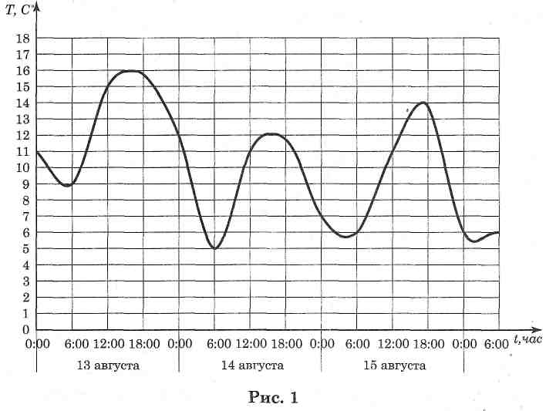
Решение. Из графика видно, что 15 августа наибольшая температура воздуха составила 14 °С (см. рис. 2).
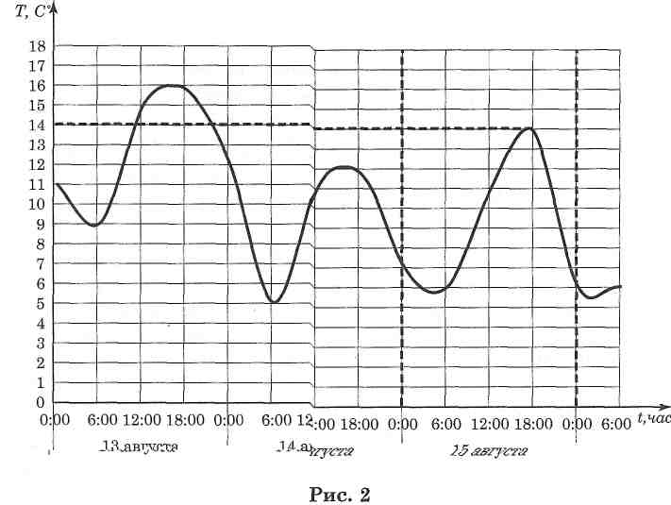
Решение. Из графика видно, что 15 августа наибольшая температура воздуха составила 14 °С (см. рис. 2).
Ответ: 14

Задание 2-2. На графике показано изменение температуры воздуха (в градусах Цельсия) в некотором населенном пункте на протяжении трех суток сентября. На оси абсцисс отмечается время суток, на оси ординат — значение температуры в градусах Цельсия. Определите по графику разницу между наибольшим и наименьшим значением температуры в воскресенье. Ответ дайте в градусах Цельсия.
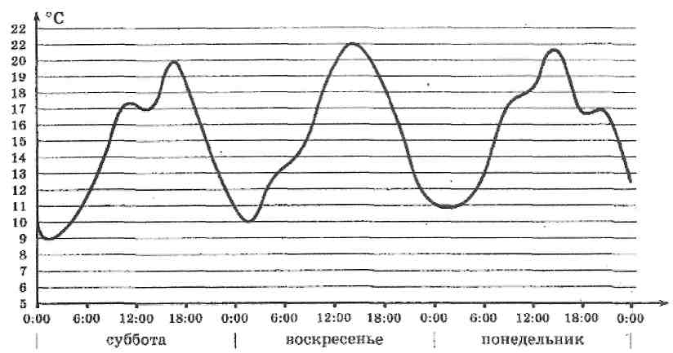

Решение. Наибольшая температура в воскресенье составила 22°С, а наименьшая 10°С, поэтому разница температур равна 12°С.
Ответ: 12.
Задачу 2 решают все! Она очень проста — надо посмотреть на график и ответить на вопрос. Просто будьте внимательны.
Задание 2-3. На рисунке показано изменение температуры воздуха на протяжении трех суток. По горизонтали указывается дата и время суток, по вертикали — значение температуры в градусах Цельсия. Определите по рисунку наибольшую температуру воздуха 23 января.
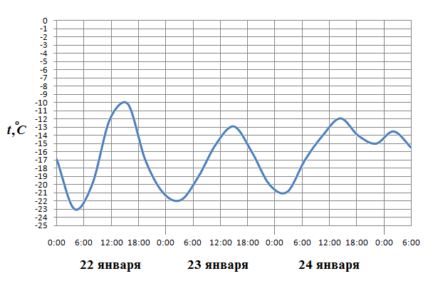
Помня, что сутки начинаются в 0:00 и заканчиваются в 24:00, отмечаем на графике начало и конец нужных суток и записываем ответ: 13.

Задание 2-4. На рисунке жирными точками показано суточное количество осадков, выпадавших в Казани с 3 по 15 февраля 1909 года. По горизонтали указываются числа месяца, по вертикали — количество осадков, выпавших в соответствующий день, в миллиметрах. Для наглядности жирные точки на рисунке соединены линией. Определите по рисунку, сколько дней из данного периода не выпадало осадков.
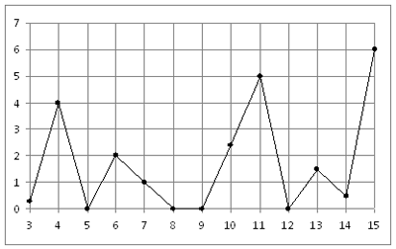
Здесь тоже все понятно. Не выпадало осадков — значит, их количество было равно нулю. Находим такие точки на графике.
Ответ: 4.

Задание 2-5. На графике изображена зависимость крутящего момента двигателя от числа оборотов. На оси абсцисс откладывается число оборотов в минуту, на оси ординат — крутящий момент в Нм. Скорость автомобиля (в км/ч) приближенно выражается формулой v 0,036 n , где n — число оборотов двигателя в минуту. С какой наименьшей скоростью должен двигаться водитель, чтобы крутящий момент был не меньше 120? Ответ дайте в километрах в час.
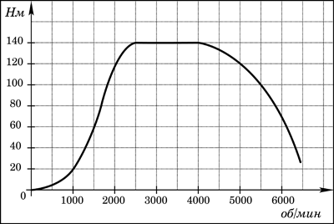
Если даже вы не знаете, что такое крутящий момент двигателя — не переживайте. Чем бы он ни был, его зависимость от числа оборотов в минуту изображена на графике. Крутящий момент должен быть не меньше (то есть больше или равен) 120. Минимальное значение числа оборотов в минуту, при котором это происходит, равно 2000.
А скорость равна$0,\text{036}⋅\text{2000}=\text{72}{\text{км}}/ч\text{.}$
Ответ: 72.

Задание 2-6. На графике показан процесс разогрева двигателя легкового автомобиля при температуре окружающего воздуха 10° С. На оси абсцисс откладывается время в минутах, прошедшее от запуска двигателя, на оси ординат — температура двигателя в градусах Цельсия. Когда температура достигает определенного значения, включается вентилятор, охлаждающий двигатель, и температура начинает понижаться. Определите по графику, сколько минут прошло от момента запуска двигателя до включения вентилятора?
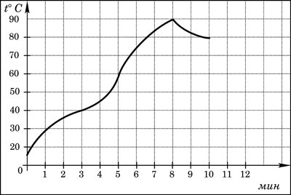
Внимательно читаем условие. Когда включили вентилятор, температура двигателя начала понижаться. То есть до этого момента температура росла. Значит, нам нужна самая высокая точка на графике. Достигается она на восьмой минуте.
Ответ: 8
Ну что ж, с задачей 2 все понятно. Следующие задачи вы тоже наверняка решите.

Температура.
2.1.1. На рисунке показано изменение температуры воздуха на протяжении трех суток. По горизонтали указывается дата и время суток, по вертикали — значение температуры в градусах Цельсия. Определите по рисунку разность между наибольшей и наименьшей температурами воздуха 22 января.
Ответ: 13
2.1.2. На рисунке показано изменение температуры воздуха на протяжении трех суток. По горизонтали указывается дата и время суток, по вертикали — значение температуры в градусах Цельсия. Определите по рисунку наибольшую температуру воздуха 8 августа.
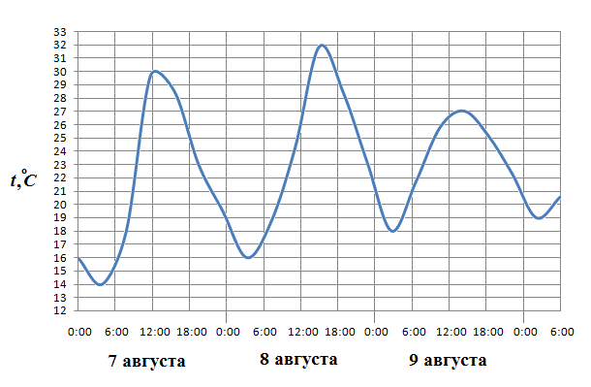 Ответ: 32
2.1.3. На рисунке жирными точками показана среднесуточная температура воздуха в Пскове каждый день с 15 по 28 марта 1959 года. По горизонтали указываются числа месяца, по вертикали - температура в градусах Цельсия. Для наглядности жирные точки соединены линией. Определите по рисунку, какой была наименьшая среднесуточная температура за указанный период.
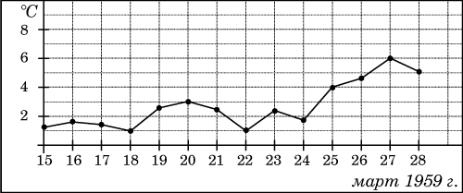 Ответ: 1
2.1.4. На диаграмме показана среднемесячная температура воздуха в Нижнем Новгороде (Горьком) за каждый месяц 1994 года. По горизонтали указываются месяцы, по вертикали - температура в градусах Цельсия. Определите по диаграмме наименьшую среднемесячную температуру в 1994 году.
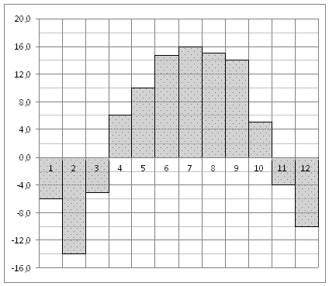 Ответ: − 14
2.1.5. На рисунке жирными точками показана среднесуточная температура воздуха в Пскове каждый день с 15 по 28 марта 1959 года. По горизонтали указываются числа месяца, по вертикали - температура в градусах Цельсия. Для наглядности жирные точки соединены линией. Определите по рисунку разность между наибольшей и наименьшей среднесуточными температурами за указанный период.
Ответ: 5
2.1.6. На рисунке жирными точками показана среднемесячная температура воздуха в Сочи за каждый месяц 1920 года. По горизонтали указываются месяцы, по вертикали - температура в градусах Цельсия. Для наглядности жирные точки соединены линией. Определите по рисунку наименьшую среднемесячную температуру в период с мая по декабрь 1920 года.
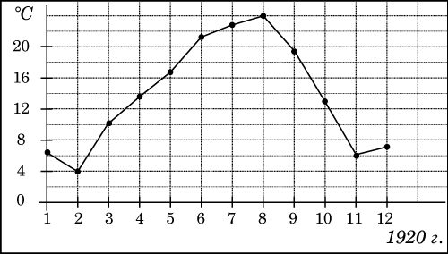 Ответ: 6

2.1.7. На рисунке показано изменение температуры воздуха на протяжении трех суток. По горизонтали указывается дата и время суток, по вертикали — значение температуры в градусах Цельсия. Определите по рисунку наименьшую температуру воздуха 16 октября.
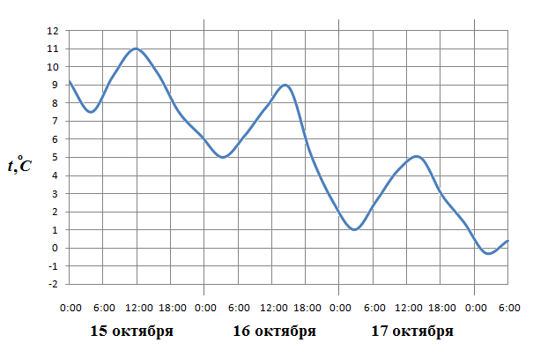 Ответ: 2
2.1.8. На рисунке показано изменение температуры воздуха на протяжении трех суток. По горизонтали указывается дата и время суток, по вертикали — значение температуры в градусах Цельсия. Определите по рисунку разность между наибольшей и наименьшей температурой воздуха 19 декабря.
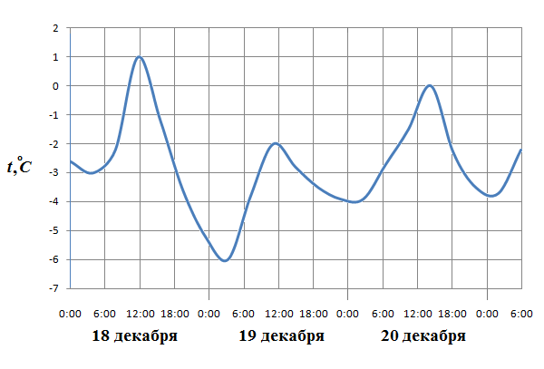 Ответ: 4
2.1.9. На рисунке показано изменение температуры воздуха на протяжении трех суток. По горизонтали указывается дата и время суток, по вертикали — значение температуры в градусах Цельсия. Определите по рисунку наибольшую температуру воздуха 22 января.
Ответ: − 10
2.1.10. На рисунке показано изменение температуры воздуха на протяжении трех суток. По горизонтали указывается дата и время суток, по вертикали — значение температуры в градусах Цельсия. Определите по рисунку наибольшую температуру воздуха 15 октября.
Ответ: 11
2.1.11. На рисунке показано изменение температуры воздуха на протяжении трех суток. По горизонтали указывается дата и время суток, по вертикали — значение температуры в градусах Цельсия. Определите по рисунку наименьшую температуру воздуха 19 февраля.
Ответ: − 14
2.1.12. На графике показано изменение температуры воздуха в некотором населённом пункте на протяжении трех суток, начиная с 0 часов субботы. На оси абсцисс отмечается время суток в часах, на оси ординат — значение температуры в градусах Цельсия. Определите по графику наименьшую температуру воздуха в ночь с субботы на воскресенье. Ответ дайте в градусах Цельсия.
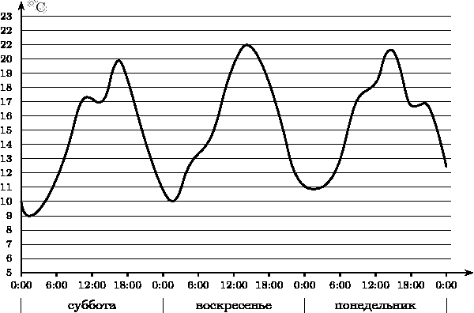 Ответ: 10
2.1.13. На графике показано изменение температуры воздуха на протяжении трех суток, начиная с 0 часов 11 июля. На оси абсцисс отмечается время суток, на оси ординат — значение температуры в градусах. Определите по графику, до какой наибольшей температуры прогрелся воздух 13 июля. Ответ дайте в градусах Цельсия.
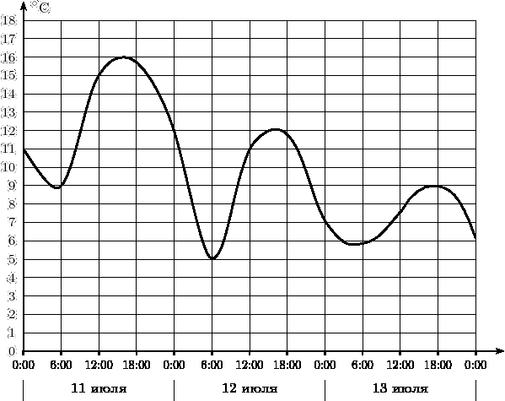 Ответ: 9
2.1.14. На рисунке показано изменение температуры воздуха на протяжении трех суток. По горизонтали указывается дата и время суток, по вертикали — значение температуры в градусах Цельсия. Определите по рисунку наибольшую температуру воздуха 13 июля.
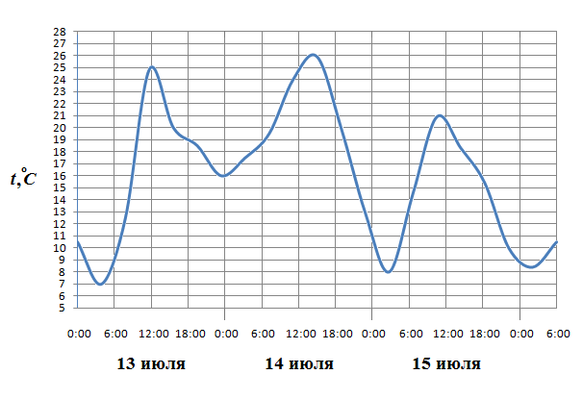 Ответ: 25
2.1.15. На рисунке жирными точками показана среднесуточная температура воздуха в Бресте каждый день с 6 по 19 июля 1981 года. По горизонтали указываются числа месяца, по вертикали - температура в градусах Цельсия. Для наглядности жирные точки соединены линией. Определите по рисунку, какой была наименьшая среднесуточная температура за указанный период.
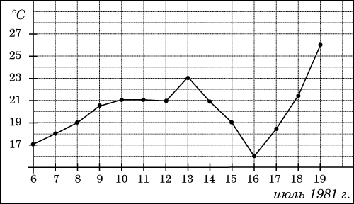 Ответ: 16
2.1.16. На рисунке показано изменение температуры воздуха на протяжении трех суток. По горизонтали указывается дата и время суток, по вертикали — значение температуры в градусах Цельсия. Определите по рисунку наибольшую температуру воздуха 29 мая.
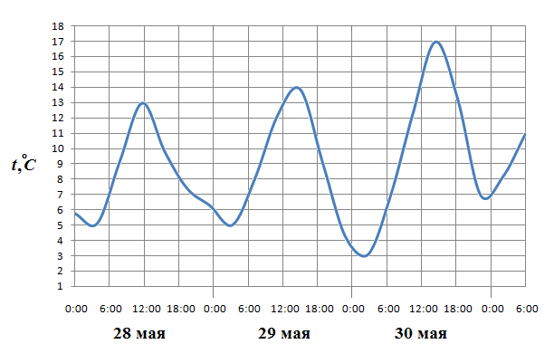 Ответ: 14
2.1.17. На диаграмме показана среднемесячная температура воздуха в Симферополе за каждый месяц 1988 года. По горизонтали указываются месяцы, по вертикали - температура в градусах Цельсия. Определите по диаграмме наибольшую среднемесячную температуру в 1988 году.
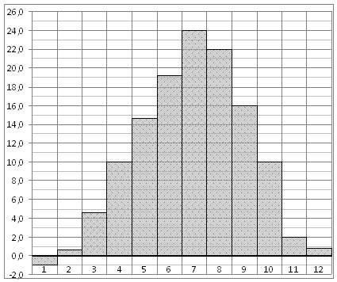 Ответ: 24

Осадки.
2.2.1. На рисунке жирными точками показано суточное количество осадков, выпадавших в Казани с 3 по 15 февраля 1909 года. По горизонтали указываются числа месяца, по вертикали — количество осадков, выпавших в соответствующий день, в миллиметрах. Для наглядности жирные точки на рисунке соединены линией. Определите по рисунку, какого числа выпало наибольшее количество осадков.
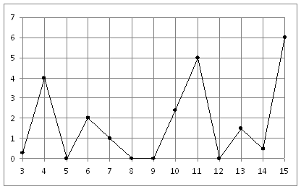 Ответ: 15
2.2.2. На рисунке жирными точками показано суточное количество осадков, выпадавших Якутске с 18 по 29 октября 1986 года. По горизонтали указываются числа месяца, по вертикали — количество осадков, выпавших в соответствующий день, в миллиметрах. Для наглядности жирные точки на рисунке соединены линией. Определите по рисунку, какое максимальное количество осадков выпадало за данный период.
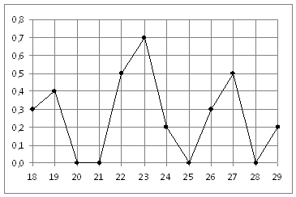 Ответ: 0,7

Стоимость.
2.3.1. На графике, изображенном на рисунке, представлено изменение биржевой стоимости акций газодобывающей компании в первые две недели апреля. В первую неделю апреля бизнесмен купил 14 акций, а потом продал их на второй неделе. Какую наибольшую прибыль он мог получить?
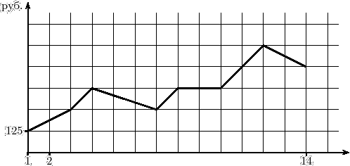 Ответ: 7000
2.3.2. На графике, изображенном на рисунке, представлено изменение биржевой стоимости акций нефтедобывающей компании в первые две недели сентября. 3 сентября бизнесмен приобрел 10 акций этой компании. Шесть из них он продал 10 сентября, а 12 сентября продал остальные 4. Сколько рублей потерял бизнесмен в результате этих операций?
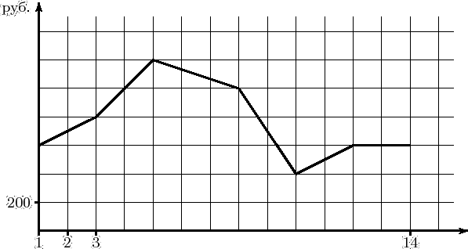 Ответ: 3200
2.3.3. На графике, изображенном на рисунке, представлено изменение биржевой стоимости акций горнодобывающей компании в первой половине сентября. 7 сентября бизнесмен купил пакет акций, а 13 сентября продал его. В результате этих операций прибыль бизнесмена составила 3600 рублей. Сколько акций было в пакете?
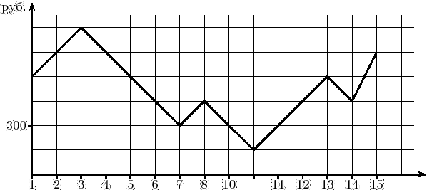 Ответ: 12
2.3.4. На рисунке жирными точками показана цена нефти на момент закрытия биржевых торгов во все рабочие дни с 17 по 31 августа 2004 года. По горизонтали указываются числа месяца, по вертикали — цена барреля нефти в долларах США. Для наглядности жирные точки на рисунке соединены линией. Определите по рисунку, какого числа цена нефти на момент закрытия торгов была наименьшей за данный период.
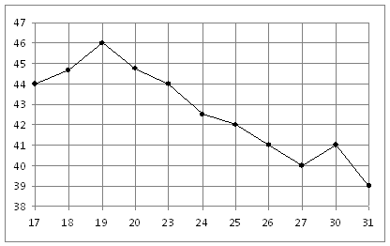 Ответ: 31
2.3.5. На рисунке жирными точками показана цена олова на момент закрытия биржевых торгов во все рабочие дни с 12 по 28 ноября 2007 года. По горизонтали указываются числа месяца, по вертикали — цена тонны олова в долларах США. Для наглядности жирные точки на рисунке соединены линией. Определите по рисунку, какого числа цена олова на момент закрытия торгов была наибольшей за данный период.
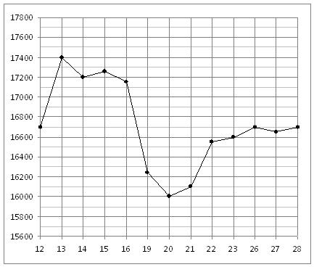 Ответ: 13
2.3.6. На рисунке жирными точками показана цена золота на момент закрытия биржевых торгов во все рабочие дни с 3 по 24 октября 2002 года. По горизонтали указываются числа месяца, по вертикали — цена унции золота в долларах США. Для наглядности жирные точки на рисунке соединены линией. Определите по рисунку наибольшую цену золота на момент закрытия торгов в период с 15 по 23 октября (в долларах США за унцию).
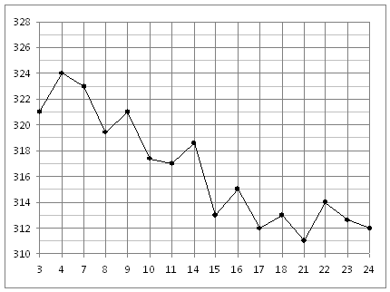 Ответ: 315
2.3.7. На рисунке жирными точками показана цена никеля на момент закрытия биржевых торгов во все рабочие дни с 6 по 20 мая 2009 года. По горизонтали указываются числа месяца, по вертикали — цена тонны никеля в долларах США. Для наглядности жирные точки на рисунке соединены линией. Определите по рисунку, какого числа цена никеля на момент закрытия торгов была наибольшей за данный период.
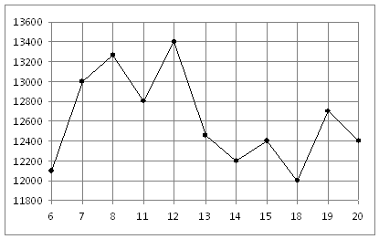 Ответ: 12
2.3.8. На рисунке жирными точками показана цена никеля на момент закрытия биржевых торгов во все рабочие дни с 10 по 26 ноября 2008 года. По горизонтали указываются числа месяца, по вертикали — цена тонны никеля в долларах США. Для наглядности жирные точки на рисунке соединены линией. Определите по рисунку, какого числа цена никеля на момент закрытия торгов впервые за данный период приняла значение 10200 долларов США за тонну.
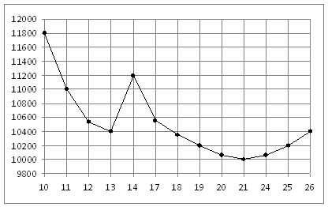 Ответ: 19
2.3.9. На графике, изображенном на рисунке, представлено изменение биржевой стоимости акций газодобывающей компании в первые две недели ноября. 2 ноября бизнесмен приобрел 10 акций этой компании. Шесть из них он продал 6 ноября, а 13 ноября — остальные 4. Сколько рублей потерял бизнесмен в результате этих операций?
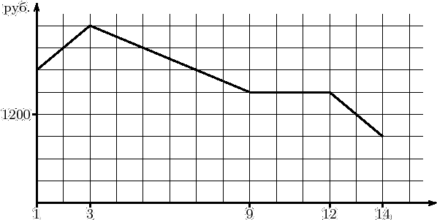 Ответ: 4500
2.3.10. На рисунке жирными точками показана цена никеля на момент закрытия биржевых торгов во все рабочие дни с 10 по 26 ноября 2008 года. По горизонтали указываются числа месяца, по вертикали — цена тонны никеля в долларах США. Для наглядности жирные точки на рисунке соединены линией. Определите по рисунку наибольшую цену никеля на момент закрытия торгов в период с 11 по 21 ноября (в долларах США за тонну).
Ответ: 11200

Тренировочные упражнения с ответами.
Задание B2. Посев семян тыквы рекомендуется проводить в мае при дневной температуре воздуха не менее ° С. На рисунке показан прогноз дневной температуры воздуха в первой и второй декадах мая. Определите, в течение скольких дней за этот период можно производить посев тыквы.
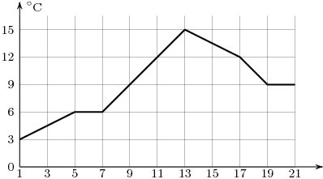

Ответ: 7

Задание B2. На рисунке жирными точками показана цена олова на момент закрытия биржевых торгов во все рабочие дни с 14 по 28 июля 2008 года. По горизонтали указываются числа месяца, по вертикали – цена тонны олова в долларах США. Для наглядности жирные точки на рисунке соединены линией. Определите по рисунку, какого числа цена олова на момент закрытия торгов была наименьшей.
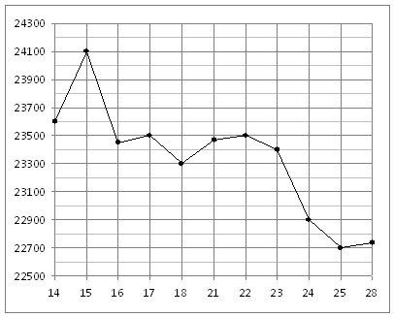

Ответ: 25

Задание B2. На рисунке жирными точками показано суточное количество осадков, выпадавших в Казани с 3 по 15 февраля 1909 года. По горизонтали указываются числа месяца, по вертикали — количество осадков, выпавших в соответствующий день, в миллиметрах. Для наглядности жирные точки на рисунке соединены линией. Определите по рисунку, какое наибольшее суточное количество осадков выпадало за указанный период.

Ответ: 6
Задание B2. На графике показан процесс разогрева двигателя внутреннего сгорания при температуре окружающего воздуха . На оси абсцисс откладывается время в минутах, прошедшее от запуска двигателя, на ос и ординат – температура двигателя в градусах Цельсия. К двигателю можно подключить нагрузку, когда температура двигателя достигнет . Какое наименьшее количество минут потребуется выждать, прежде, чем подключить нагрузку к двигателю?
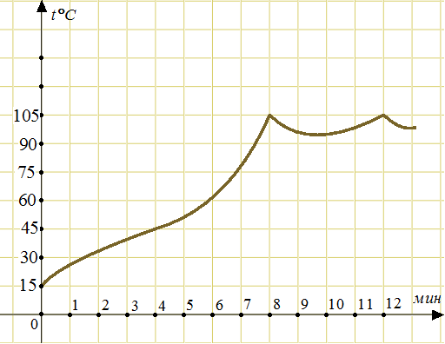
Ответ: 4

Задание B2. На рисунке жирными точками показана среднемесячная температура воздуха в Сочи за каждый месяц 1920 года. По горизонтали указываются месяцы, по вертикали - температура в градусах Цельсия. Для наглядности жирные точки соединены линией. Определите по рисунку разность между наибольшей и наименьшей среднемесячными температурами за указанный период.
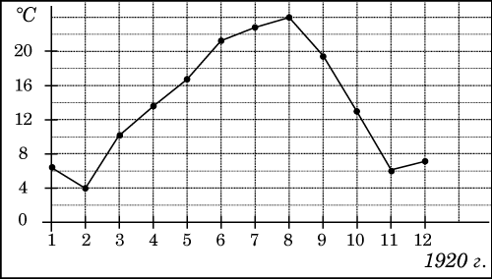

Ответ: 20
Задание B2. На диаграмме показано количество запросов со словом СНЕГ, сделанных на поисковом сайте Yandex.ru во все месяцы с марта 2008 по октябрь 2009 года. По горизонтали указываются месяцы, по вертикали — количество запросов за данный месяц. Определите по диаграмме, сколько было таких месяцев, когда было сделано более 300 000 запросов со словом СНЕГ.
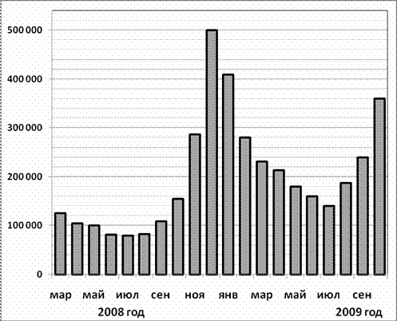

Ответ: 3
Задание B2 На рисунке изображен график осадков в г.Калининграде с 4 по 10 февраля 1974 г. На оси абсцисс откладываются дни, на оси ординат — осадки в мм.
Определите по графику, сколько дней из данного периода осадков выпало между 2 и 8 мм.
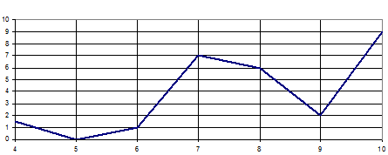
Ответ: 3

Задание B2 На диаграмме показана среднемесячная температура воздуха в Екатеринбурге (Свердловске) за каждый месяц 1973 года. По горизонтали указываются месяцы, по вертикали - температура в градусах Цельсия. Определите по диаграмме разность между наибольшей и наименьшей среднемесячными температурами в 1973 году.
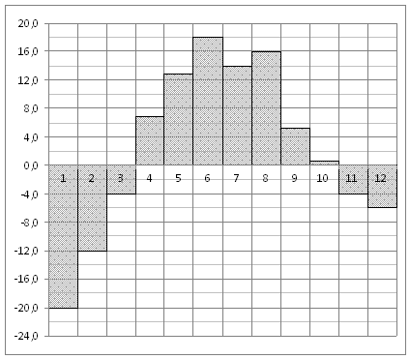
Ответ: 38

Задание B2 Посев семян тыквы рекомендуется проводить в мае при дневной температуре воздуха не менее ° С. На рисунке показан прогноз дневной температуры воздуха в первой и второй декадах мая. Определите, в течение скольких дней за этот период можно производить посев тыквы.
Ответ: 7

Задание B2 Первый посев семян петрушки рекомендуется проводить в апреле при дневной температуре воздуха не менее °[-1] С. На рисунке показан прогноз дневной температуры воздуха в первых трех неделях апреля. Определите, в течение скольких дней за этот период можно производить посев петрушки.
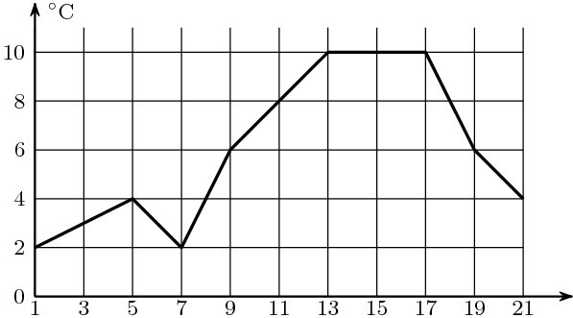
Ответ: 11

Задание B2 На графике показано изменение температуры воздуха в некотором населённом пункте на протяжении трех суток, начиная с 0 часов субботы. На оси абсцисс отмечается время суток в часах, на оси ординат — значение температуры в градусах Цельсия. Определите по графику наименьшую температуру воздуха в ночь с субботы на воскресенье. Ответ дайте в градусах Цельсия.
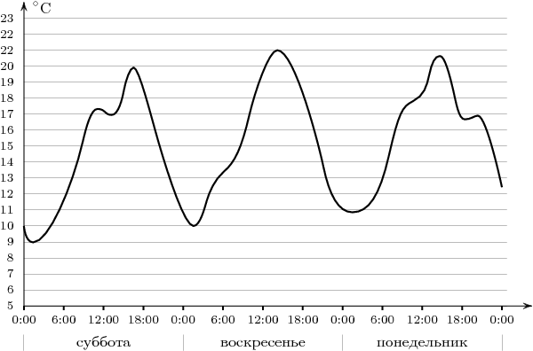
Ответ: 10

Задание B2 На графике показано изменение температуры воздуха на протяжении трех суток, начиная с 0 часов 11 июля. На оси абсцисс отмечается время суток, на оси ординат — значение температуры в градусах. Определите по графику, до какой наибольшей температуры прогрелся воздух 13 июля. Ответ дайте в градусах Цельсия.
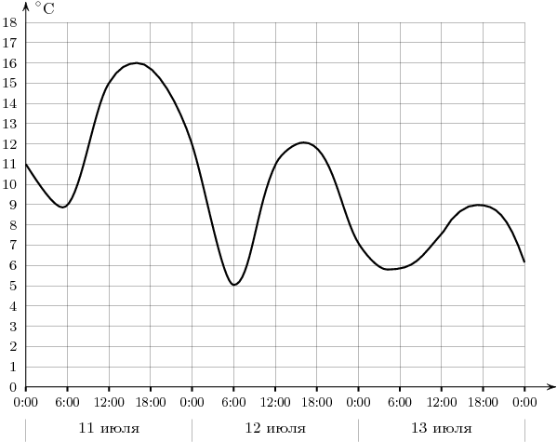
Ответ: 9

Задание B2 На рисунке показано изменение температуры воздуха на протяжении трех суток. По горизонтали указывается дата и время суток, по вертикали — значение температуры в градусах Цельсия. Определите по рисунку наибольшую температуру воздуха 29 мая.
Ответ: 14

Задание B2 На рисунке показано изменение температуры воздуха на протяжении трех суток. По горизонтали указывается дата и время суток, по вертикали — значение температуры в градусах Цельсия. Определите по рисунку наименьшую температуру воздуха 16 октября.
Ответ: 2

Задание B2 На рисунке жирными точками показана среднесуточная температура воздуха в Бресте каждый день с 6 по 19 июля 1981 года. По горизонтали указываются числа месяца, по вертикали - температура в градусах Цельсия. Для наглядности жирные точки соединены линией. Определите по рисунку, какой была наименьшая среднесуточная температура за указанный период.
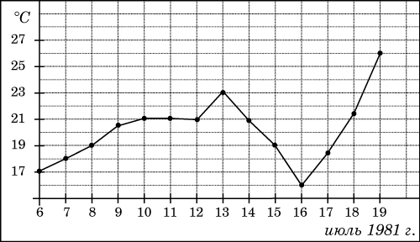
Ответ: 16

Задание B2 На рисунке показано изменение температуры воздуха на протяжении трех суток. По горизонтали указывается дата и время суток, по вертикали — значение температуры в градусах Цельсия. Определите по рисунку наибольшую температуру воздуха 22 января.
Ответ: -10
Задание B2 На рисунке показано изменение температуры воздуха на протяжении трех суток. По горизонтали указывается дата и время суток, по вертикали — значение температуры в градусах Цельсия. Определите по рисунку разность между наибольшей и наименьшей температурой воздуха 19 декабря.
Ответ: 4

Задание B2 На рисунке показано изменение температуры воздуха на протяжении трех суток. По горизонтали указывается дата и время суток, по вертикали — значение температуры в градусах Цельсия. Определите по рисунку наибольшую температуру воздуха 13 июля.
Ответ: 25

Задание B2 На рисунке показано изменение температуры воздуха на протяжении трех суток. По горизонтали указывается дата и время суток, по вертикали — значение температуры в градусах Цельсия. Определите по рисунку наименьшую температуру воздуха 19 декабря.
Ответ: -6

Задание B2 На рисунке показано изменение температуры воздуха на протяжении трех суток. По горизонтали указывается дата и время суток, по вертикали — значение температуры в градусах Цельсия. Определите по рисунку наименьшую температуру воздуха 15 июля.
Ответ: 8

Задание B2 На рисунке жирными точками показана цена нефти на момент закрытия биржевых торгов во все рабочие дни с 17 по 31 августа 2004 года. По горизонтали указываются числа месяца, по вертикали — цена барреля нефти в долларах США. Для наглядности жирные точки на рисунке соединены линией. Определите по рисунку, какого числа цена нефти на момент закрытия торгов была наименьшей за данный период.
Ответ: 31

Задание B2 На рисунке жирными точками показана цена никеля на момент закрытия биржевых торгов во все рабочие дни с 6 по 20 мая 2009 года. По горизонтали указываются числа месяца, по вертикали — цена тонны никеля в долларах США. Для наглядности жирные точки на рисунке соединены линией. Определите по рисунку, какого числа цена никеля на момент закрытия торгов была наибольшей за данный период.
Ответ: 12

Задание B2 На рисунке показано изменение температуры воздуха на протяжении трех суток. По горизонтали указывается дата и время суток, по вертикали — значение температуры в градусах Цельсия. Определите по рисунку наименьшую температуру воздуха 19 февраля.
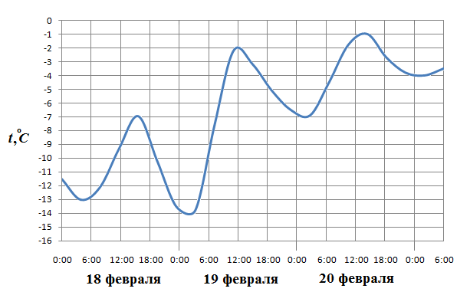
Ответ: -14

Задание B2 На рисунке жирными точками показано суточное количество осадков, выпадавших в Казани с 3 по 15 февраля 1909 года. По горизонтали указываются числа месяца, по вертикали — количество осадков, выпавших в соответствующий день, в миллиметрах. Для наглядности жирные точки на рисунке соединены линией. Определите по рисунку, какого числа выпало наибольшее количество осадков.
Ответ: 15

Задание B2 На рисунке показано изменение температуры воздуха на протяжении трех суток. По горизонтали указывается дата и время суток, по вертикали — значение температуры в градусах Цельсия. Определите по рисунку наименьшую температуру воздуха 27 апреля.
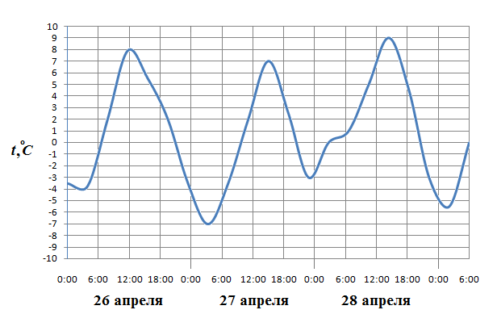
Ответ: -7

Задание B2 На рисунке жирными точками показана среднемесячная температура воздуха в Сочи за каждый месяц 1920 года. По горизонтали указываются месяцы, по вертикали - температура в градусах Цельсия. Для наглядности жирные точки соединены линией. Определите по рисунку наименьшую среднемесячную температуру в период с мая по декабрь 1920 года.
Ответ: 6
Задание B2 На рисунке показано изменение температуры воздуха на протяжении трех суток. По горизонтали указывается дата и время суток, по вертикали — значение температуры в градусах Цельсия. Определите по рисунку наименьшую температуру воздуха 9 августа.
Ответ: 18

Задание B2 На рисунке показано изменение температуры воздуха на протяжении трех суток. По горизонтали указывается дата и время суток, по вертикали — значение температуры в градусах Цельсия. Определите по рисунку наибольшую температуру воздуха 19 февраля.
Ответ: -2

Задание B2 На рисунке показано изменение температуры воздуха на протяжении трех суток. По горизонтали указывается дата и время суток, по вертикали — значение температуры в градусах Цельсия. Определите по рисунку наименьшую температуру воздуха 28 мая.
Ответ: 5

Задание B2 На рисунке показано изменение температуры воздуха на протяжении трех суток. По горизонтали указывается дата и время суток, по вертикали — значение температуры в градусах Цельсия. Определите по рисунку наименьшую температуру воздуха 7 августа.
Ответ: 14

Задание 3.
4. (Базовый) | Умение использовать приобретённые знания и умения в практической деятельности и повседневной жизни
Максимальный балл за задание | Примерное время выполнения задания учащимися, изучавшим математику на базовом уровне | Примерное время выполнения задания учащимися, изучавшим математику на профильном уровне
1 | 15 мин. | 7 мин.

Тип задания. Задание на анализ практической ситуации.
Характеристика задания. Несложная текстовая задача (возможно, с табличными данными) на оптимальное решение, моделирующая реальную или близкую к реальной ситуацию.
Комментарий. Чтобы решить задачу, достаточно вычислить стоимость товара с транспортировкой для каждой из трех указанных в условии фирм (поставщиков, провайдеров и т.н.) и в ответе указать наименьшую из них. Будьте аккуратны при записи ответа, поскольку числа могут оказаться довольно большими, и неправильная запись одной разрядной единицы приведет к неправильному ответу. Также не старайтесь получить ответ, просто выбрав поставщика с меньшей ценой — обязательно найдите стоимость товара для каждого поставщика с учетом всех условий задачи.

Для успешного решения задач типа 3 необходимо:
- Уметь использовать приобретенные знания и умения в практической
деятельности и повседневной жизни
- Описывать с помощью функций различные реальные зависимости
между величинами и интерпретировать их графики; извлекать
информацию, представленную в таблицах, на диаграммах, графиках
- Решать прикладные задачи, в том числе социально-экономического и
физического характера, на наибольшие и наименьшие значения, на
нахождение скорости и ускорения

Задание 3-1. Строительная фирма планирует купить 70 куб. м пеноблоков у одного из трех поставщиков. Цены и условия доставки приведены в таблице. В какую сумму обойдется самая дешевая покупка с доставкой? Ответ дайте в рублях.

Поставщик | Стоимость пеноблоков  (руб. за 1куб.м) | Стоимость доставки  (руб.) | Дополнительные условия доставки
1 | 2600 | 10000
2 | 2800 | 8000 | При заказе товара на сумму свыше 150000руб. доставка бесплатная
3 | 2700 | 8000 | При заказе товара на сумму свыше 200000руб. доставка бесплатная

Решение. Стоимость пеноблоков у первого поставщика составит 2600 • 70 = = 182 000 руб., их доставка - еще 10 000 руб., поэтому общая стоимость покупки - 192 000 руб. Стоимость пеноблоков у второго поставщика составит 2800 • 70 = 196 000 руб.; в соответствии с дополнительными условиями (сумма заказа превышает 150 000 руб.) их доставка будет бесплатной. Стоимость пеноблоков у третьего поставщика составит 2700 • 70 = 189 000 руб.; в соответствии с дополнительными условиями (сумма заказа меньше 200 000 руб.) доставку нужно будет оплачивать и полная стоимость покупки вместе с доставкой составит
189 000 + 8000 = 197 000 руб.
Поэтому самая дешевая покупка с доставкой будет у первого поставщика.
Ответ: 192 000.

Задание 3-2. Для ремонта квартиры нужно приобрести 73 квадратных метра паркетной доски. В таблице указаны цены за квадратный метр, условия доставки и дополнительные условия каждой из трех фирм, работающих в городе. У какой из них покупка с доставкой окажется наиболее выгодной? В ответе укажите, сколько рублей придется заплатить за самую дешевую покупку с доставкой.

Поставщик | Цена паркетной доски (руб. за м²) | Стоимость доставки (руб.) | Дополнительный условия
А | 2850 | 4600
Б | 3000 | 4400 | При заказе на сумму  более 200 000 руб.  доставка бесплатно
В | 2900 | 4500 | При заказе на сумму более 210000 руб. доставка бесплатно

Решение. Стоимость покупки у фирмы А складывается из стоимости самой паркетной доски, равной 2850·73 = 208 050 рублям, и стоимости доставки, равной 4600 рублям, т.е. составляет 212650 рублей. Стоимость покупки у фирмы Б совпадает со стоимостью самой паркетной доски, равной 3000-73 = 219 000 рублям (доставка в этом случае бесплатна). Стоимость покупки у фирмы В также совпадает со стоимостью самой паркетной доски, равной 2900·73 = 211 700 рублям. Таким образом, наиболее выгодна для покупателя покупка у фирмы В..

Ответ: 211 700.

Задача 3 очень проста. В ней нет ничего, кроме элементарных арифметических действий.
Задание 3-3. Клиент хочет арендовать автомобиль на сутки для поездки протяженностью 500 км. В таблице приведены характеристики трех автомобилей и стоимость их аренды. Помимо аренды клиент обязан оплатить топливо для автомобиля на всю поездку. Какую сумму в рублях заплатит клиент за аренду и топливо, если выберет самый дешевый вариант?
Цена дизельного топлива — 19 рублей за литр, бензина — 22 рублей за литр, газа — 14 рублей за литр.
Автомобиль | Топливо | Расход топлива  (л. на 100 км) | Арендная плата  (руб. за 1 сутки)
А | Дизельное | 7 | 3700
Б | Бензин | 10 | 3200
В | Газ | 14 | 3200
Очевидно, надо посчитать расход топлива для каждого автомобиля и прибавить стоимость аренды.
Для автомобиля А получим: 75193700 4365 рублей,
Для автомобиля Б: 105223200 4300 рублей,
и для автомобиля В: 145143200 4180 рублей.
Ответ: 4180.

Еще одна задача 3:
Задание 3-4. В таблице даны условия банковского вклада в трех различных банках. Предполагается, что клиент кладет на счет 30000 рублей на срок 1 год. В каком банке к концу года вклад окажется наибольшим? В ответе укажите сумму этого вклада в конце года (в рублях).
Банк | Обслуживание счета* | Процентная ставка  ( годовых)**
А | 40 руб./год | 2,1
Б | 5 руб./месяц | 2,4
В | Бесплатно | 1
*В начале года или месяца со счета снимается указанная сумма в уплату за ведение счета.
**В конце года вклад увеличивается на указанное количество процентов.
Обратите внимание, что плата за обслуживание счета взимается в начале месяца или года — то есть прежде, чем начисляются проценты.
Для банка А получаем: $\text{30000}−\text{40}=\text{29960}$
$$\text{29960}+\left(\frac{2,1}{\text{100}}⋅\text{29960}\right)=\text{30589},\text{16}\text{рублей},$$
для банка Б: $\text{30000}−5⋅\text{12}=\text{29940}$
$$\text{29940}+\left(\frac{2,4}{\text{100}}⋅\text{29940}\right)=\text{30658},\text{56}\text{рублей},$$
Для банка В: $\text{30000}+\left(\frac{1}{\text{100}}⋅\text{30000}\right)=\text{30300}\text{рублей}\text{.}$
Ответ: 30658,56.

Несколько слов о том, как записывать ответ в бланки ЕГЭ. Для ответов в части 1 выделены специальные клеточки. В каждую клеточку надо написать один символ (цифру, знак или десятичную запятую). Это значит, что ответ должен быть целым числом или конечной десятичной дробью. Поэтому, если в задании из части B вы получили в ответе $\frac{2}{3}$, или$\sqrt{2}$, или 2х — ответ явно неправильный и вам придется проверить решение.
3.1. Стройфирмы.
3.1.1. Строительной фирме нужно приобрести кубометров пенобетона. У неё есть 3 поставщика. Сколько рублей придется заплатить за самую дешевую покупку с доставкой? Цены и условия доставки приведены в таблице
Поставщик | Стоимость пенобетона (р. за м³ ) | Стоимость доставки | Дополнительные условия
A
Б |  |  | При заказе на сумму больше р. доставка бесплатно
В |  |  | При заказе более м³ доставка бесплатно
Ответ: 93100
3.1.2. Строительная фирма планирует купить 70 м³ пеноблоков у одного из трех поставщиков. Цены и условия доставки приведены в таблице. Сколько рублей нужно заплатить за самую дешевую покупку с доставкой?
Поставщик | Стоимость пеноблоков (руб. за 1 м³) | Стоимость доставки (руб.) | Дополнительные  условия доставки
1 | 2600 | 10000
2 | 2800 | 8000 | При заказе товара на сумму свыше 150000 рублей доставка бесплатная.
3 | 2700 | 8000 | При заказе товара на сумму свыше 200000 рублей доставка бесплатная.
Ответ: 192000
3.1.3. Строительной фирме нужно приобрести кубометров пенобетона. У неё есть 3 поставщика. Сколько рублей придется заплатить за самую дешевую покупку с доставкой? Цены и условия доставки приведены в таблице
Поставщик | Стоимость пенобетона (р. за м³ ) | Стоимость доставки | Дополнительные условия
A
Б |  |  | При заказе на сумму больше р. доставка бесплатно
В |  |  | При заказе более м³ доставка бесплатно
Ответ: 197850
3.1.4. Строительной фирме нужно приобрести кубометров строительного бруса. У неё есть 3 поставщика. Сколько рублей придется заплатить за самую дешевую покупку с доставкой? Цены и условия доставки приведены в таблице.
Поставщик | Стоимость бруса (р. за м³ ) | Стоимость доставки | Дополнительные условия
A
Б |  |  | При заказе на сумму больше р. доставка бесплатно
В |  |  | При заказе на сумму больше р. доставка бесплатно
Ответ: 185700

3.2. Интернет-провайдер
3.2.1. Пользователь планирует, что его трафик составит Mb и, исходя из этого, выбирает наиболее дешевый тарифный план. Сколько рублей заплатит пользователь за месяц, если его трафик дей Интернет-провайдер (компания, оказывающая услуги по подключению к сети Интернет) предлагает три тарифных плана.
Тарифный план | Абонентская плата | Плата за трафик
1. План "0" | Нет | 2,5 р. за 1 Mb.
2. План "700" | 600 р. за 700 Мb трафика в месяц | 2 р. за 1 Mb сверх 700 Mb.
3. План "1000" | 820 р. за 1000 Mb трафика в месяц | 1,5 р. за 1 Mb сверх 1000 Mb.
Пользователь планирует, что его трафик составит 800 Mb и, исходя из этого, выбирает наиболее дешевый тарифный план. Сколько рублей заплатит пользователь за месяц, если его трафик действительно будет равен 800 Mb? Ответ: 800
3.2.2. Интернет-провайдер (компания, оказывающая услуги по подключению к сети Интернет) предлагает три тарифных плана.
Тарифный план | Абонентская плата | Плата за трафик
1. План "0" | Нет | 2,5 р. за 1 Mb.
2. План "700" | 600 р. за 700 Мb трафика в месяц | 2 р. за 1 Mb сверх 700 Mb.
3. План "1000" | 820 р. за 1000 Mb трафика в месяц | 1,5 р. за 1 Mb сверх 1000 Mb.
Пользователь планирует, что его трафик составит 750 Mb и, исходя из этого, выбирает наиболее дешевый тарифный план. Сколько рублей заплатит пользователь за месяц, если его трафик действительно будет равен 750 Mb? Ответ: 700
3.2.3. Интернет-провайдер (компания, оказывающая услуги по подключению к сети Интернет) предлагает три тарифных плана.
Тарифный план | Абонентская плата | Плата за трафик
1. План "0" | Нет | 2,5 р. за 1 Mb.
2. План "700" | 600 р. за 700 Мb трафика в месяц | 2 р. за 1 Mb сверх 700 Mb.
3. План "1000" | 820 р. за 1000 Mb трафика в месяц | 1,5 р. за 1 Mb сверх 1000 Mb.
Пользователь планирует, что его трафик составит 810 Mb и, исходя из этого, выбирает наиболее дешевый тарифный план. Сколько рублей заплатит пользователь за месяц, если его трафик действительно будет равен 810 Mb? Ответ: 820
3.2.4. Интернет-провайдер (компания, оказывающая услуги по подключению к сети Интернет) предлагает три тарифных плана.
Тарифный план | Абонентская плата | Плата за трафик
1. План "700" | 600 р. за 700 Мb трафика в месяц | 2,5 за 1 Mb сверх 700 Mb.
2. План "1000" | 820 р. за 1000 Mb трафика в месяц | 2р. за 1 Mb сверх 1000 Mb.
3. План "Безлимитный" | 1100 р. в месяц | Нет
Пользователь планирует, что его трафик составит 1200 Mb и, исходя из этого, выбирает наиболее дешевый тарифный план. Сколько рублей заплатит пользователь за месяц, если его трафик действительно будет равен 1200 Mb? Ответ: 1100

3.3. Поездка.
3.3.1. Семья из трех человек едет из Санкт-Петербурга в Вологду. Можно ехать поездом, а можно — на своей машине. Билет на поезд стоит рублей на одного человека. Автомобиль расходует литров бензина на 100 километров пути, расстояние по шоссе равно 700 км, а цена бензина равна руб. за литр. Сколько рублей придется заплатить за наиболее дешевую поездку на троих? Ответ: 1540
3.3.2. Семья из трех человек едет из Санкт-Петербурга в Вологду. Можно ехать поездом, а можно — на своей машине. Билет на поезд стоит рублей на одного человека. Автомобиль расходует литров бензина на 100 километров пути, расстояние по шоссе равно 700 км, а цена бензина равна руб. за литр. Сколько рублей придется заплатить за наиболее дешевую поездку на троих? Ответ: 1092
3.3.3. Семья из трех человек едет из Москвы в г.Чебоксары. Можно ехать поездом, а можно — на своей машине. Билет на поезд стоит рублей на одного человека. Автомобиль расходует литров бензина на 100 километров пути, расстояние по шоссе равно 700 км, а цена бензина равна руб. за литр. Сколько рублей придется заплатить за наиболее дешевую поездку на троих? Ответ: 2009
3.3.4. Семья из трех человек едет из Москвы в г.Чебоксары. Можно ехать поездом, а можно — на своей машине. Билет на поезд стоит рублей на одного человека. Автомобиль расходует литров бензина на 100 километров пути, расстояние по шоссе равно 700 км, а цена бензина равна руб. за литр. Сколько рублей придется заплатить за наиболее дешевую поездку на троих? Ответ: 2100

3.4. Проезд.
3.4.1. От дома до дачи можно доехать на автобусе, на электричке или на маршрутном такси. В таблице показано время, которое приходится затратить на каждый участок пути. Какое наименьшее время потребуется на дорогу? Ответ дайте в часах
 | 1 | 2 | 3
1. Автобусом | От дома до автобусной станции — мин | Автобус в пути: ч мин. | От остановки автобуса до дачи пешком мин.
2. Электричка | От дома до станции железной дороги — мин. | Электричка в пути: ч мин. | От станции до дачи пешком мин.
3. Маршрутное такси | От дома до остановки маршрутного такси — мин. | Маршрутное такси в дороге ч мин. | От остановки маршрутного такси до дачи пешком минут
Ответ: 2,5
3.4.2. Клиент хочет арендовать автомобиль на сутки для поездки протяженностью 600 км. В таблице приведены характеристики трех автомобилей и стоимость их аренды. Помимо аренды клиент обязан оплатить топливо для автомобиля на всю поездку. Какую сумму заплатит клиент за аренду и топливо, если выберет самый дешевый вариант?
Автомобиль | Топливо | Расход топлива на 100 км | Арендная плата за 1 сутки
1. | Дизельное
2. | Бензин
3. | Газ
Цена дизельного топлива р. за литр, бензина р. за литр, газа р. за литр. Ответ: 4018
3.4.3. Клиент хочет арендовать автомобиль на сутки для поездки протяженностью 600 км. В таблице приведены характеристики трех автомобилей и стоимость их аренды. Помимо аренды клиент обязан оплатить топливо для автомобиля на всю поездку. Какую сумму заплатит клиент за аренду и топливо, если выберет самый дешевый вариант?
Автомобиль | Топливо | Расход топлива на 100 км | Арендная плата за 1 сутки
1. | Дизельное
2. | Бензин
3. | Газ
Цена дизельного топлива р. за литр, бензина р. за литр, газа р. за литр. Ответ: 3896
3.4.4. От дома до дачи можно доехать на автобусе, на электричке или на маршрутном такси. В таблице показано время, которое приходится затратить на каждый участок пути. Какое наименьшее время потребуется на дорогу? Ответ дайте в часах
 | 1 | 2 | 3
1. Автобусом | От дома до автобусной станции — мин | Автобус в пути: ч мин. | От остановки автобуса до дачи пешком мин.
2. Электричка | От дома до станции железной дороги — мин. | Электричка в пути: ч мин. | От станции до дачи пешком мин.
3. Маршрутное такси | От дома до остановки маршрутного такси — мин. | Маршрутное такси в дороге ч мин. | От остановки маршрутного такси до дачи пешком минут
Ответ: 2,5

3.5. Стекла.
3.5.1. Для остекления веранды требуется заказать 30 одинаковых стекол в одной из трех фирм. Площадь каждого стекла 0,4 м². В таблице приведены цены на стекло и на резку стекол. Сколько рублей нужно заплатить за самый выгодный заказ?
Фирма | Стоимость стекла  (руб. за 1 м²) | Резка стекла  (руб. за одно стекло)
A | 310 | 17
Б | 320 | 13
В | 340 | 8  Бесплатно, если сумма заказа превышает 2500 рублей.
Ответ: 4080
3.5.2. Для остекления веранды требуется заказать одинаковых стекол в одной из трех фирм. Площадь каждого стекла . В таблице приведены цены на стекло и на резку стекол. Сколько рублей нужно заплатить за самый выгодный заказ?
Фирма | Стоимость стекла (руб. за 1 м² ). | Резка стекла  (руб. за одну деталь)
A
Б
В |  | . Бесплатно, если сумма заказа превышает рублей.
Ответ: 2700

3.5.3. Для остекления веранды требуется заказать 20 одинаковых стекол в одной из трех фирм. Площадь каждого стекла 0,25 м². В таблице приведены цены на стекло и на резку стекол. Сколько рублей нужно заплатить за самый выгодный заказ?
Фирма | Стоимость стекла  (руб. за 1 м²) | Резка стекла  (руб. за одно стекло)
A | 300 | 17
Б | 320 | 13
В | 340 | 8  Бесплатно, если сумма заказа превышает 2500 рублей.
Ответ: 1840

3.5.4. Для остекления веранды требуется заказать 25 одинаковых стекол в одной из трех фирм. Площадь каждого стекла 0,4 м². В таблице приведены цены на стекло и на резку стекол. Сколько рублей нужно заплатить за самый выгодный заказ?
Фирма | Стоимость стекла  (руб. за 1 м²) | Резка стекла  (руб. за одно стекло)
A | 300 | 17
Б | 320 | 13
В | 340 | 8  Бесплатно, если сумма заказа превышает 2500 рублей.
Ответ: 3400

3.6. Телефон
3.6.1. Телефонная компания предоставляет на выбор три тарифных плана.
Тарифный план | Абонентская плата | Плата за 1 минуту разговора
1. Повременный | Нет | р.
2. Комбинированный | р. за минут в месяц | Свыше минут в месяц — р. за каждую минуту.
3. Безлимитный | р. | 0 р.
Абонент выбрал наиболее дешевый тарифный план, исходя из предположения, что общая длительность телефонного разговора составляет минут в месяц. Какую сумму он должен заплатить за месяц, если общая длительность разговоров в этом месяце действительно будет равна мин? Ответ дайте в рублях. Ответ: 150
3.6.2. Телефонная компания предоставляет на выбор три тарифных плана.
Тарифный план | Абонентская плата | Плата за 1 минуту разговора
1. Повременный | Нет | р.
2. Комбинированный | р. за минут в месяц | Свыше минут в месяц — р. за каждую минуту.
3. Безлимитный | р. | 0 р.
Абонент выбрал наиболее дешевый тарифный план, исходя из предположения, что общая длительность телефонного разговора составляет минут в месяц. Какую сумму он должен заплатить за месяц, если общая длительность разговоров в этом месяце действительно будет равна мин? Ответ дайте в рублях. Ответ: 244
3.6.3. Телефонная компания предоставляет на выбор три тарифных плана.
Тарифный план | Абонентская плата | Плата за 1 минуту разговора
1. Повременный | 135 р. в месяц | 0,3 р.
2. Комбинированный | 255 р. за 450 минут в месяц | Свыше 450 минут в месяц — 0,28 р. за каждую минуту.
3. Безлимитный | 380 р. | 0 р.
Абонент выбрал наиболее дешевый тарифный план, исходя из предположения, что общая длительность телефонного разговора составляет 700 минут в месяц. Какую сумму он должен заплатить за месяц, если общая длительность разговоров в этом месяце действительно будет равна 700 мин? Ответ дайте в рублях. Ответ: 325
3.6.4. Телефонная компания предоставляет на выбор три тарифных плана.
Тарифный план | Абонентская плата | Плата за 1 минуту разговора
1. Повременный | Нет | р.
2. Комбинированный | р. за минут в месяц | Свыше минут в месяц — р. за каждую минуту.
3. Безлимитный | р. | 0 р.
Абонент выбрал наиболее дешевый тарифный план, исходя из предположения, что общая длительность телефонного разговора составляет минут в месяц. Какую сумму он должен заплатить за месяц, если общая длительность разговоров в этом месяце действительно будет равна мин? Ответ дайте в рублях. Ответ: 200

3.7. Дороги
3.7.1. Из пункта А в пункт D ведут три дороги. Через пункт В едет грузовик со средней скоростью км/ч, через пункт С едет автобус со средней скоростью км/ч. Третья дорога — без промежуточных пунктов, и по ней движется легковой автомобиль со средней скоростью км/ч. На рисунке показана схема дорог и расстояние между пунктами по дорогам.
Все три автомобиля одновременно выехали из А. Какой автомобиль добрался до D позже других? В ответе укажите, сколько часов он находился в дороге.
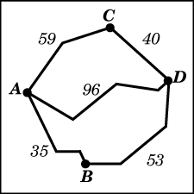 Ответ: 2,75
3.7.2. Из пункта А в пункт D ведут три дороги. Через пункт В едет грузовик со средней скоростью км/ч, через пункт С едет автобус со средней скоростью км/ч. Третья дорога — без промежуточных пунктов, и по ней движется легковой автомобиль со средней скоростью км/ч. На рисунке показана схема дорог и расстояние между пунктами по дорогам.
Все три автомобиля одновременно выехали из А. Какой автомобиль добрался до D позже других? В ответе укажите, сколько часов он находился в дороге.
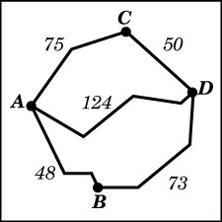 Ответ: 2,75
3.7.3. Из пункта А в пункт D ведут три дороги. Через пункт В едет грузовик со средней скоростью км/ч, через пункт С едет автобус со средней скоростью км/ч. Третья дорога — без промежуточных пунктов, и по ней движется легковой автомобиль со средней скоростью км/ч. На рисунке показана схема дорог и расстояние между пунктами по дорогам.
Все три автомобиля одновременно выехали из А. Какой автомобиль добрался до D позже других? В ответе укажите, сколько часов он находился в дороге.
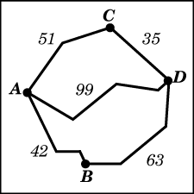 Ответ: 2,5
3.7.4. Из пункта А в пункт D ведут три дороги. Через пункт В едет грузовик со средней скоростью км/ч, через пункт С едет автобус со средней скоростью км/ч. Третья дорога — без промежуточных пунктов, и по ней движется легковой автомобиль со средней скоростью км/ч. На рисунке показана схема дорог и расстояние между пунктами по дорогам.
Все три автомобиля одновременно выехали из А. Какой автомобиль добрался до D позже других? В ответе укажите, сколько часов он находился в дороге.
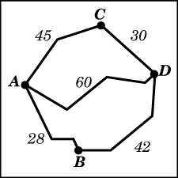 Ответ: 2,5

3.8. Строительство
3.8.1. Для строительства гаража можно использовать один из двух типов фундамента: бетонный или фундамент из пеноблоков. Для фундамента из пеноблоков необходимо кубометров пеноблоков и мешка цемента. Для бетонного фундамента необходимо тонн щебня и мешков цемента. Кубометр пеноблоков стоит рублей, щебень стоит рублей за тонну, а мешок цемента стоит рублей. Сколько рублей придется заплатить за материал, если выбрать самый дешевый вариант?
Ответ: 13100
3.8.2. При строительстве сельского дома можно использовать один из двух типов вариантов фундамента: каменный или бетонный. Для каменного фундамента необходимо тонн природного камня и мешков цемента. Для бетонного фундамента необходимо тонн щебня и мешков цемента. Тонна камня стоит рублей, щебень стоит рублей за тонну, а мешок цемента стоит рублей. Сколько рублей придется заплатить за материал для фундамента, если выбрать самый дешевый вариант?
Ответ: 18720
3.8.3. При строительстве сельского дома можно использовать один из двух типов вариантов фундамента: каменный или бетонный. Для каменного фундамента необходимо тонн природного камня и мешков цемента. Для бетонного фундамента необходимо тонн щебня и мешков цемента. Тонна камня стоит рублей, щебень стоит рублей за тонну, а мешок цемента стоит рублей. Сколько рублей придется заплатить за материал для фундамента, если выбрать самый дешевый вариант?
Ответ: 19610
3.8.4. Для строительства гаража можно использовать один из двух типов фундамента: бетонный или фундамент из пеноблоков. Для фундамента из пеноблоков необходимо кубометра пеноблоков и мешка цемента. Для бетонного фундамента необходимо тонны щебня и мешков цемента. Кубометр пеноблоков стоит рублей, щебень стоит рублей за тонну, а мешок цемента стоит рублей. Сколько рублей придется заплатить за материал, если выбрать самый дешевый вариант?
Ответ: 9210

3.9. Перевозки
3.9.1. Для перевозки 4 т груза на 250км можно воспользоваться услугами одной из трех транспортных компаний. Каждая компания предлагает один вид автомобилей. Сколько рублей будет стоить наиболее дешевый вариант перевозки?
Компания-перевозчик | Стоимость перевозки (руб. за 10 км) | Грузоподъемность автомобилей (т)
А | 90 | 1,8
Б | 140 | 2,8
В | 160 | 3,2
Ответ: 6750
3.9.2. Для транспортировки 39 тонн груза на 900 км. можно использовать одного из трех перевозчиков. Причем у каждого из них своя грузоподъемность используемых автомобилей. Сколько рублей придется заплатить за самую дешевую перевозку за один рейс?
Перевозчик | Стоимость перевозки одним автомобилем (р. на 100 км) | Грузоподъемность автомобилей (тонн)
А | 3200 р. | 3,5
Б | 4100 р. | 5
В | 9500 р. | 12
Ответ: 295200
3.9.3. Для транспортировки 36 тонн груза на 500 км. можно использовать одного из трех перевозчиков. Причем у каждого из них своя грузоподъемность используемых автомобилей. Сколько рублей придется заплатить за самую дешевую перевозку за один рейс?
Перевозчик | Стоимость перевозки одним автомобилем (р. на 100 км) | Грузоподъемность автомобилей (тонн)
А | 3200 р. | 3,5
Б | 4100 р. | 5
В | 9500 р. | 12
Ответ: 142500
3.9.4. Для транспортировки 37 тонн груза на 900 км. можно использовать одного из трех перевозчиков. Причем у каждого из них своя грузоподъемность используемых автомобилей. Сколько рублей придется заплатить за самую дешевую перевозку за один рейс?
Перевозчик | Стоимость перевозки одним автомобилем (р. на 100 км) | Грузоподъемность автомобилей (тонн)
А | 3200 р. | 3,5
Б | 4100 р. | 5
В | 9500 р. | 12
Ответ: 295200

3.10. Книжные полки.
3.10.1. Для изготовления книжных полок требуется заказать 36 одинаковых стекол в одной из трех фирм. Площадь каждого стекла 0,25 м². В таблице приведены цены на стекло, а также на резку стекол и шлифовку края. Сколько рублей нужно заплатить за самый выгодный заказ?
Фирма | Стоимость стекла  (руб. за 1 м²) | Резка и шлифовка  (руб. за одно стекло)
A | 415 | 75
Б | 430 | 65
В | 465 | 60
Ответ: 6210

3.10.2. Для изготовления книжных полок требуется заказать 42 одинаковых стекла в одной из трех фирм. Площадь каждого стекла 0,25 м². В таблице приведены цены на стекло, а также на резку стекол и шлифовку края. Сколько рублей нужно заплатить за самый выгодный заказ?
Фирма | Стоимость стекла  (руб. за 1 м²). | Резка и шлифовка  (руб. за одно стекло)
A | 415 | 75
Б | 430 | 65
В | 465 | 60
Ответ: 7402,5

3.10.3. Для изготовления книжных полок требуется заказать одинаковых стекол в одной из трех фирм. Площадь каждого стекла . В таблице приведены цены на стекло, а также на резку стекол и шлифовку края. Сколько рублей нужно заплатить за самый выгодный заказ?
Фирма | Стоимость стекла  (руб. за 1 м²) | Резка и шлифовка  (руб. за одно стекло)
A | 400 | 80
Б | 420 | 70
В | 450 | 60
Ответ: 10850

3.10.4. Для изготовления книжных полок требуется заказать одинаковых стекол в одной из трех фирм. Площадь каждого стекла . В таблице приведены цены на стекло, а также на резку стекол и шлифовку края. Сколько рублей нужно заплатить за самый выгодный заказ?
Фирма | Стоимость стекла (руб. за 1 м² ). | Резка и шлифовка (руб. за одно стекло)
A
Б
В
Ответ: 7365

Тренировочные задачи с ответами.

Задание 3-1. Телефонная компания предоставляет на выбор три тарифных плана.
Тарифный план | Абонентская плата | Плата за 1 минуту разговора
1. Повременный | Нет | 0,35 р.
2. Комбинированный | р. за 320 минут в месяц | Свыше 320 минут в месяц —0,3 р. за каждую минуту.
3. Безлимитный | 200 р. | 0 р.
Абонент выбрал наиболее дешевый тарифный план, исходя из предположения, что общая длительность телефонного разговора составляет 700 минут в месяц. Какую сумму он должен заплатить за месяц, если общая длительность разговоров в этом месяце действительно будет равна 700 мин? Ответ дайте в рублях.
Ответ: 200

Задание 3-2. От дома до дачи можно доехать на автобусе, на электричке или на маршрутном такси. В таблице показано время, которое приходится затратить на каждый участок пути. Какое наименьшее время потребуется на дорогу? Ответ дайте в часах
 | 1 | 2 | 3
1. Автобусом | От дома до автобусной станции —10 мин | Автобус в пути: 2 ч 0 мин. | От остановки автобуса до дачи пешком 10 мин.
2. Электричка | От дома до станции железной дороги —20 мин. | Электричка в пути: 1 ч 20 мин. | От станции до дачи пешком 35 мин.
3. Маршрутное такси | От дома до остановки маршрутного такси —15 мин. | Маршрутное такси в дороге 1 ч 10 мин. | От остановки маршрутного такси до дачи пешком 60 минут
Ответ: 2.25

Задание 3-3. Строительной фирме нужно приобрести 40 кубометров строительного бруса. У неё есть 3 поставщика. Сколько рублей придется заплатить за самую дешевую покупку с доставкой? Цены и условия доставки приведены в таблице.
Поставщик | Стоимость бруса (р. за м³ ) | Стоимость доставки | Дополнительные условия
A | 4000 | 9900
Б | 4300 | 7900 | При заказе на сумму больше 150000 р. доставка бесплатно
В | 4100 | 7900 | При заказе на сумму больше 200000 р. доставка бесплатно
Ответ: 169900

Задание 3-4. Семья из трех человек едет из Москвы в г.Чебоксары. Можно ехать поездом, а можно — на своей машине. Билет на поезд стоит 740 рублей на одного человека. Автомобиль расходует 9 литров бензина на 100 километров пути, расстояние по шоссе равно 700 км, а цена бензина равна 15 руб. за литр. Сколько рублей придется заплатить за наиболее дешевую поездку на троих?
Ответ: 945

Задание 3-5. Для остекления веранды требуется заказать 20 одинаковых стекол в одной из трех фирм. Площадь каждого стекла 0,25 м². В таблице приведены цены на стекло и на резку стекол. Сколько рублей нужно заплатить за самый выгодный заказ?
Фирма | Стоимость стекла  (руб. за 1 м²) | Резка стекла  (руб. за одно стекло)
A | 300 | 17
Б | 320 | 13
В | 340 | 8  Бесплатно, если сумма заказа превышает 2500 рублей.
Ответ: 1840

Задание 3-6. Для транспортировки 36 тонн груза на 500 км. можно использовать одного из трех перевозчиков. Причем у каждого из них своя грузоподъемность используемых автомобилей. Сколько рублей придется заплатить за самую дешевую перевозку за один рейс?
Перевозчик | Стоимость перевозки одним автомобилем (р. на 100 км) | Грузоподъемность автомобилей (тонн)
А | 3200 р. | 3,5
Б | 4100 р. | 5
В | 9500 р. | 12
Ответ: 142500

Задание 3-7. Интернет-провайдер (компания, оказывающая услуги по подключению к сети Интернет) предлагает три тарифных плана.
Тарифный план | Абонентская плата | Плата за трафик
1. План "0" | Нет | 2,5 р. за 1 Mb.
2. План "700" | 600 р. за 700 Мb трафика в месяц | 2 р. за 1 Mb сверх 700 Mb.
3. План "1000" | 820 р. за 1000 Mb трафика в месяц | 1,5 р. за 1 Mb сверх 1000 Mb.
Пользователь планирует, что его трафик составит 810 Mb и, исходя из этого, выбирает наиболее дешевый тарифный план. Сколько рублей заплатит пользователь за месяц, если его трафик действительно будет равен 810 Mb?
Ответ: 820

Задание 3-8. Из пункта А в пункт D ведут три дороги. Через пункт В едет грузовик со средней скоростью 44 км/ч, через пункт С едет автобус со средней скоростью 52 км/ч. Третья дорога — без промежуточных пунктов, и по ней движется легковой автомобиль со средней скоростью 42 км/ч. На рисунке показана схема дорог и расстояние между пунктами по дорогам.
Все три автомобиля одновременно выехали из А. Какой автомобиль добрался до D позже других? В ответе укажите, сколько часов он находился в дороге.
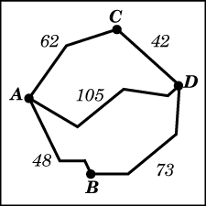
Ответ: 2.75

Задание 3-9. При строительстве сельского дома можно использовать один из двух типов вариантов фундамента: каменный или бетонный. Для каменного фундамента необходимо 11 тонн природного камня и 13 мешков цемента. Для бетонного фундамента необходимо 8 тонн щебня и 57 мешков цемента. Тонна камня стоит 1550 рублей, щебень стоит 670 рублей за тонну, а мешок цемента стоит 250 рублей. Сколько рублей придется заплатить за материал для фундамента, если выбрать самый дешевый вариант?
Ответ: 19610

Задание 3-10. Клиент хочет арендовать автомобиль на сутки для поездки протяженностью 600 км. В таблице приведены характеристики трех автомобилей и стоимость их аренды. Помимо аренды клиент обязан оплатить топливо для автомобиля на всю поездку. Какую сумму заплатит клиент за аренду и топливо, если выберет самый дешевый вариант?
Автомобиль | Топливо | Расход топлива на 100 км | Арендная плата за 1 сутки
1. | Дизельное | 5 | 3600
2. | Бензин | 7 | 3200
3. | Газ | 8 | 3200
Цена дизельного топлива 15 р. за литр, бензина 20,5 р. за литр, газа 16,5 р. за литр.
Ответ: 3992

Задание 4.

3. (Базовый) | Уметь выполнять действия с геометрическими фигурами, координатами и векторами
Максимальный балл за задание | Примерное время выполнения задания учащимися, изучавшим математику на базовом уровне | Примерное время выполнения задания учащимися, изучавшим математику на профильном уровне
1 | 14 мин. | 1-3 мин.
Тип задания. Вычисление площади плоской фигуры,
Характеристика задания. Задание на вычисление площади треугольника, четырехугольника, круга и его частей, в том числе по данным рисунка, представляющего собой изображение фигуры, площадь которой требуется найти, на клетчатой бумаге (сетке) со стороной клетки 1 либо по рисунку на координатной плоскости с указанием координат узловых точек.
Комментарий. Площадь искомой фигуры может быть найдена по известной формуле. Например, для треугольника или параллелограмма во многих случаях достаточно провести мысленно высоту к одной из сторон» Выбирать в качестве стороны и высоты нужно те, длины которых выражаются целым числом делений сетки. В некоторых случаях для вычисления недостающих элементов можно использовать теорему Пифагора. Ряд задач можно решить, разбив фигуру на части, вычисление площадей которых не представляет труда, или заметив, что фигура сама является частью другой фигуры, а площадь последней можно найти почти сразу.

Для успешного решения задачи 4 необходимо:
- Уметь выполнять действия с геометрическими фигурами, координатами и векторами
- Решать планиметрические задачи на нахождение геометрических
величин (длин, углов, площадей)
- Моделировать реальные ситуации на языке геометрии, исследовать
построенные модели с использованием геометрических понятий и
теорем, аппарата алгебры; решать практические задачи, связанные с
нахождением геометрических величин

Задание 4-1. На клетчатой бумаге с клетками размером 1 х 1 см изображен четырехугольник (рис. 4). Найдите его площадь в квадратных сантиметрах.
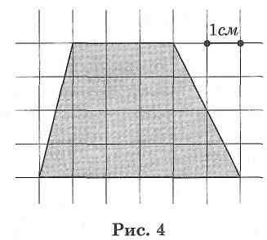

Решение. На рис. 4 изображена трапеция с высотой 4 см и основаниями 3 и 6 см. Площадь трапеции равна $4⋅\left(3+6\right):2=\text{18}\text{кв}\text{.}\text{см}\text{.}$
Ответ: 18.
Задание 4-2. Найдите площадь квадрата, изображенного на клетчатой бумаге со стороной клетки 1 см. Ответ дайте в квадратных сантиметрах.
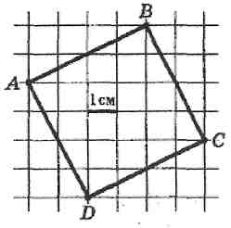
РЕШЕНИЕ. Площадь квадрата равна квадрату его стороны, а квадрат стороны в данном случае можно найти по теореме Пифагора, он будет равен $4^{2}+2^{2}$, т.е. 20.

Ответ: 20.
Больше половины всех задач 4 из вариантов ЕГЭ — это задачи, в которых надо посчитать площадь фигуры. Чтобы решить их, надо знать формулы по геометрии — такие, как площадь треугольника или площадь параллелограмма — а также простые приёмы, о которых мы расскажем.
Для начала стоит выучить формулы площадей фигур. Мы специально собрали их в удобную таблицу. Распечатайте, выучите и применяйте!

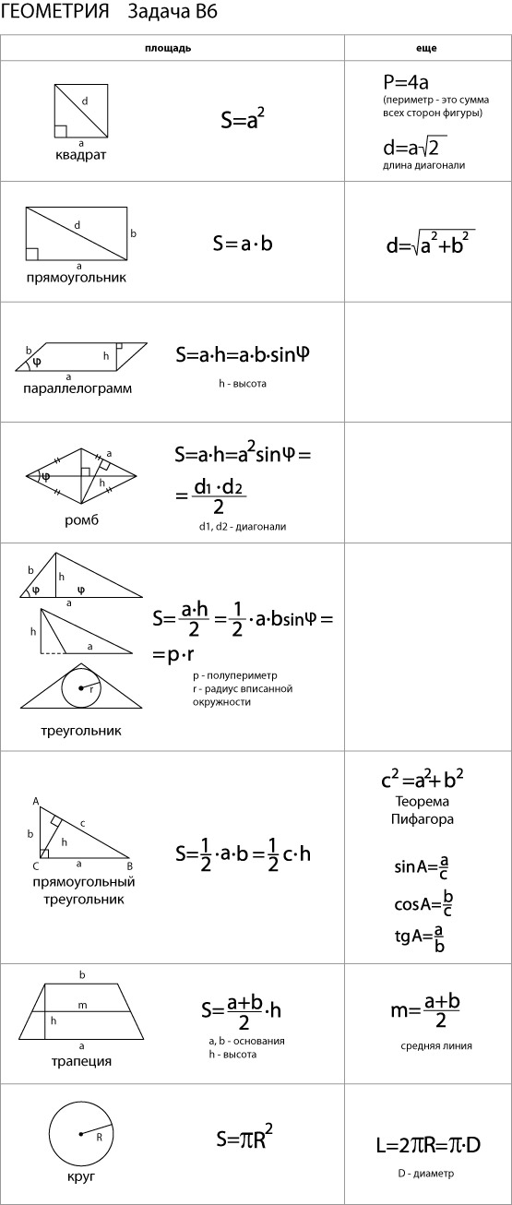

Конечно же, не все формулы по геометрии есть в нашей таблице. Например, для решения задачи 18 применяются и другие формулы площади треугольника. О них мы обязательно расскажем.
А что делать, если надо найти не площадь трапеции или треугольника, а площадь какой-либо сложной фигуры? Есть универсальные способы! Покажем их на примерах из банка заданий ФИПИ.
Задание 4-3. Как найти площадь нестандартной фигуры? Например, произвольного четырёхугольника? Простой приём — разобьём эту фигуру на такие, о которых мы всё знаем, и найдем её площадь — как сумму площадей этих фигур.
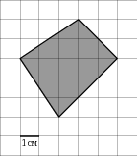
Разделим этот четырёхугольник горизонтальной линией на два треугольника с общим основанием, равным 5. Высоты этих треугольников равны 2 и 3. Тогда площадь четырёхугольника равна сумме площадей двух треугольников:
S = 5 + 7,5 = 12,5.
Ответ: 12,5.
Задание 4-4. В некоторых случаях площадь фигуры можно представить как разность каких-либо площадей.
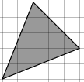
Не так-то просто посчитать, чему равны основание и высота в этом треугольнике! Зато мы можем сказать, что его площадь равна разности площадей квадрата со стороной 5 и трёх прямоугольных треугольников. Видите их на рисунке? Получаем:
S = 25 – 5 – 5 – 4,5 = 10,5.
Ответ: 10,5.
При решении задач на координатной сетке можно использовать формулу Пика.
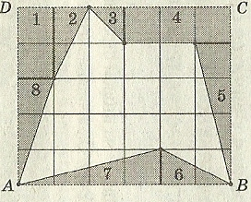
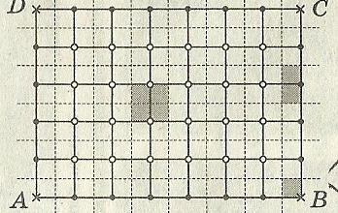
Задачи на нахождение площади многоугольника.
Формула Пика
Линии, идущие по сторонам клеток, образуют сетку, а вершины клеток – узлы этой сетки. Нарисуем на листе многоугольник с вершинами в узлах (рис. 1) и найдем его площадь. Искать её можно по-разному. Например, можно
Рис. 1 разрезать многоугольник на достаточно простые фигуры, найти их площадь и сложить.
Но тут нас ждёт много хлопот (попробуйте!). Давайте «схитрим»: вычислим площадь заштрихованной фигуры, которая «дополняет» наш
многоугольник до прямоугольника АВСD, и вычтем её из площади прямоугольника. Заштрихованная фигура легко разбивается на прямоугольники и прямоугольные треугольники, и её площадь вычисляется без усилий.
Итак, хотя многоугольник и выглядел достаточно просто, для вычисления его площади нам пришлось потрудиться. А если бы многоугольник выглядел более причудливо?
Оказывается, площади многоугольников, вершины которых расположены в узлах сетки, можно вычислять гораздо проще: есть формула, связывающая их площадь с количеством узлов, лежащих внутри и на границе многоугольника. Эта замечательная и простая формула называется формулой Пика.
Рис. 2 Пусть АВСD – прямоугольник с вершинами в узлах и сторонами, идущими по линиям сетки (рис. 2).
Обозначим через В количество узлов, лежащих внутри прямоугольника, а через Г – количество узлов на его границе. Сместим сетку на полклетки вправо и полклетки вниз. Тогда территорию прямоугольника можно «распределить» между узлами следующим образом: каждый из В узлов «контролирует» целую клетку смещённой сетки, а каждый из Г узлов – 4 граничных не угловых узла – половину клетки, а каждая из угловых точек – четверть клетки. Поэтому площадь прямоугольника S равна
$S=B+\frac{Г−4}{2}+4⋅\frac{1}{4}=В+\frac{Г}{2}−1$
Итак, для прямоугольников с вершинами в узлах и сторонами, идущими по линиям сетки, мы установили формулу $S=В+\frac{Г}{2}−1$.
Оказывается, эта формула верна не только для прямоугольников, но и для произвольных многоугольников с вершинами в узлах сетки!
Это и есть формула Пика.

Задание 4-5. Иногда в задании В3 надо найти площадь не всей фигуры, а её части. Обычно речь здесь идет о площади сектора — части круга.
Найдите площадь сектора круга радиуса 1, длина дуги которого равна 2.
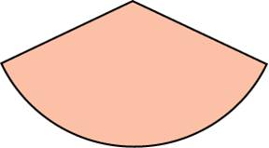
На этом рисунке мы видим часть круга. Площадь всего круга равна πR² = π, так как R=1. Остается узнать, какая часть круга изображена. Поскольку длина всей окружности равна 2πR = 2π (так как R=1), а длина дуги данного сектора равна 2, следовательно, длина дуги в π раз меньше, чем длина всей окружности. Угол, на который опирается эта дуга, также в π раз меньше, чем полный круг (то есть 360 градусов). Значит, и площадь сектора будет в π раз меньше, чем площадь всего круга.
Ответ: 1.
И ещё примерно половина прототипов задачи 4 — это простые задачи на тему «Координаты и векторы». Для их решения вспомните, что такое абсцисса точки (это ее координата по Х) и что такое ордината (координата по Y). Пригодятся также такие понятия, как координаты вектора и длина вектора (она находится по теореме Пифагора), синус и косинус угла, угловой коэффициент прямой, уравнение прямой, а также сумма, разность и скалярное произведение векторов, угол между векторами.
Пусть наши формулы по геометрии помогут вам на ЕГЭ! А если вы хотите знать геометрию на более высоком уровне — приглашаем на наши занятия межшкольного факультатива индивидуальной подготовки к ЕГЭ. Занятия проводят преподаватели лицея - педагоги высокого класса.

Тренировочные упражнения с ответами.
  - На клетчатой бумаге с клетками размером 1 см 1 см изображена трапеция (см. рисунок). Найдите ее площадь в квадратных сантиметрах.
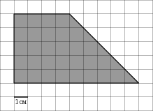 Ответ: 32,5
  - На клетчатой бумаге с клетками размером 1 см 1 см изображена трапеция (см. рисунок). Найдите ее площадь в квадратных сантиметрах.
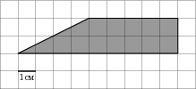 Ответ: 14
  - На клетчатой бумаге с клетками размером 1 см 1 см изображена трапеция (см. рисунок). Найдите ее площадь в квадратных сантиметрах.
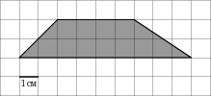 Ответ: 13
  - На клетчатой бумаге с клетками размером 1 см 1 см изображена трапеция (см. рисунок). Найдите ее площадь в квадратных сантиметрах.
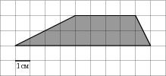 Ответ: 13
  - На клетчатой бумаге с клетками размером 1 см 1 см изображена трапеция (см. рисунок). Найдите ее площадь в квадратных сантиметрах.
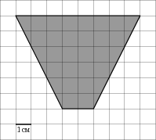 Ответ: 30
  - На клетчатой бумаге с клетками размером 1 см 1 см изображена трапеция (см. рисунок). Найдите ее площадь в квадратных сантиметрах.
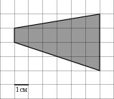 Ответ: 15
  - На клетчатой бумаге с клетками размером 1 см 1 см изображена трапеция (см. рисунок). Найдите ее площадь в квадратных сантиметрах.
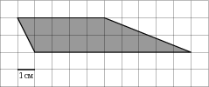 Ответ: 14
  - На клетчатой бумаге с клетками размером 1 см 1 см изображена трапеция (см. рисунок). Найдите ее площадь в квадратных сантиметрах.
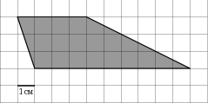 Ответ: 19,5
  - На клетчатой бумаге с клетками размером 1 см 1 см изображена трапеция (см. рисунок). Найдите ее площадь в квадратных сантиметрах.
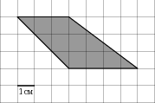 Ответ: 10,5
  - На клетчатой бумаге с клетками размером 1 см 1 см изображена трапеция (см. рисунок). Найдите ее площадь в квадратных сантиметрах.
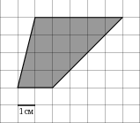 Ответ: 14

  - Найдите площадь трапеции, вершины которой имеют координаты (1;4), (10;4), (6;9), (3;9).
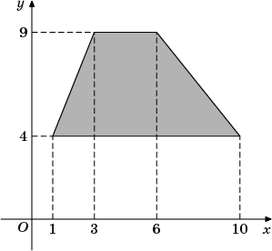 Ответ: 30
  - Найдите площадь трапеции, вершины которой имеют координаты (2;3), (10;3), (5;8), (3;8).
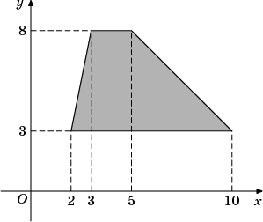 Ответ: 25
  - Найдите площадь трапеции, изображенной на рисунке.
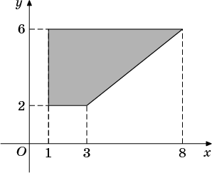 Ответ: 18
  - Найдите площадь трапеции, вершины которой имеют координаты (1;1), (10;1), (5;7), (1;7).
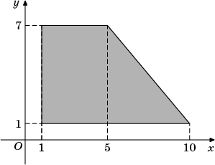 Ответ: 39

  - Найдите площадь трапеции, изображенной на рисунке.
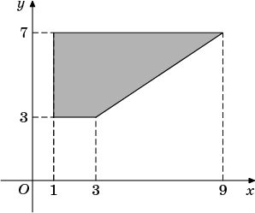 Ответ: 20
  - Найдите площадь трапеции, вершины которой имеют координаты (4;2), (10;2), (10;8), (2;8).
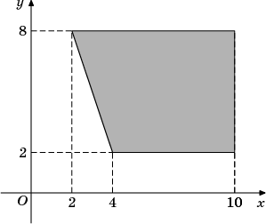 Ответ: 42
  - Найдите площадь трапеции, вершины которой имеют координаты (3;3), (10;3), (9;9), (1;9).
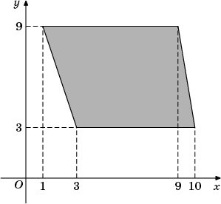 Ответ: 45
  - Найдите площадь трапеции, изображенной на рисунке.
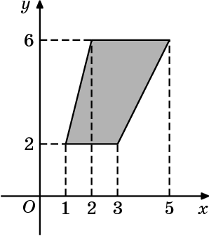 Ответ: 10
  - Найдите площадь трапеции, изображенной на рисунке.
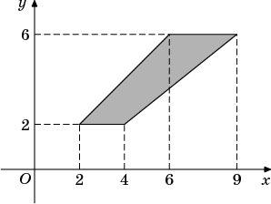 Ответ: 10
  - Найдите площадь трапеции, изображенной на рисунке.
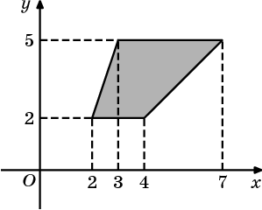 Ответ: 9
2.1. На клетчатой бумаге с клетками размером 1 см 1 см изображен треугольник (см. рисунок). Найдите его площадь в квадратных сантиметрах.
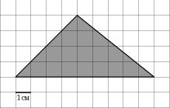 Ответ: 18
2.2. На клетчатой бумаге с клетками размером 1 см 1 см изображен треугольник (см. рисунок). Найдите его площадь в квадратных сантиметрах.
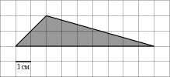 Ответ: 9
2.3. На клетчатой бумаге с клетками размером 1 см 1 см изображен треугольник (см. рисунок). Найдите его площадь в квадратных сантиметрах.
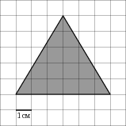 Ответ: 15
2.4. На клетчатой бумаге с клетками размером 1 см 1 см изображен треугольник (см. рисунок). Найдите его площадь в квадратных сантиметрах.
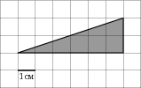 Ответ: 6
2.5. На клетчатой бумаге с клетками размером 1 см 1 см изображен треугольник (см. рисунок). Найдите его площадь в квадратных сантиметрах.
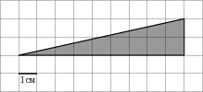 Ответ: 9
2.6. На клетчатой бумаге с клетками размером 1 см 1 см изображен треугольник (см. рисунок). Найдите его площадь в квадратных сантиметрах.
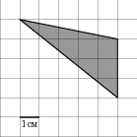 Ответ: 7,5
2.7. На клетчатой бумаге с клетками размером 1 см 1 см изображен треугольник (см. рисунок). Найдите его площадь в квадратных сантиметрах.
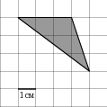 Ответ: 4,5
2.8. На клетчатой бумаге с клетками размером 1 см 1 см изображен треугольник (см. рисунок). Найдите его площадь в квадратных сантиметрах.
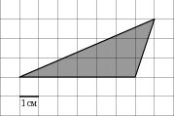 Ответ: 9
2.9. На клетчатой бумаге с клетками размером 1 см 1 см изображен треугольник (см. рисунок). Найдите его площадь в квадратных сантиметрах.
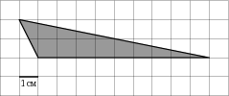 Ответ: 9
2.10. На клетчатой бумаге с клетками размером 1 см 1 см изображен треугольник (см. рисунок). Найдите его площадь в квадратных сантиметрах.
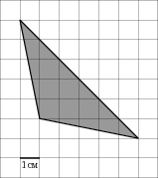 Ответ: 12
2.11. На клетчатой бумаге с клетками размером 1 см 1 см изображен треугольник (см. рисунок). Найдите его площадь в квадратных сантиметрах.
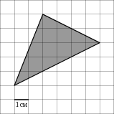 Ответ: 12
2.12. На клетчатой бумаге с клетками размером 1 см 1 см изображен треугольник (см. рисунок). Найдите его площадь в квадратных сантиметрах.
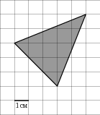 Ответ: 10,5
  - На клетчатой бумаге с клетками размером 1 см 1 см изображен треугольник (см. рисунок). Найдите его площадь в квадратных сантиметрах.
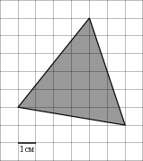 Ответ: 17
2.14. Найдите площадь треугольника, вершины которого имеют координаты (1;7), (6;7), (5;9).
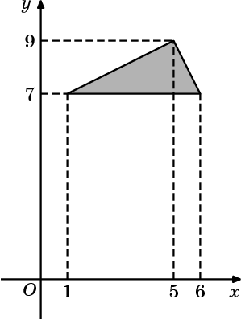 Ответ: 5
2.15. Найдите площадь треугольника, изображенного на рисунке.
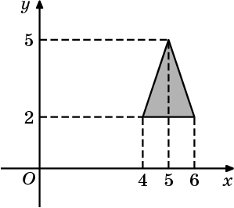 Ответ: 3
2.16. Найдите площадь треугольника, изображенного на рисунке.
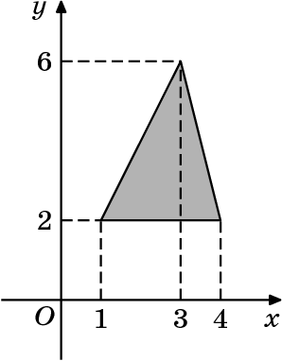 Ответ: 6
2.17. Найдите площадь треугольника, вершины которого имеют координаты (2;7), (4;7), (2;9).
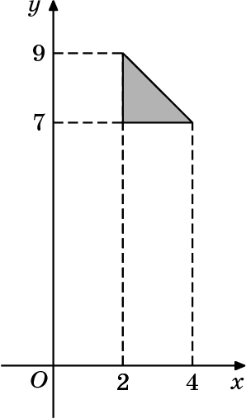 Ответ: 2
2.18. Найдите площадь треугольника, изображенного на рисунке.
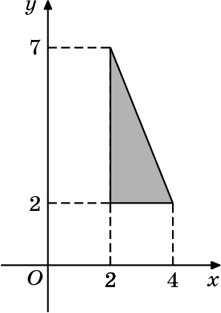 Ответ: 5
2.19. Найдите площадь треугольника, вершины которого имеют координаты (2;7), (8;7), (8;9).
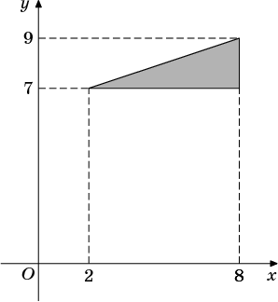 Ответ: 6
2.20. Найдите площадь треугольника, изображенного на рисунке.
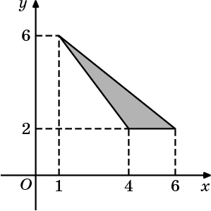 Ответ: 4
2.21. Найдите площадь треугольника, изображенного на рисунке.
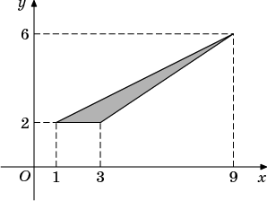 Ответ: 4
2.22. Найдите площадь треугольника, изображенного на рисунке.
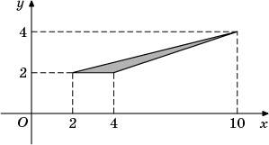 Ответ: 2
2.23. Найдите площадь треугольника, изображенного на рисунке.
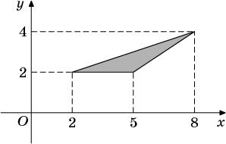 Ответ: 3
3.1. Найдите площадь четырехугольника, вершины которого имеют координаты (3;7), (7;1), (7;4), (3;10).
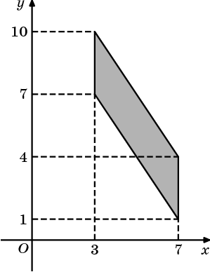 Ответ: 12
3.2. Найдите площадь трапеции, изображенной на рисунке.
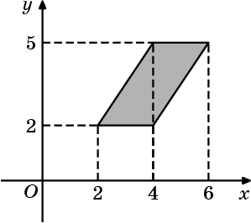 Ответ: 6
3.3. Найдите площадь трапеции, изображенной на рисунке.
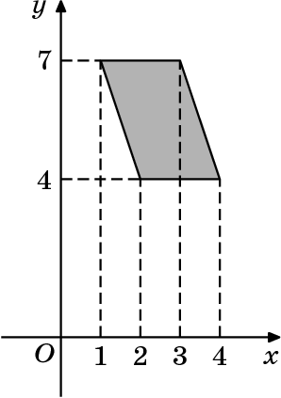 Ответ: 6
3.4. Найдите площадь трапеции, вершины которой имеют координаты (4;2), (10;2), (8;8), (2;8).
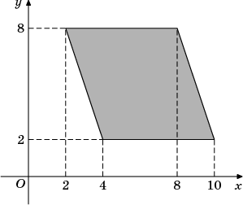 Ответ: 36
3.5. Найдите площадь трапеции, изображенной на рисунке.
Ответ: 6

4.1. На клетчатой бумаге с клетками размером 1 см 1 см изображена фигура (см. рисунок). Найдите ее площадь в квадратных сантиметрах. В ответе запишите .
 Ответ: 4,5
4.2. На клетчатой бумаге с клетками размером 1 см 1 см изображена фигура (см. рисунок). Найдите ее площадь в квадратных сантиметрах. В ответе запишите .
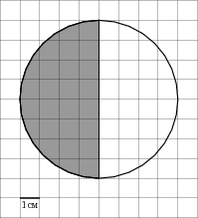 Ответ: 8
5.1. Найдите площадь трапеции, изображенной на рисунке.
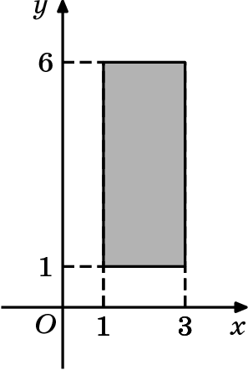 Ответ: 10
5.2. Найдите площадь трапеции, изображенной на рисунке.
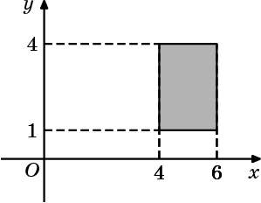 Ответ: 6
5.3. Найдите площадь трапеции, изображенной на рисунке.
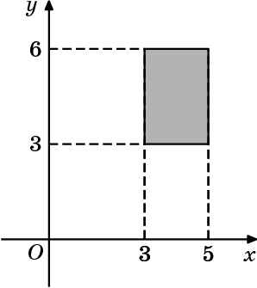 Ответ: 6
5.4. Найдите площадь трапеции, изображенной на рисунке.
Ответ: 6
6.1. Найдите площадь закрашенной фигуры на координатной плоскости.
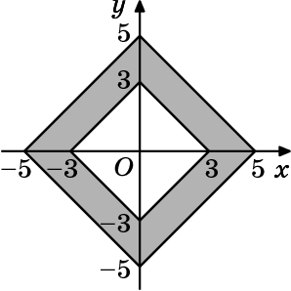 Ответ: 32
6.2. Найдите площадь закрашенной фигуры на координатной плоскости.
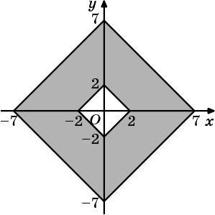 Ответ: 90

Задание 5.

5. (Базовый) | Уметь строить и исследовать простейшие математические модели.
Максимальный балл за задание | Примерное время выполнения задания учащимися, изучавшим математику на базовом уровне | Примерное время выполнения задания учащимися, изучавшим математику на профильном уровне
1 | 10 мин. | 5 мин.

Тип задания. Анализ практической ситуации, приводящей к нахождению вероятности события и т.п.
Характеристика задания. Текстовое задание, моделирующее реальную или близкую к реальной ситуацию (например, вероятностные и статистические процессы).
Комментарий. По условию задачи требуется вычислить вероятность описываемого события, размах величины и т.д.

Для успешного решения задач 5 необходимо:
- Уметь строить и исследовать простейшие математические
модели
- Моделировать реальные ситуации на языке алгебры, составлять
уравнения и неравенства по условию задачи; исследовать
построенные модели с использованием аппарата алгебры
- Моделировать реальные ситуации на языке геометрии,
исследовать построенные модели с использованием
геометрических понятий и теорем, аппарата алгебры; решать
практические задачи, связанные с нахождением геометрических
величин
- Проводить доказательные рассуждения при решении задач,
оценивать логическую правильность рассуждений,
распознавать логически некорректные рассуждения

Немного теории.
Множество
Множество – основной (неопределяемый) математический объект. Понятие множества обычно поясняют с помощью синонимов: набор, коллекция и т.п. Объекты, сотавляющие множество, называются его элементами.
Для создания алгебры множеств требуется ввести в рассмотрение множество, не содержащее элементов. Такое множество называется пустым.
Важным свойством множества является неупорядоченность его элементов, в отличие, например, от последовательности .
Понятие множества можно принять как базовое для построения теории натуральных чисел : натуральные число понимают как количество элементов некоторого конечного множества. Так как количество элементов пустого множество равно , при таком подходе число считают натуральным.
Обозначения множеств
Множества обозначают большими латинскими или готическими буквами. Например: . В геометрии принято обозначать множества малыми буквами: "прямая ", "плоскость " и т.п. Кроме того, для основных числовых множеств резервированы специальные обозначения.
Специальные обозначения приняты для промежутков .
Для пустого множества существует специальное обозначение: . В американской литературе для пустого множества встречается обозначение "лямбда".
Принадлежность
Если объект (не обязательно число или функция) являеется элементом множества , то говорят, что принадлежит множеству .
Обозначение: .
Если объект не является элементом множества , то говорят, что не принадлежит множеству .
Обозначение: .
Задание множеств
Для записи множеств используют фигурные скобки. Иногда множество можно задать перечисление элементов. Например: . Если количество элементов велико или бесконечно, но эти элементы меют некоторое общее свойство, то можно исопользовать неполное перечисление. Например, - множество нечетных натуральных чисел от до . Или: - бесконечное множество всех натуральных степеней числа . При этом в силу принципа неупорядоченности , множество или можно записать, переставив числа в произвольном порядке, однако тогда закономерность станет неочевидной, и такая запись останется непонятой.
В описании множеств, также в отличие от последовательностей, не принято повторять один и тот же элемент дважды, то есть множество совпадает с множеством (равно множеству ) .
Возможно задание множества указанием полной характеристики элементов. Например: . Вертикальную черту следует читать "таких, что". Получается: – множество всех натуральных чисел, кратных и меньших, чем .
Множества можно задавать также описанием. Например, множество всех простых чисел; множество дней недели; множество равнобедренных треугольников; множество всех конечных множеств; множество междугородных автобусов и т.п.
Замечание. Нельзя рассматривать множество всех множеств. Если допустить существование такого множества, то получается, что оно должно содержать себя в качестве элемента, что приводит к глубоким противоречиям.
Количество элементов множества
Множества делятся на конечные и бесконечные. Если элементы множества можно пронумеровать натуральными числами , начиная с единицы по порядку так, что найдется элемент с наибольшим номером, то такое множество называется конечным. Наибольший номер называется количеством элементов множества.
Пример. Множество натуральных делителей числа : . Количество элементов равно .

В противном случае множество называется бесконечным. Подробнее:
1. Если все элементы множества можно пронумеровать, но не найдется наибольшего номера, то такое бесконечное множество называется счетным.
Примеры счетных множеств. Множество натуральных чисел , множество простых чисел , множество рациональных чисел .
2. Если же при любом способе нумерации найдутся вовсе не пронумерованные элементы множества, то такое бесконечное множество называется несчетным.
Примеры несчетных множеств. Множество действительных чисел , множество всех функций , множество точек на отрезке.
Примечание. Для бесконечных множеств рассматривается характеристика, во многом аналогичная количеству элементов. Эта характеристика называется мощностью множества.
Объединение множеств
Объединением множеств и называется множество, состоящее из всех элементов, входящих хотя бы в одно из множеств или и только из них.
Обозначение: , . В некоторой литературе встречается термин "сложение множеств".
.
Свойства.
- коммутативность.
- ассоциативность.
- объединение с пустым множеством . (Ср. сложение с нулем )
Пересечение множеств
Пересечением множеств и называется множество, состоящее из всех элементов, входящих в каждое из множеств или и только из них.
Обозначение: , , . В некоторой литературе встречается термин "умножение множеств".
.
Свойства.
- коммутативность.
- ассоциативность.
- пересечение с пустым множеством . (Ср. умножение на ноль)
- дистрибутивность пересечения относительно объединения.
- дистрибутивность объединения относительно пересечения.
Разность множеств
Теоретико-множественной разностью множеств и называется множество, состоящее из всех элементов множества , не входящих в и только из них.
Обозначение: .
.
Декартово произведение множеств
Декартовым произведением множеств и называется множество упорядоченных пар вида , где
Обозначение: .
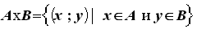.
Примеры. 1. Координатная плоскость является декартовым произведением двух координатных прямых : .
2. Пусть . Тогда 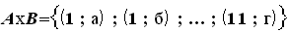. Таким образом обычно нумеруются классы в средней школе.
3. Декартово произведение множеств используется, например, для точного определения функции : функцией с областью определения и множеством значений называется любое подмножество декартова произведения , удовлетворяющее условию функциональности .
Универсальное множество
Иногда в рамках определенной теории или задачи удобно рассматривать объединение всех множеств , состоящих из некоторых однородных основных элементов. Такое множество называется универсальным. Часто его обозначают буквой . Например, при рассмотрении задач в действительных числах, универсальным множеством является множество . При решении геометрических вопросов на плоскости универсальным множеством является множество всех точек плоскости.
Универсальное множество является дополнением пустого множества и наоборот.
Свойства.
для любого множества .
Дополнение множества
Дополнением множества называется множество, состоящее их всех элементов универсального множества, кроме элементов множества .
Обозначение: .
.
Замечание. Через операции объединения , пересечения и дополнения можно выразить другие операции над множествами, в частности, теоретико-множественную разность : и прямую сумму: .
Равенство
Множества и называются равными, если каждое из них является подмножеством другого:
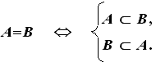
Пример. : множество натуральных чисел равно объединению множеств положительных четных и положительных нечетных чисел.
Подмножество. Включение
Множество называется подмножеством множества , если каждый элемент множества принадлежит множеству .
Обозначение: .
.
Примеры. 1. Любое множество является подмножеством самого себя: .
2. Пустое множество является подмножеством любого множества: .
3. Множество целых чисел является подмножеством множества рациональных : .
Примечание. Во многих задачах удобно рассматривать подмножества множества , исключая само множество и пустое множество . Эти два подмножества у множества существуют всегда и, как правило, не представляют интереса. Поэтому их часто называют несобственными подмножествами множества , а остальные подмножества - собственными. Такой подход отражается и на символике. Например, запись означает, что - собственное подмножество, а запись - означает, что подмножество, возможно несобственное. Для лучшего осознания сказанного сравните знаки и со знаками и соответственно.
Диаграммы Эйлера-Венна
Множество произвольной природы удобно изображать некоторой геометрической фигурой на плоскости. Например, с помощью круга. Тогда каждая операция над множествами, получает свою геометрическую интерпретацию.
Например, пересечение двух множеств - общая часть двух кругов.
Геометрические интерпретации множеств, их взаимного расположения и операций над ними с помощью кругов на плоскости называются диаграммами Эйлера-Венна.
Ниже изображены диаграммы для основных операций над двумя множествами.
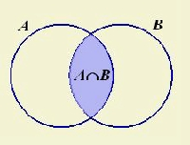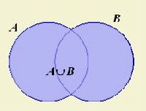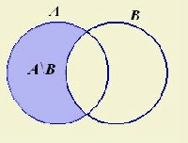
Объединение множеств Пересечение множеств Разность множеств
Факториал
Факториалом натурального числа называется произведение всех натуральных чисел от до . Обозначение: .
Пример. .
Факториал нуля по определению равен единице: .
Функция факториал играет большую роль в комбинаторных задачах.
Перестановки
Пусть дан набор . Упорядоченный набор той же длины, состоящий из тех же компонент , записанных в другом порядке, называется перестановкой данного набора.
Пример. Дан упорядоченный набор . Упорядоченные наборы и т.п. - его перестановки.
Число перестановок
Число перестановок для набора из элементов равно .
Число перестановок из элементов часто обозначается символом .
Размещения
Размещением из по называется упорядоченный набор из элементов, выбранный из множества , в котором элементов.
Число размещений
Число размещений из по обычно обозначается через и равно 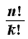.
Сочетания
Сочетанием из по называется неупорядоченный набор из элементов, выбранных из множества, в котором элементов. Например, набор из трех произвольных стульев, вынесенных из аудитории, в которой стульев, представляет собой некоторое сочетание из по .
Число сочетаний
Число сочетаний из по обозначается символом .
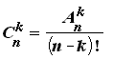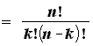, где - число размещений .
Верно тождество: 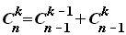.
Число дает ответ на вопрос: "сколько существует способов выбрать предметов из предметов?"
Бином Ньютона. Биномиальные коэффициенты
При возведении двучлена (бинома) в натуральную степень получается многочлен , каждый одночлен которого имеет степень :
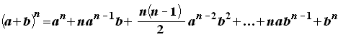.
Коэффициенты разложения называются биномиальными коэффициентами.
Биномиальный коэффициент при равен числу сочетаний из по : 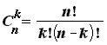.
Таким образом: 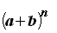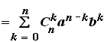.
Это тождество называется формулой бинома Ньютона.
Частными случаями формулы бинома Ньютона для и являются формулы квадрата суммы и куба суммы . По такому же биномиальному закону вычисляются производные высших порядков произведения двух функций.
Треугольник Паскаля
Треугольник Паскаля или числовой треугольник состоит из натуральных чисел, записанных в строки и столбцы (см.рис). В каждой следующей строке чисел на одно больше, чем в предыдущей. Треугольник строится по следующим правилам:
1. Нулевая строка состоит из одной единицы.
2. В каждой следующей строке любое число, кроме первого и последнего) равно сумме двух последовательных чисел предыдущей строки, второе из которых стоит непосредственно над ним.
3. Первое и последнее число в каждой строке равно единице.
Замечание. 2 и 3 правила можно объединить и упростить, если считать, что каждая строка бесконечно продолжается вправо и влево нулями. Тогда любое число следующей строки равно сумме двух чисел, стоящих над ним.
Число, расположенное в строке и столбце, равно ( и считаются от нуля). Например, 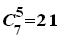, так как в строке число равно .
Отсюда следует, что строки треугольника Паскаля
содержат коэффициенты разложения по формуле бинома Ньютона, то есть числа треугольника суть биномиальные коэффициенты .
Пример. Написать разложение в многочлен для выражения
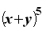.
Решение. Коэффициенты многочлена являются последовательными элементами шестой строки треугольника Паскаля:
.
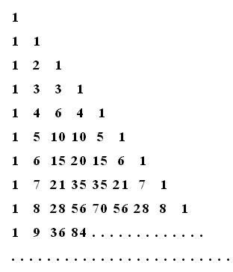
Треугольник Паскаля обладает множеством свойств.
Например, числа, расположенные во втором столбце называются треугольными. Чтобы можно было расположить биллиардные шары в виде равностороннего треугольника, их число должно быть треугольным. Обычно играют шестнадцатью шарами –из них образуют треугольник, который разбивают шестнадцатым шаром.
Еще одно свойство: сумма чисел в -ой строке треугольника равна .
Размещения с повторениями
Размещением с повторениями из по называется упорядоченный набор длиной , составленный из элементов множества, в котором элементов, причем каждый элемент может быть использован в наборе произвольное число раз. В этом состоит отличие размещения с повторениями от просто размещения.
Пример. Дано множество . Размещениями с повторениями этого множества по элемента являются всеовозможные тройки цифр, например:
и т.п.
См. также размещения, сочетания с повторениями и число размещений с повторениями.
Число размещений с повторениями
Число размещений с повторениями из по равно .
Пример. Сколько может быть различных автомобильных номеров, выданных в Тверской области?
Решение. Автомобильный номер состоит из трех букв и трех цифр, причем важен порядок. Кроме того, в номер входит код региона Российской Федерации, но у всех номеров, выданных в Тверской области код один и тот же –, поэтому это обстоятельство не оказывает влияния на общее количество номеров.
Существует букв, которые могут использоваться в номере: A, В, Е, К, М, Н, О, Р, С, Т, У, Х. (Эти буквы сходны по начертанию с буквами латинского алфавита).
Число размещений с повторениями из по равно .
Число размещений с повторениями из цифр по равно .
Общее число вариантов найдем, пользуясь правилом умножения .
Сочетания с повторениями
Сочетанием с повторениями из по называется неупорядоченный набор длиной , составленный из элементов множества, в котором элементов, причем каждый элемент может быть использован в наборе произвольное число раз. В этом состоит отличие сочетаний с повторениями от просто сочетаний.
Пример. Дано множество . Сочетаниями с повторениями этого множества по элемента являются всеовозможные тройки цифр, отличающиеся друг от друга не только порядком, например:
и т.п.
Число сочетаний с повторениями
Число сочетаний с повторениями из по равно 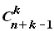. Число сочетаний с повторениями дает ответ на вопрос: "Сколько существует способов выбрать единиц товара различных типов?"
Пример. В магазине продается сортов конфет. Сколькими способами можно составить подарочный набор, состоящий из конфет?"
Решение. Число сочетаний с повторениями из по равно 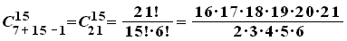.
Эксперимент со случайным исходом

Эксперименты, точные результаты которых предсказать нельзя, называются экспериментами (опытами) со случайными исходами или просто случайными экспериментами. Например, это эксперименты по подбрасыванию монеты, игрального кубика, раскрытию наугад книги и т.д. Во всех этих ситуациях результаты действий зависят от случая. Важно при этом, что эксперимент со случайным исходом можно многократно повторять в одних и тех же условиях. Если эксперимент случаен, то его повторение будет сопровождаться, вообще говоря, различными результатами.
Элементарный исход
Элементарным исходом или случаем в опыте со случайными исходами принято называть исход, неразложимый далее на другие случаи. Выбор простейшего исхода определяется самой задачей и целями исследователя. Принято называть элементарный исход также простейшим событием.
Совокупность всех элементарных исходов называют пространством элементарных событий.
Равновозможные исходы
Наиболее распространены такие случайные эксперименты с конечным числом исходов, в которых эти исходы равновозможны, то есть если есть основание считать, что ни один из них не является объективно более возможным, чем любой другой.
Равновозможность является следствием определенной симметрии условий эксперимента по отношению к отдельным исходам. Такая симметрия и приводит к тому, что простейшие исходы выступают в эксперименте как равновозможные. На вопрос, какие исходы можно считать равновозможными, математика точного ответа не дает. Равновозможность представляет собой объективное свойство эксперимента, определяемое условиями проведения, но, как всякое конкретное свойство, может быть установлено только с известной степенью точности.
При бросании игральных костей условия выпадения любой из шести граней представляются нам одинаковыми. Кроме того, представляется естественным считать, что различные комбинации верхних граней двух костей тоже одинаково правдоподобны.
Так же принято полагать, что для симметричной монеты равновозможны выпадения обеих сторон, для шаров в ящике после их тщательного перемешивания равновозможны извлечения каждого из шаров.
Благоприятствующие исходы
Те простейшие исходы, которые приводят к появлению ожидаемого случайного события, называются благоприятствующими исходами.
Случайное событие
Случайное событие противоположно по смыслу событию детерминированному (предопределенному). Это значит, что при одних и тех же условиях оно может, как наступить, так и не наступить. Основное его свойство в том, что оно непредсказуемо, если известно, что те условия, в которых оно возможно, осуществлены.
Случайным событием или просто событием называется любой факт, который в опыте со случайным исходом может произойти или не произойти. События будут обозначаться большими буквами латинского алфавита. Каждому случайному событию ставится в соответствие множество простейших исходов, приводящих к наступлению этого события.
Достоверное событие
Достоверное событие – это событие, которое в результате опыта со случайным исходом обязательно произойдет. Пример достоверного события – выпадение не более шести очков при одном бросании игральной кости.
Невозможное событие
Невозможное событие – то, которое в данном опыте со случайным исходом вообще не может произойти. Пример невозможного события - выпадение семи очков при однократном бросании игральной кости. Невозможное событие обозначается и .
Противоположное событие
Противоположным событию называется событие , состоящее в том, что событие не произойдет. Например, если случайное событие состоит в том, что при бросании игральных костей выпадет хотя бы одна шестерка, то противоположное событие – при бросании игральных костей шестерка не появится ни разу. Вероятности события и противоположного события связаны равенством .
Несовместные события
Несколько событий в фиксированном опыте называются несовместными (несовместимыми), если никакие два из них не могут появиться вместе. Примеры несовместных событий:
а) и при одном бросании монеты;
б) и при двух выстрелах;
в) , , …, при однократном бросании игральной кости. По построению простейшие исходы случайного эксперимента являются несовместными событиями.
Сумма событий
Если и – два события в данном эксперименте, то под суммой понимают следующее событие: произошло или , или , либо они произошли одновременно. Другими словами, событие происходит тогда и только тогда, когда происходит, по крайней мере, одно из событий – или , или .
Произведение событий
Произведением событий и называют событие , которое происходит, только если произойдут оба события и одновременно.
Абсолютная частота события
Абсолютной частотой наступления ожидаемого исход а называют число появлений этого исхода в ходе эксперимента. Абсолютную частоту называют также просто частотой. Обычно из контекста или по числовому значению понятно, идет речь об абсолютной частоте или об относительной.
Относительная частота
Обычно многократные эксперименты проводят, чтобы определить, насколько часто появляется интересующий нас результат. Для этого сначала подсчитывают, сколько всего раз в проведенных экспериментах наблюдалось событие, которое нас интересует , а затем вычисляют относительную частоту появления этого события.
Относительной частотой случайного события называют отношение числа появлений этого события к общему числу проведенных экспериментов. Иногда вместо фразы относительная частота говорят просто частота. Обычно из контекста или по числовому значению понятно, идет речь об абсолютной частоте или об относительной.
Относительная частота показывает, какую часть общего числа проведенных экспериментов составляют эксперименты, завершившиеся интересующим нас результатом. Частоту события иногда называют его статистической вероятностью.
Свойство устойчивости частот
Относительная частота события может изменяться, если варьировать число наблюдений или взять другую серию из такого же числа наблюдений. Однако многими экспериментами установлено: при очень большом числе наблюдений значение частоты устойчиво, то есть оно мало меняется при увеличении числа наблюдений или при переходе к другой серии наблюдений, если число наблюдений достаточно велико. Так, при бросании правильной монеты частота выпадения герба будет равна примерно , и она тем ближе к этому значению, чем больше проведено наблюдений. Такое же свойство устойчивости частот наблюдается при многократном повторении ряда других опытов с заранее неизвестным, неопределенным исходом. Так, многолетние наблюдения показывают, что частота рождения мальчиков для самых разных географических и климатических условий весьма устойчива и приблизительно равна . Устойчивость частот наблюдается даже в таких сугубо непредсказуемых явлениях, как уличный травматизм – именно эта устойчивость позволяет планировать работу лечебных учреждений и службы скорой помощи.
Вероятность
Любое случайное событие обладает какой-то степенью возможности, которую можно измерить численно. Чтобы сравнивать между собой события по степени их возможности, нужно связать с каждым из них какое-то число, которое тем больше, чем более возможно событие. Под вероятностью как раз и понимается такое число.
При математическом изучении случайных событий постулируется существование идеальной частоты события - неизменной частоты при бесконечном числе испытаний. На это соображение наводит экспериментально подтверждаемое свойство устойчивости частот . Эта идеальная частота и называется вероятностью. Вероятность случайного события обозначается . Использование свойств относительной частоты дает возможность выбрать основные свойства вероятности, как предельной частоты, а остальные получать как их логические следствия. Эти основные свойства называются аксиомами вероятности. Только они нуждаются в экспериментальном обосновании, все остальные утверждения выводятся из аксиом. Сейчас в теории вероятностей принята система аксиом, предложенная академиком А.Н. Колмогоровым.
Аксиомы вероятности
Аксиома 1. Вероятность любого случайного события неотрицательна. Вероятность достоверного события равна .
Аксиома 2. Вероятность суммы конечного числа несовместных событий равна сумме соответствующих вероятностей эти событий.

Оказывается, что этих двух аксиом достаточно, чтобы получить весьма далеко идущие последствия. Например, все основные формулы вычисления вероятности суть следствия аксиом, иногда весьма непростые. Из аксиом вытекает также, что при повторении эксперимента частота появления события в определенном смысле приближается к вероятности. Это как раз то фундаментальное свойство, которое первоначально было положено в основу определения вероятности.
Классическая формула вычисления вероятности
Наиболее простые эксперименты – это те, в которых число простейших исходов конечно. Такие случайные эксперименты называются опытами с конечным числом исходов. Формула вычисления вероятности для опытов с конечным числом равновозможных простейших исходов называется классической. Предположим, что всего в некотором эксперименте возможно появление простейших исходов, которые можно считать равновозможными. Если событию благоприятствуют простейших исходов, т.е. это событие может появиться при появлении хотя бы одного из этих исходов, то вероятность события может быть получена, используя классическую формулу вычисления вероятностей: 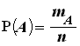.
Эта формула носит также название классического определения вероятности. Таким образом, при классическом определении вероятность события есть отношение числа простейших исходов, при которых наступает это событие, к числу всех возможных исходов. Вычисление вероятностей при этом сводится к решению комбинаторных задач.
При использовании классической формулы вычисления вероятности важно правильно определить простейшие исходы в эксперименте. Рассмотрим пример. Пусть в ящике белых и черных шаров. Эксперимент состоит в извлечении наугад одного из этих шаров. Если считать простейшими исходами всего два события: извлечение белого или черного шара, то имеется только два различимых элементарных события. Однако считать, что эти простейшие исходы равновозможны для произвольного состава шаров оснований нет. Следовательно, для таких исходов классическая формула вычисления вероятности использована быть не может. Если же в том же случайном эксперименте считать простейшими исходами появление любого из имеющихся шаров, то по соображениям симметрии такие исходы можно рассматривать как равновозможные и, следовательно, применение классической формулы вычисления вероятностей оправдано.
Факториал
Факториалом натурального числа называют произведение всех натуральных чисел, не превосходящих это число. Обозначение: .
.
Факториалом нуля по определению является число : .
Перестановки
Пусть имеется предметов. Будем образовывать из них все возможные последовательности, то есть располагать один за другим в ряд или занумеровывать. Каждый способ расположения данного числа предметов в последовательности называется перестановкой. Всего различных перестановок из предметов ровно .
Выборка без возвращения
Пусть имеется предметов. Будем вынимать из них и образовывать последовательности. Это, например, возникает, когда раз вынимают один за другим по одному предмету, не возвращая его обратно. Каждую такую последовательность называют выборкой элементов из без возвращения или размещением из по . В такой последовательности каждый предмет может встретиться только один раз. Перестановка – это выборка предметов из без возвращения. Число всех возможных различных размещений из по равно
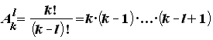.
Выборка с возвращением
Пусть имеется предметов. Перенумеруем их. Теперь будем брать предмет, записывать его номер, а после этого возвращать обратно. Повторив эту процедуру раз, мы получим последовательность номеров, которая называется выборкой элементов из с возвращением . В ней, в отличии от выборки без возвращения, один и тот же предмет, точнее его номер, может встречаться несколько раз. Число всех возможных различных выборок элементов из с возвращением равно .
Иногда выборку с возвращением называют размещением с повторением.
Сочетания
Пусть имеется предметов. Будем вынимать из них предметов и образовывать из них группу (совокупность), не принимая во внимание порядок следования этих предметов. Эта ситуация может реализоваться, когда из предметов одновременно вынимают предметов. Такие выборки называют сочетаниями из по .
Общее число различных сочетаний из по равно
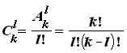.
Геометрическая вероятность
Эксперименты с конечным числом простейших исходов далеко не охватывают множество всех возможных экспериментов со случайными исходами. Во многих задачах возможные случаи образуют бесконечную непрерывную совокупность. Простой пример – бросим на пол шарик и смотрим, какой точкой своей поверхности он соприкоснется с полом. Это и есть простейший исход в предложенном эксперименте. Множество таких исходов совпадает с множеством точек поверхности сферы.
Геометрическая вероятность – это распространение идеи равновозможности для экспериментов с бесконечной непрерывной совокупностью простейших исходов. В таких ситуациях эксперименты состоят в случайном выборе одной точки из совокупности точек, образующих некоторую геометрическую фигуру (линию, плоскую фигуру, пространственную фигуру). Наблюдаемые случайные события состоят в том, что выбранная точка будет принадлежать данной части фигуры. Тогда вероятность такого события понимается как геометрическая вероятность, которая определяется как отношение мер части фигуры и всей фигуры.
В зависимости от вида фигуры под мерой понимается длина, площадь или объем. Пусть из исходной фигуры, меры , случайным образом выбирается точка. Обозначим событие, состоящее в том, что эта точка попадает в некоторую фигуру (внутри исходной фигуры) тем же символом –. Пусть мера множества равна . Тогда геометрическая вероятность события определяется как 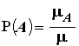. Приведем три наиболее характерных эксперимента, связанных со случайным выбором точки.
Формула геометрической вероятности. Случайный выбор точки из отрезка.
Пусть выбирается точка из отрезка . Вероятность того, что выбранная точка попадет в отрезок , лежащий в отрезке , равна 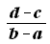.
Формула геометрической вероятности. Случайный выбор точки из плоской фигуры.
В этом случае имеется некоторая ограниченная фигура на плоскости, из которой выбирается точка. Вероятность, того, что выбранная точка окажется в некоторой части , образующей фигуру , равна 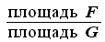.
Формула геометрической вероятности. Выбор точки из пространственной фигуры.
Пусть из пространственной фигуры случайно выбирается точка. Тогда вероятность того, что она принадлежит фигуре , являющейся частью , равна 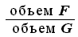.
Условная вероятность
Условная вероятность события , при условии, что наступило событие , обозначается и определяется аксиоматически 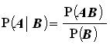для всех событий с ненулевой вероятностью . Во многих случаях условные вероятности вычисляются достаточно просто. Рассмотрим два наиболее характерных случая.
1. Пусть эксперимент имеет конечное число равновероятных исходов. Если событию благоприятствуют исходов, а совместное появление событий и возможно при простейших исходах, то 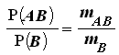. Таким образом, условная вероятность вычисляется точно так, как безусловная, только нужно считать, что в эксперименте имеется только простейших исходов (те, при которых возможно событие ) и подсчитать, сколько из этих событий благоприятствуют .
2. Пусть эксперимент заключается в случайном выборе точки из некоторой фигуры (будем считать, что это плоская фигура), а событие заключается в том, что точка попала в часть фигуры . Пусть событие состоит в том, что точка попала в множество , которая является частью фигуры . Тогда вероятности понимаются как геометрические и 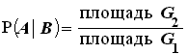.
Независимые события
События и называются независимыми, если выполнено равенство . При этом условная вероятность совпадает с вероятностью события .
Формула сложения
Формула сложения вероятностей используется для вычисления вероятности суммы событий . Если события и несовместны , то формула упрощается: и совпадает с аксиомой 2 теории вероятностей.
Формула умножения
Формула умножения вероятностей используется для вычисления вероятности произведения двух событий . Эта формула получается из определения условной вероятности . Если события и независимы , то формула упрощается: и совпадает с определением независимых событий.
Опыт Бернулли
Опытом Бернулли принято называть эксперимент, заканчивающийся только двумя взаимоисключающими исходами: "успехом" и "неудачей". Этот термин связан с именем швейцарского математика Я. Бернулли.
Последовательность независимых испытаний
Пусть производится последовательность испытаний (опытов Бернулли), в каждом из которых вероятность наступления определенного события одна и та же и равна . Испытания предполагаются независимыми. В это вкладывается следующий смысл: вероятность появления события в каждом испытании не зависит от того, появилось или не появилось это событие в других испытаниях (предшествующих или последующих). Последовательность таких независимых испытаний с двумя исходами носит название последовательности испытаний Бернулли.
Формула Бернулли
Пусть производится независимых испытаний (опытов Бернулли), в каждом из которых событие (успех) может появиться с вероятностью . Формула Бернулли позволяет найти вероятность того, что событие наступит раз в испытаниях: 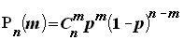.
Наиболее вероятное значение
Пусть производится независимых испытаний (опытов Бернулли) , в каждом из которых событие (успех) может появиться с вероятностью . Для каждого по формуле Бернулли может быть вычислена вероятность 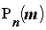того, что событие наступит раз в испытаниях. То значение , которое соответствует максимальной вероятности 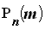, называется наиболее вероятным значением в последовательности испытаний Бернулли.
Наиболее вероятное значение удовлетворяет неравенству . Наиболее вероятными значениями оказываются все целые числа, удовлетворяющие этому неравенству. Поэтому, таких значений может быть либо одно, либо два.
Вероятность противоположного события
Если события и противоположны , то сумма их вероятностей равна единице. поэтому
Вариационный ряд
Выборка становится намного наглядней, если все ее элементы упорядочить по возрастанию. При этом одно и то же значение может встретиться несколько раз, и поэтому оно записывается столько же раз в полученной последовательности. Упорядоченная таким образом выборка называется вариационным рядом.
Выборочное среднее значение
Если имеется выборка значений числовой величины , то средним значением называется среднее арифметическое чисел выборки. Для этого надо сложить все эти числа и получившуюся сумму разделить на количество наблюдений:
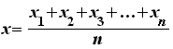.
Медиана
Пусть – вариационный ряд некоторой выборки.
Если четно, то медианой этого ряда (и выборки) называется число, стоящее на среднем, 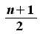месте.

Если четно, то медианой этого ряда называется среднее арифметическое двух средних чисел, то есть чисел на и 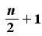местах.
Например, медианой ряда является число , поскольку в ряду чисел, и на месте стоит число .
А медианой ряда является число , поскольку в ряду чисел и медиана равна среднему арифметическому -го и -го: 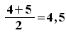.
Мода
Модой выборки называется значение, которое встречается в выборке чаще всего.
Например, для выборки модой является число , поскольку оно встречается в ней чаще других - целых раза.
Мода может быть не одна. К примеру, выборка имеет две моды: и .
Размах
Размахом выборки называется разность между наибольшим и наименьшим из чисел выборки.
Например, размахом выборки размах равен .
Таблица относительных частот
Для построения таблицы относительных частот необходимо из вариационного ряда выбрать все попарно различные значения наблюдений и вычислить для них соответствующие относительные частоты . Относительные частоты вычисляются как отношение числа встреченных одинаковых данных (частота) к общему числу наблюдений.

Теория вероятностей на ЕГЭ по математике.
Теория вероятностей на ЕГЭ — это очень простые задачи под номером 5. С ними справится каждый. Ведь для решения задачи 5 в варианте ЕГЭ понадобятся лишь самые основные понятия теории вероятностей.
Случайным называется событие, которое нельзя точно предсказать заранее. Оно может либо произойти, либо нет.
Вы выиграли в лотерею — случайное событие. Пригласили друзей отпраздновать выигрыш, а они по дороге к вам застряли в лифте — тоже случайное событие. Правда, мастер оказался поблизости и освободил всю компанию через десять минут — и это тоже можно считать счастливой случайностью…
Наша жизнь полна случайных событий. О каждом из них можно сказать, что оно произойдет с некоторой вероятностью. Скорее всего, вы интуитивно знакомы с этим понятием. Теперь мы дадим математическое определение вероятности.
Начнем с самого простого примера. Вы бросаете монетку. Орел или решка?
Такое действие, которое может привести к одному из нескольких результатов, в теории вероятностей называют испытанием.
Орел и решка — два возможных исхода испытания.
Орел выпадет в одном случае из двух возможных. Говорят, что вероятность того, что монетка упадет орлом, равна 1/2.
Бросим игральную кость. У кубика шесть граней, поэтому возможных исходов тоже шесть.
Например, вы загадали, что выпадет три очка. Это один исход из шести возможных. В теории вероятностей он будет называться благоприятным исходом.
Вероятность выпадения тройки равна 1/6 (один благоприятный исход из шести возможных).
Вероятность четверки — тоже 1/6
А вот вероятность появления семерки равна нулю. Ведь грани с семью точками на кубике нет.
Вероятность события равна отношению числа благоприятных исходов к общему числу исходов.
Очевидно, что вероятность не может быть больше единицы.
Вот другой пример. В пакете 25 яблок, из них 8 — красные, остальные — зеленые. Ни формой, ни размером яблоки не отличаются. Вы запускаете в пакет руку и наугад вынимаете яблоко. Вероятность вытащить красное яблоко равна 8/25, а зеленое — 17/25.
Вероятность достать красное или зеленое яблоко равна 8/25 + 17/25 = 1.

Разберем задачи по теории вероятностей, входящие в сборники для подготовки к ЕГЭ.
5.1. В фирме такси в данный момент свободно 15 машин: 2 красных, 9 желтых и 4 зеленых. По вызову выехала одна из машин, случайно оказавшихся ближе всего к заказчице. Найдите вероятность того, что к ней приедет желтое такси.
Всего имеется 15 машин, то есть к заказчице приедет одна из пятнадцати. Желтых — девять, и значит, вероятность приезда именно желтой машины равна 9/15, то есть 0,6.
5.2. (Демо-вариант 2012) В сборнике билетов по биологии всего 25 билетов, в двух из них встречается вопрос о грибах. На экзамене школьнику достаётся один случайно выбранный билет. Найдите вероятность того, что в этом билете не будет вопроса о грибах.
Очевидно, вероятность вытащить билет без вопроса о грибах равна 23/25, то есть 0,92.
5.3. Родительский комитет закупил 30 пазлов для подарков детям на окончание учебного года, из них 12 с картинами известных художников и 18 с изображениями животных. Подарки распределяются случайным образом. Найдите вероятность того, что Вовочке достанется пазл с животным.
Задача решается аналогично.
Ответ: 0,6.
5.4. В чемпионате по гимнастике участвуют 20 спортсменок: 8 из России, 7 из США, остальные — из Китая. Порядок, в котором выступают гимнастки, определяется жребием. Найдите вероятность того, что спортсменка, выступающая последней, окажется из Китая.
Давайте представим, что все спортсменки одновременно подошли к шляпе и вытянули из нее бумажки с номерами. Кому-то из них достанется двадцатый номер. Вероятность того, что его вытянет китайская спортсменка, равен 5/20 (поскольку из Китая — 5 спортсменок). Ответ: 0,25.
5.5. Ученика попросили назвать число от 1 до 100. Какова вероятность того, что он назовет число кратное пяти?
1, 2, 3, 4, 5, 6, 7, 8, 9, 10, 11... 100
Каждое пятое число из данного множества делится на 5. Значит, вероятность равна 1/5.
5.6. Брошена игральная кость. Найдите вероятность того, что выпадет нечетное число очков.
1, 3, 5 — нечетные числа; 2, 4, 6 — четные. Вероятность нечетного числа очков равна 1/2.
Ответ: 0,5.
5.7. Монета брошена три раза. Какова вероятность двух «орлов» и одной «решки»?
Заметим, что задачу можно сформулировать по-другому: бросили три монеты одновременно. На решение это не повлияет.
Как вы думаете, сколько здесь возможных исходов?
Бросаем монету. У этого действия два возможных исхода: орел и решка
Две монеты — уже четыре исхода: орел орел
орел решка
решка орел
решка решка
Три монеты? Правильно, 8 исходов, так как 2 2 2 = 2³ = 8.
Вот они: орел орел орел
орел орел решка
орел решка орел
решка орел орел
орел решка решка
решка орел решка
решка решка орел
решка решка решка
Два орла и одна решка выпадают в трех случаях из восьми.
Ответ: 3/8.
5.8. В случайном эксперименте бросают две игральные кости. Найдите вероятность того, что в сумме выпадет 8 очков. Результат округлите до сотых.
Бросаем первую кость — шесть исходов. И для каждого из них возможны еще шесть — когда мы бросаем вторую кость.
Получаем, что у данного действия — бросания двух игральных костей — всего 36 возможных исходов, так как 6² = 36.
А теперь — благоприятные исходы:
2 6
3 5
4 4
5 3
6 2
Вероятность выпадения восьми очков равна 5/36 ≈ 0,14.
5.9. Стрелок попадает в цель с вероятностью 0,9. Найдите вероятность того, что он попадёт в цель четыре раза выстрела подряд.
Если вероятность попадания равна 0,9 — следовательно, вероятность промаха 0,1. Рассуждаем так же, как и в предыдущей задаче. Вероятность двух попадания подряд равна 0,9 0,9 = 0,81. А вероятность четырех попаданий подряд равна
0,9 0,9 0,9 0,9 = 0,6561.

Вероятность: логика перебора.
Задача 5 про монеты многим может показаться сложной. Вот ее условие:
В кармане у Пети было 2 монеты по 5 рублей и 4 монеты по 10 рублей. Петя, не глядя, переложил какие-то 3 монеты в другой карман. Найдите вероятность того, что пятирублевые монеты лежат теперь в разных карманах.
Мы знаем, что вероятность события равна отношению числа благоприятных исходов к общему числу исходов. Но как посчитать все эти исходы?
Можно, конечно, обозначить пятирублевые монеты цифрами 1, а десятирублевые цифрами 2 — а затем посчитать, сколькими способами можно выбрать три элемента из набора 1 1 2 2 2 2.
Однако есть более простое решение:
Кодируем монеты числами: 1, 2 (это пятирублёвые), 3, 4, 5, 6 (это десятирублёвые). Условие задачи можно теперь сформулировать так:
Есть шесть фишек с номерами от 1 до 6. Сколькими способами можно разложить их по двум карманам поровну, так чтобы фишки с номерами 1 и 2 не оказались вместе?
Давайте запишем, что у нас в первом кармане.
Для этого составим все возможные комбинации из набора 1 2 3 4 5 6. Набор из трёх фишек будет трёхзначным числом. Очевидно, что в наших условиях 1 2 3 и 2 3 1 — это один и тот же набор фишек. Чтобы ничего не пропустить и не повториться, располагаем соответствующие трехзначные числа по возрастанию:
123, 124, 125, 126...
А дальше? Мы же говорили, что располагаем числа по возрастанию. Значит, следующее — 134, а затем:
135, 136, 145, 146, 156.
Все! Мы перебрали все возможные комбинации, начинающиеся на 1. Продолжаем:
234, 235, 236, 245, 246, 256,
345, 346, 356,
456.
Всего 20 возможных исходов.
У нас есть условие — фишки с номерами 1 и 2 не должны оказаться вместе. Это значит, например, что комбинация 356 нам не подходит — она означает, что фишки 1 и 2 обе оказались в не в первом, а во втором кармане. Благоприятные для нас исходы — такие, где есть либо только 1, либо только 2. Вот они:
134, 135, 136, 145, 146, 156, 234, 235, 236, 245, 246, 256 — всего 12 благоприятных исходов.
Тогда искомая вероятность равна 12/20.
Ответ: 0,6.

Тренировочные упражнения с ответами.

Задание 5-1 Фабрика выпускает сумки. В среднем на 180 качественных сумок приходится две сумки со скрытыми дефектами. Найдите вероятность того, что купленная сумка окажется качественной. Результат округлите до сотых.
Ответ: 0.99
Задание 5-2 В чемпионате по гимнастике участвуют 50 спортсменок: 19 из России, 14 из США, остальные — из Китая. Порядок, в котором выступают гимнастки, определяется жребием. Найдите вероятность того, что спортсменка, выступающая первой, окажется из Китая.
Ответ: 0.34
Задание 5-3 В среднем из 500 садовых насосов, поступивших в продажу, 4 подтекают. Найдите вероятность того, что один случайно выбранный для контроля насос не подтекает.
Ответ: 0.992
Задание 5-4 В чемпионате по гимнастике участвуют 50 спортсменок: 22 из Великобритании, 19 из Франции, остальные — из Германии. Порядок, в котором выступают гимнастки, определяется жребием. Найдите вероятность того, что спортсменка, выступающая первой, окажется из Германии.
Ответ: 0.18
Задание 5-5 В чемпионате по гимнастике участвуют 48 спортсменок: 16 из США, 14 из Мексики, остальные — из Канады. Порядок, в котором выступают гимнастки, определяется жребием. Найдите вероятность того, что спортсменка, выступающая первой, окажется из Канады.
Ответ: 0.375
Задание 5-6 В чемпионате по гимнастике участвуют 64 спортсменки: 23 из Норвегии, 25 из Дании, остальные — из Швеции. Порядок, в котором выступают гимнастки, определяется жребием. Найдите вероятность того, что спортсменка, выступающая первой, окажется из Швеции.
Ответ: 0.25
Задание 5-7 В чемпионате по гимнастике участвуют 50 спортсменок: 18 из России, 14 из Украины, остальные — из Белоруссии. Порядок, в котором выступают гимнастки, определяется жребием. Найдите вероятность того, что спортсменка, выступающая первой, окажется из Белоруссии.
Ответ: 0.36

Задание 6.

6. (Базовый) | Уметь решать уравнения и неравенства
Максимальный балл за задание | Примерное время выполнения задания учащимися, изучавшим математику на базовом уровне | Примерное время выполнения задания учащимися, изучавшим математику на профильном уровне
1 | 8 мин. | 1-3 мин.

Характеристика задания. Несложное показательное, логарифмическое или иррациональное уравнение.
Комментарий. Уравнение сводится в одно действие к линейному или квадратному (в этом случае в ответе нужно указать только один из корней — меньший или больший). Неправильные ответы связаны в основном с арифметическими ошибками.
Для успешного решения задач типа 6 необходимо:
- Уметь решать уравнения и неравенства .
- Решать рациональные, иррациональные, показательные,
тригонометрические и логарифмические уравнения, их системы

Иррациональные уравнения
$\sqrt{2x+7}=5$
Решение:
Возведём обе части уравнения в квадрат
$$\begin{aligned}2x+7=\text{25} \\ x=9\end{aligned}$$
Ответ: х=9.
1. Найдите корень уравнения . Ответ: 6
2. Найдите корень уравнения . Ответ: 11
3. Найдите корень уравнения . Ответ: 4
4. Найдите корень уравнения . Ответ: 2
5. Найдите корень уравнения . Ответ: 60
6. Найдите корень уравнения . Ответ: 2
7. Найдите корень уравнения . Ответ: 24
8. Найдите корень уравнения . Ответ: 3
9. Найдите корень уравнения . Ответ:3
10. Найдите корень уравнения: Ответ: –7
11. Найдите корень уравнения . Ответ: 133
12. Найдите корень уравнения 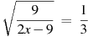. Ответ: 45
13. Найдите корень уравнения 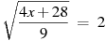. Ответ: 2
14. Найдите корень уравнения 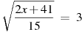. Ответ: 47
15. Найдите корень уравнения 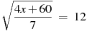. Ответ: 237
16. Найдите корень уравнения 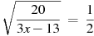. Ответ: 31
17. Найдите корень уравнения 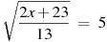. Ответ: 151
18. Найдите корень уравнения: Если уравнение имеем более одного корня, укажите меньший из них. Ответ: 7
Дробно рациональные уравнения.
1. Найдите корень уравнения: 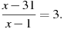 Ответ: – 14
2. Найдите корень уравнения: Если уравнение имеет более одного корня, укажите меньший из них. Ответ: –3
3. Найдите корень уравнения: Если уравнение имеет более одного корня, укажите меньший из них. Ответ: – 6

Показательные уравнения.

$${\text{32}}^{x−6}=\frac{1}{2}$$
Решение:
$$\begin{aligned}2^{5(x−6)}=2^{−1} \\ 5x−\text{30}=−1 \\ x=5,8\end{aligned}$$
Ответ: x=5,8.

1. Найдите корень уравнения . Ответ: – 1
2. Найдите корень уравнения . Ответ: – 2
3. Найдите корень уравнения: Ответ: 8
4. Найдите корень уравнения 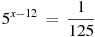. Ответ: 9
5. Найдите корень уравнения 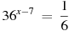. Ответ: 6,5
6. Найдите корень уравнения 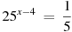. Ответ: 3,5
7. Найдите корень уравнения 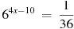. Ответ: 2
8. Найдите корень уравнения 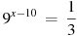. Ответ: 9,5
9. Найдите корень уравнения 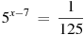. Ответ: 4
10. Найдите корень уравнения 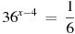. Ответ: 3,5
11. Найдите корень уравнения 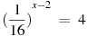. Ответ: 1,5
15. Найдите корень уравнения 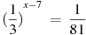. Ответ: 11
16. Найдите корень уравнения 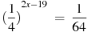. Ответ: 11
17. Найдите корень уравнения 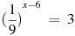. Ответ: 5,5
18. Найдите корень уравнения 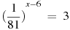. Ответ: 5,75
19. Найдите корень уравнения 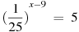. Ответ: 8,5
20. Найдите корень уравнения 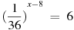. Ответ: 7,5
21. Найдите корень уравнения 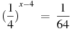. Ответ: 7
22. Найдите решение уравнения: 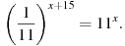 Ответ: – 7,5
23. Найдите корень уравнения 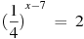. Ответ: 6,5
24. Найдите решение уравнения: 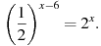 Ответ: 3
25. Найдите корень уравнения 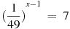. Ответ: 0,5
26. Найдите решение уравнения: 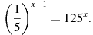 Ответ: 0,25

Логарифмические уравнения
$\begin{aligned}{\text{log}}_{2}(6−x)={\text{log}}_{2}\text{16} \\ \text{Решение}: \\ 6−x=\text{16} \\ x=−\text{10}\end{aligned}$
Ответ: х = – 10.
1. Найдите корень уравнения . Ответ: – 11
2. Найдите корень уравнения . Ответ: – 77
3. Найдите корень уравнения . Ответ: 0
4. Найдите корень уравнения . Ответ: 61
5. Найдите корень уравнения: Ответ: – 28
6. Найдите корень уравнения . Ответ: 1
7. Найдите корень уравнения . Ответ: – 6
8. Найдите корень уравнения . Ответ: – 12
9. Найдите корень уравнения . Ответ: – 0,2
10. Найдите корень уравнения . Ответ: – 2
11. Найдите корень уравнения . Ответ: 3,5
12. Найдите корень уравнения . Ответ: 18
13. Найдите корень уравнения . Ответ: 10
14. Найдите корень уравнения . Ответ: 2
15. Найдите корень уравнения . Ответ: 2
16. Найдите корень уравнения . Ответ: 7

Тригонометрические уравнения
1. $\text{cos}\frac{π(2x+4)}{4}=\frac{\sqrt{2}}{2}$. В ответ запишите наибольший отрицательный корень.
Ответ: − 1,5
2. $\text{cos}\frac{π(5x+4)}{\text{18}}=−\frac{\sqrt{3}}{2}$. В ответ запишите наибольший отрицательный корень.
Ответ: − 3,8
3. $\text{sin}\frac{π(x+1)}{\text{12}}=−\frac{1}{2}$. В ответ запишите наименьший положительный корень.
Ответ: 13
4. $\text{sin}\frac{5πх}{9}=\frac{\sqrt{3}}{2}$. В ответ запишите наименьший положительный корень.
Ответ: 0,6

Тренировочные упражнения с ответами.

Задание 6-1. Найдите корень уравнения ${\text{log}}_{9}\left(\text{13}−x\right)={\text{log}}_{9}\text{10}$.

Ответ: 3

Задание 6-2. Найдите корень уравнения:
Ответ: -6

Задание 6-3. Найдите корень уравнения: $2^{7+х}=2$.

Ответ: -6

Задание 6-4. Найдите корень уравнения .

Ответ: -8

Задание 6-5. Найдите корень уравнения:
Ответ: 8

Задание 6-6. Найдите корень уравнения .

Ответ: 3

Задание 6-7 Найдите корень уравнения .
Ответ: -1

Задание 6-8 Найдите корень уравнения .
Ответ: 6

Задание 6-9 Найдите корень уравнения .
Ответ: -1

Задание 6-10 Найдите корень уравнения .
Ответ: 3

Задание 6-11 Найдите корень уравнения .
Ответ: 11

Задание 6-12 Найдите корень уравнения .
Ответ: 5

Задание 6-13 Найдите корень уравнения .
Ответ: 2

Задание 6-14 Найдите корень уравнения .
Ответ: 7

Задание 6-15 Найдите корень уравнения:
Ответ: 8

Задание 6-16 Найдите корень уравнения .
Ответ: 3
Задание 6-17 Найдите корень уравнения .
Ответ: 6

Задание 6-18 Найдите корень уравнения .
Ответ: 2

Задание 6-19 Найдите корень уравнения .
Ответ: -1

Задание 6-20 Найдите корень уравнения .
Ответ: 4

Задание 6-21 Найдите корень уравнения .
Ответ: 4

Задание 6-22 Найдите корень уравнения .
Ответ: -1

Задание 6-23 Найдите корень уравнения .
Ответ: -2

Задание 6-24 Найдите корень уравнения .
Ответ: -11

Задание 6-25 Найдите корень уравнения .
Ответ: 60

Задание 6-26 Найдите корень уравнения .
Ответ: 1
Задание 6-27 Найдите корень уравнения .
Ответ: 3

Задание 6-28 Найдите корень уравнения .
Ответ: 3

Задание 6-29 Найдите корень уравнения .
Ответ: -77

Задание 6-30 Найдите корень уравнения .
Ответ: 24

Задание 6-31 Найдите корень уравнения .
Ответ: -1

Задание 6-32 Найдите корень уравнения .
Ответ: 2

Задание 6-33 Найдите корень уравнения .
Ответ: -3

Задание 6-34 Найдите корень уравнения .
Ответ: 16

Задание 6-35 Найдите корень уравнения .
Ответ: -5

Задание 7.
7. (Базовый) | Уметь выполнять действия с геометрическими фигурами, координатами и векторами
Максимальный балл за задание | Примерное время выполнения задания учащимися, изучавшим математику на базовом уровне | Примерное время выполнения задания учащимися, изучавшим математику на профильном уровне
1 | 10 мин. | 3 мин.

Тип задания. Задание на вычисление элементов прямоугольного треугольника.
Характеристика задания. Задача на вычисления элементов прямоугольного треугольника, связанные с определениями тригонометрических функций острых углов прямоугольного прямоугольника, в том числе по готовому чертежу.
Комментарий. Для решения задачи достаточно знать определения синуса, косинуса и тангенса острого угла прямоугольного треугольника, основное тригонометрическое тождество и теорему Пифагора.
Для успешного решения задач 7 необходимо:
- Уметь выполнять действия с геометрическими фигурами, координатами и векторами
- Решать планиметрические задачи на нахождение геометрических
величин (длин, углов, площадей)
- Вычислять значения числовых и буквенных выражений, осуществляя
необходимые подстановки и преобразования
- Проводить по известным формулам и правилам преобразования
буквенных выражений, включающих степени, радикалы, логарифмы
и тригонометрические функции

7-1. В треугольнике АВС угол С равен ${\text{90}}^{∘}$, АВ=5, $\text{cos}A=0,8\text{.}$Найдите катет ВС.
Решение. 1 способ. Поскольку угол А острый, $\text{sin}A=\sqrt{1−{\text{cos}}^{2}A}=\sqrt{1−0,\text{64}}=0,6\text{.}$
Т.к. $\text{BC}=\text{AB}⋅\text{sin}A=5⋅0,6=3$.
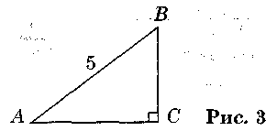

2 способ. Длина катета АС равна $\text{AB}⋅\text{cos}A=5⋅0,8=4\text{.}$ По теореме Пифагора
$$\text{BC}=\sqrt{{\text{AB}}^{2}−{\text{AC}}^{2}}=\sqrt{5^{2}−4^{2}}=3\text{.}$$
Ответ:3.

В треугольнике угол равен , , . Найдите .
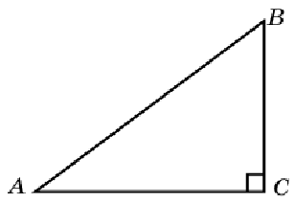
Решение:
- По теореме Пифагора $\begin{aligned}\text{АС}=\sqrt{{\text{АВ}}^{2}−{\text{ВС}}^{2}} \\ \text{АС}=\sqrt{{\text{30}}^{2}−{\text{18}}^{2}} \\ \text{АС}=\text{24}\end{aligned}$
- $\begin{aligned}\text{сosA}=\frac{\text{AC}}{\text{AB}} \\ \text{cos}A=\frac{\text{24}}{\text{30}}=0,8\end{aligned}$

Ответ: 0,8

7.1. Найти cosA.
7.1.1. В треугольнике угол равен , , . Найдите . Ответ: 0,6
7.1.2. В треугольнике угол равен , , . Найдите . Ответ: 0,6
7.1.3. В треугольнике ABC угол C равен , , . Найдите . Ответ: 0,4
7.1.4. В равнобедренном треугольнике с основанием боковая сторона равна 25, а высота, проведенная к основанию, равна 20. Найдите косинус угла . Ответ: 0,6
7.1.5. В равнобедренном треугольнике с основанием боковая сторона равна 16, а высота, проведенная к основанию, равна . Найдите косинус угла . Ответ: 0,5
7.1.6. В тупоугольном треугольнике ABC , , высота CH равна . Найдите косинус угла ABC. Ответ: − 0,7
7.1.7. В треугольнике ABC , . Найдите . Ответ: 0,1
7.1.8. В треугольнике ABC , . Найдите . Ответ: 0,9
7.1.9. В треугольнике ABC , AH — высота, . Найдите . Ответ: 0,8
7.1.10. В треугольнике ABC , , AH — высота, .Найдите . Ответ: 0,9
7.1.11. В треугольнике ABC , , высота AH равна . Найдите . Ответ: 0,6
7.1.12. В треугольнике ABC , , высота AH равна . Найдите . Ответ: 0,8
7.1.13. В треугольнике ABC , , высота AH равна . Найдите . Ответ: 0,28
7.1.14. В треугольнике ABC угол C равен , 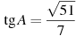. Найдите косинус внешнего угла при вершине A. Ответ: − 0,7
7.1.15. В треугольнике ABC угол C равен , . Найдите косинус внешнего угла при вершине A. Ответ: − 0,2
7.1.16. В треугольнике ABC угол C равен , , . Найдите косинус внешнего угла при вершине A. Ответ: − 0,8
7.1.17. В треугольнике ABC угол C равен , , . Найдите косинус внешнего угла при вершине A. Ответ: − 0,4
7.1.18. В параллелограмме sin0,8. Найдите cos.
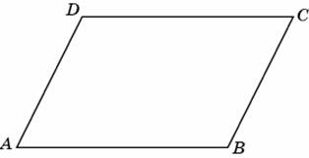 Ответ: − 0,6

7.2. Найти tgA
7.2.1. В треугольнике угол равен , , . Найдите . Ответ: 2,4
7.2.2. В треугольнике ABC угол C равен , , . Найдите . Ответ: 0,5
7.2.3. В треугольнике ABC угол C равен , , . Найдите . Ответ: 1,75
7.2.4. В треугольнике ABC угол C равен , , . Найдите . Ответ: 0,25
7.2.5. В треугольнике ABC угол C равен , , . Найдите . Ответ: 0,5
7.2.6. В треугольнике ABC , . Найдите . Ответ: 0,3
7.2.7. В треугольнике ABC , . Найдите . Ответ: 1,5
7.2.8. В треугольнике ABC , . Найдите . Ответ: 1,75
7.2.9. В треугольнике ABC , . Найдите . Ответ: 1,5
7.2.10. В треугольнике ABC угол C равен , , . Найдите тангенс внешнего угла при вершине A. Ответ: − 0,5
7.2.11. В треугольнике ABC угол C равен , , . Найдите тангенс внешнего угла при вершине A. Ответ: − 1
7.2.12. В треугольнике ABC угол C равен , , . Найдите тангенс внешнего угла при вершине A. Ответ: − 1,6
7.2.13. В треугольнике ABC угол C равен , , . Найдите тангенс внешнего угла при вершине A. Ответ: − 0,25
7.2.14. В треугольнике ABC угол C равен , , . Найдите тангенс внешнего угла при вершине A. Ответ: − 0,25
7.2.15. В 2.9 В треугольнике ABC угол C равен , 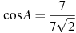. Найдите . Ответ: 1
7.2.16. В треугольнике ABC угол C равен , 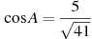. Найдите . Ответ: 0,8
7.2.17. В треугольнике ABC угол C равен , 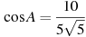. Найдите . Ответ: 0,5
7.2.18. В треугольнике ABC угол C равен , 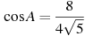. Найдите . Ответ: 0,5

7.3. Найти sinA.
7.3.1. В треугольнике угол равен , , . Найдите . Ответ: 0,8
7.3.2. В треугольнике угол равен , , . Найдите . Ответ: 0,2
7.3.3. В треугольнике угол равен , , . Найдите . Ответ: 0,5
7.3.4. В треугольнике угол равен , , . Найдите . Ответ: 0,5
7.3.5. В треугольнике угол равен , , . Найдите . Ответ: 0,5
7.3.6. В треугольнике угол равен , , . Найдите . Ответ: 0,6
7.3.7. В треугольнике угол равен , , . Найдите . Ответ: 0,2
7.3.8. В треугольнике ABC , . Найдите . Ответ: 0,5
7.3.9. В треугольнике ABC , . Найдите . Ответ: 0,1
7.3.10. В треугольнике ABC , . Найдите . Ответ: 0,8
7.3.11. В треугольнике ABC , , высота AH равна 7. Найдите . Ответ: 0,5
7.3.12. В тупоугольном треугольнике ABC , CH — высота, , . Найдите синус угла ABC. Ответ: 0,6
7.3.13. В тупоугольном треугольнике ABC , , CH — высота, . Найдите синус угла ACB. Ответ: 0,8
7.3.14. В тупоугольном треугольнике ABC , , высота CH равна 18. Найдите синус угла ACB. Ответ: 0,9
7.3.15. В тупоугольном треугольнике ABC , , высота CH равна 12. Найдите синус угла ACB. Ответ: 0,8
7.3.16. В треугольнике ABC угол C равен , 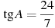. Найдите . Ответ: 0,96

7.4. Найти сторону.
7.4.1. В треугольнике угол равен , 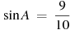, . Найдите . Ответ: 10
7.4.2. В треугольнике угол равен , 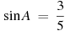, . Найдите . Ответ: 5
7.4.3. В треугольнике ABC угол C равен , , . Найдите AB. Ответ: 20
7.4.4. В треугольнике ABC , , 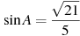. Найдите AC. Ответ: 2,5
7.4.5. В треугольнике ABC , 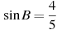. Найдите AB. Ответ: 12
7.4.6. В треугольнике ABC , 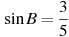. Найдите AB. Ответ: 19,2
7.4.7. В треугольнике ABC угол C равен , 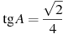, . Найдите AB. Ответ: 12
7.4.8. В треугольнике ABC угол C равен , 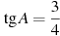, . Найдите AB. Ответ: 20
7.4.9. В треугольнике ABC угол C равен , 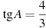, . Найдите AB. Ответ: 20
7.4.10. В треугольнике ABC угол C равен , 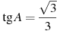, . Найдите AB. Ответ: 22
7.4.11. В треугольнике ABC угол C равен , CH — высота, , 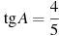.
Найдите BH. Ответ: 6,4
7.4.12. В треугольнике угол равен , , 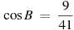. Найдите . Ответ: 40
7.4.13. В треугольнике угол равен , , 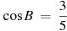. Найдите . Ответ: 32
7.4.14. В треугольнике угол равен , 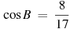, . Найдите . Ответ: 15
7.4.15. В треугольнике угол равен , 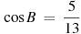, . Найдите . Ответ: 12
7.4.16. В треугольнике ABC , , . Найдите AC. Ответ: 14,375
7.4.17. В треугольнике ABC угол C равен , CH — высота, , 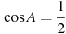. Найдите AH.
Ответ: 2,25
7.4.18. В треугольнике ABC угол C равен , CH — высота, , 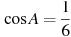. Найдите AH.
Ответ: 2
7.4.19.В треугольнике угол равен , 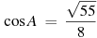, . Найдите . Ответ: 8
7.4.20. В треугольнике угол равен , 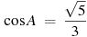, . Найдите . Ответ: 3
7.4.21. В треугольнике ABC угол C равен , , . Найдите AB. Ответ: 4
7.4.22. В треугольнике угол равен , , . Найдите . Ответ: 9

7.5. Найти высоту.
7.5.1 В равнобедренном треугольнике с основанием боковая сторона равна 14, а 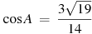. Найдите высоту, проведенную к основанию. Ответ: 5
7.5.2 В треугольнике ABC , , 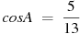. Найдите высоту CH. Ответ: 36
7.5.3 В треугольнике , , 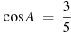. Найдите высоту . Ответ: 12
7.5.4. В равнобедренном треугольнике с основанием боковая сторона равна 8, а 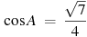. Найдите высоту, проведенную к основанию. Ответ: 6
7.5.5. В треугольнике ,8, 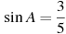.
Найдите высоту.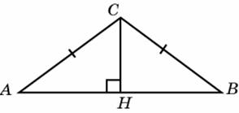 Ответ: 3
7.5.6. В треугольнике угол равен , , 3. — высота. Найдите .
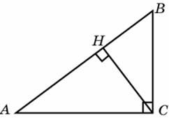 Ответ: 1,8
7.5.7. В треугольнике , угол равен . Найдите высоту .
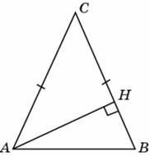 Ответ: 2
7.5.8. В треугольнике , угол равен . Найдите высоту .
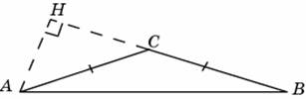 Ответ: 2
7.5.9. В треугольнике угол равен , 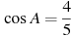, 4. — высота. Найдите .
Ответ: 3,2
7.5.10. Меньшее основание равнобедренной трапеции равно 6. Высота трапеции равна 10. Тангенс острого угла равен 2. Найдите большее основание.
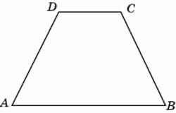 Ответ: 16
7.5.11. Большее основание равнобедренной трапеции равно 12. Боковая сторона равна 5. Синус острого угла равен 0,8. Найдите меньшее основание.
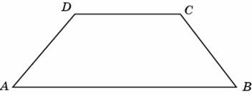 Ответ: 6
Различные тренировочные упражнения с ответами.
Задание 7-1. В треугольнике ABC угол C равен ${\text{90}}^{∘}$, $\text{cos}A=\frac{8}{\text{10}}$. Найдите $\text{tgA}$.

Ответ: 0.75

Задание 7-2. В треугольнике ABC угол C равен ${\text{90}}^{∘}$, $\text{tgA}=\frac{4}{3}$, . Найдите AB.
Ответ: 20

Задание 7-3. В треугольнике ABC угол C равен , $\text{АВ}=\text{20}$, . Найдите $\text{tgA}$.
Ответ: 0.75

Задание 7-4. В треугольнике ABC ,$\text{АВ}=4$. Найдите .
Ответ: 0.4

Задание 7-5. Большее основание равнобедренной трапеции равно 12. Боковая сторона равна 5. Синус острого угла равен 0,8. Найдите меньшее основание.
Ответ: 6

Задание 7-6. В треугольнике ABC угол C равен , $\text{tgA}=\frac{3}{4}$,$\text{BC}=\text{12}$. Найдите AB.
Ответ: 20

Задание 7-7. В тупоугольном треугольнике ABC , $\text{АВ}=\text{10}$, высота CH равна $\sqrt{\text{51}}$. Найдите косинус угла ABC.
Ответ: -0.7

Задание 7-8. В треугольнике ABC угол C равен , CH — высота, $\text{АB}=9$,$\text{cos}A=\frac{1}{2}$. Найдите AH.
Ответ: 2.25
Задание 7-9 В треугольнике угол равен , , . Найдите .
Ответ: 0.6
Задание 7-10 В треугольнике угол равен , , . Найдите .
Ответ: 0.75
Задание 7-11 В треугольнике угол равен , , . Найдите .
Ответ: 0.75
Задание 7-12 В треугольнике угол равен , , . Найдите .
Ответ: 0.75
Задание 7-13 В треугольнике ,8, . Найдите высоту .
Ответ: 3
Задание 7-14 В треугольнике угол равен , , . Найдите .
Ответ: 0.8
Задание 7-15 В параллелограмме sin0,8. Найдите cos.
Ответ: -0.6
Задание 7-16 В треугольнике угол равен , , . Найдите .
Ответ: 0.75
Задание 7-17 В треугольнике угол равен , , . Найдите .
Ответ: 2.4
Задание B67-19 Меньшее основание равнобедренной трапеции равно 6. Высота трапеции равна 10. Тангенс острого угла равен 2. Найдите большее основание.
Ответ: 16
Задание 7-20 В треугольнике угол равен , , . Найдите .
Ответ: 0.5
Задание 7-21 В треугольнике угол равен , , 4. — высота. Найдите .
Ответ: 3.2
Задание 7-22 В треугольнике угол равен , , . Найдите .
Ответ: 15
Задание 7-23 В равнобедренном треугольнике с основанием боковая сторона равна 25, а высота, проведенная к основанию, равна 20. Найдите косинус угла .
Ответ: 0.6
Задание 7-24 В треугольнике угол равен , , . Найдите .
Ответ: 0.2
Задание 7-25 В треугольнике угол равен , , . Найдите .
Ответ: 0.75

Задание 8.
8. (Базовый) | Уметь выполнять действия с функциями
Максимальный балл за задание | Примерное время выполнения задания учащимися, изучавшим математику на базовом уровне | Примерное время выполнения задания учащимися, изучавшим математику на профильном уровне
1 | 14 мин. | 5 мин.

Тип задания. Задание на вычисление производной или первообразной..
Характеристика задания. Ставшая традиционной для ЕГЭ по математике задача на вычисление производной по данным приводимого в условии рисунка» представляющего собой изображенные на клетчатой бумаге график функции и касательную к нему. Иногда на рисунке может быть изображен только график функции, а касательная задана описанием. Метод решения от этого не меняется и основывается на геометрическом смысле производной.
Комментарий. Решение задачи состоит в вычислении углового коэффициента касательной, т.е. тангенса угла, который она образует с положительным направлением оси абсцисс. Для этого достаточно найти отрезок касательной с концами в вершинах клеток и, считая его гипотенузой прямоугольного треугольника, найти отношение катетов. «Подводный камень»: если угол тупой, то его тангенс отрицателен, поэтому не забудьте написать в ответе знак минус.

Для успешного решения задач 8 необходимо:
- Уметь выполнять действия с функциями
- Определять значение функции по значению аргумента при различных
способах задания функции; описывать по графику поведение и
свойства функций, находить по графику функции наибольшие и
наименьшие значения; строить графики изученных функций
- Вычислять производные и первообразные элементарных функций
Исследовать в простейших случаях функции на монотонность,
находить наибольшие и наименьшие значения функций

8-1. На рис. 5 изображены график функции у = f(x) и касательная к этому графику в точке с абсциссой, равной 3. Найдите значение производной этой функции в точке х = 3.
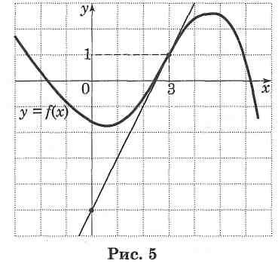

Решение. I способ. Значение производной функции в точке х равно угловому коэффициенту касательной, который, в свою очередь, равен тангенсу угла наклона к оси абсцисс касательной к графику функции, проведенной в его точке с абсциссой х.
Построим прямоугольный треугольник ABC с вершинами в точках (0; -5), (3; -5) и (3; 1) (рис. 6). Угол наклона касательной к оси абсцисс равен углу CAB - углу между прямой СА и положительным направлением оси абсцисс. Поскольку АВ = 3, ВС = 6
$$\text{tg}∠\text{CAB}=\frac{\text{BC}}{\text{AB}}=\frac{6}{3}=2\text{.}$$
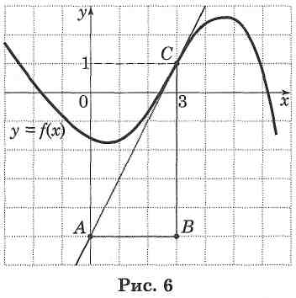

II способ. Для нахождения углового коэффициента касательной можно воспользоваться
следующим утверждением. Если прямая проходит через точки $\left(х_{1};у_{1}\right)$и$\left(х_{2};у_{2}\right)$, где$х_{1}≠х_{2}$, то ее угловой коэффициент равен $\frac{у_{2}−у_{1}}{х_{2}−х_{1}}\text{.}$
Из графика видно, что касательная проходит через точки (0; -5) и (3; 1), значит, угловой коэффициент касательной равен $\frac{1−\left(−5\right)}{3−0}=2\text{.}$
Ответ: 2.

Задание 8-2. На рисунке изображен график функции y = f(x) и касательная к этому графику в точке с абсциссой х₀. Найдите значение производной f'(x) в точке х₀.
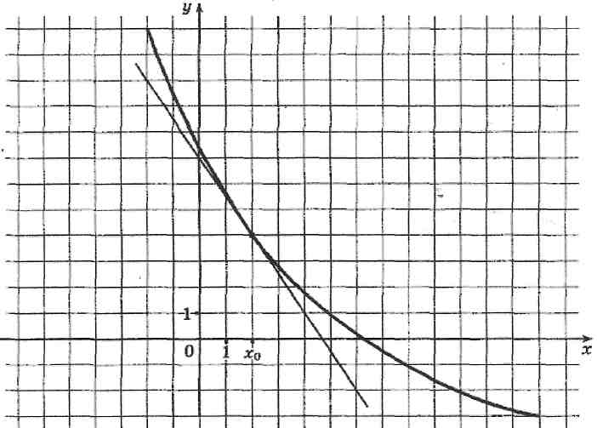
РЕШЕНИЕ. Найдем какой-нибудь отрезок касательной с концами в вершинах клеток, например АВ (см. рисунок внизу), и рассмотрим прямоугольный треугольник ABC с гипотенузой АВ, Согласно геометрическому смыслу производной, искомое значение $f^{'}\left(x_{0}\right)$ равно угловому коэффициенту касательной, проведенной к графику функции y = f(x) в точке графика с абсциссой х₀. Угловой коэффициент касательной равен тангенсу угла, который она образует с положительным направлением оси абсцисс. В данном
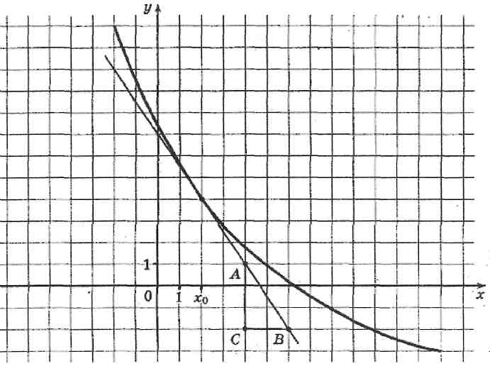

случае этот угол тупой, поэтому искомое значение производной будет отрицательным. Поскольку прямая СВ параллельна оси абсцисс, а при параллельном переносе любой из двух прямых угол между ними не меняется, то достаточно найти тангенс угла ABC и в ответе записать его значение со знаком «минус»: $\text{tg}∠\text{ABC}=−\frac{3}{2}=−1,5\text{.}$

Ответ: -1,5.

Тренировочные упражнения с ответами.

Задание 8.1. На рисунке изображен график производной функции $f(x)$, определенной на интервале$\left(−3;8\right)$. Найдите количество точек, в которых касательная к графику функции $f(x)$параллельна прямой $y=x+8$или совпадает с ней.
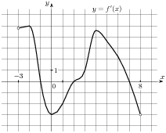

Ответ: 3

Задание 8.2. На рисунке изображен график производной функции$f(x)$, определенной на интервале $\left(−6;5\right)$. В какой точке отрезка $\left[0;4\right]$$f(x)$принимает наибольшее значение.
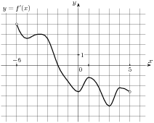

Ответ: 0

Задание 8.3. На рисунке изображен график производной функции$f(x)$, определенной на интервале$\left(−2;\text{12}\right)$. Найдите промежутки убывания функции $f(x)$. В ответе укажите длину наибольшего из них.
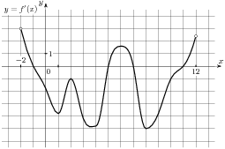

Ответ: 6

Задание 8.4. На рисунке изображен график функции$f(x)$, определенной на интервале$\left(−4;9\right)$. Найдите количество точек, в которых касательная к графику функции параллельна прямой$у=1$.
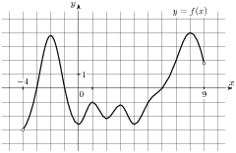

Ответ: 7

Задание 8.5. На рисунке изображен график функции $f(x)$, определенной на интервале $\left(−\text{10};2\right)$. Найдите сумму точек экстремума функции$f(x)$.
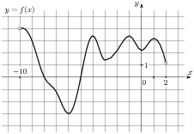

Ответ: -13

Задание 8.6. На рисунке изображен график производной функции$f(x)$, определенной на интервале$\left(−3;\text{14}\right)$. Найдите количество точек экстремума функции $f(x)$на отрезке$\left[1;\text{12}\right]$.
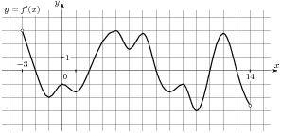

Ответ: 3

Задание 8.7. На рисунке изображен график производной функции$f(x)$, определенной на интервале$\left(−8;8\right)$. Найдите промежутки возрастания функции$f(x)$. В ответе укажите длину наибольшего из них.
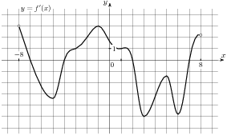

Ответ: 6

Задание 8.8. На рисунке изображен график производной функции$f(x)$, определенной на интервале$\left(−6;6\right)$. Найдите точку экстремума функции$f(x)$ на интервале$\left(−4;5\right)$.
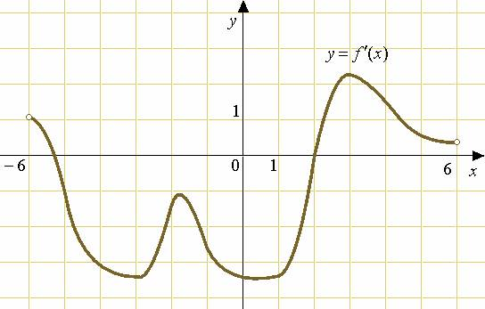

Ответ: 2

Задание 8.9. На рисунке изображен график производной функции$f(x)$, определенной на интервале$\left(−1;\text{17}\right)$. Найдите промежутки убывания функции $f(x)$. В ответе укажите длину наибольшего из них.
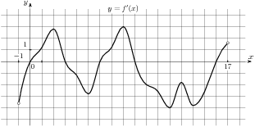

Ответ: 7

Задание 8.10. На рисунке изображен график производной функции$f(x)$, определенной на интервале$\left(−4;7\right)$. Найдите количество точек, в которых касательная к графику функции$f(x)$ параллельна прямой $у=−3х−\text{10}$или совпадает с ней.
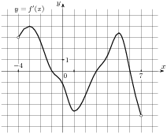

Ответ: 3

Задание 8.11. На рисунке изображён график функции$f(x)$ и касательная к нему в точке с абсциссой$х_{0}$. Найдите значение производной функции $f(x)$в точке$х_{0}$.
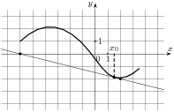
Ответ: -0.25

Задание 8.12. На рисунке изображён график функции$f(x)$ и касательная к нему в точке с абсциссой$х_{0}$. Найдите значение производной функции$f(x)$ в точке$х_{0}$.
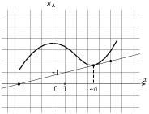
Ответ: 0.25

Задание 8.13. Прямая $у=8х−5$параллельна касательной к графику функции $у=х^{2}+7х+7$. Найдите абсциссу точки касания.
Ответ: 0.5

Задание 8.14. На рисунке изображён график функции $f(x)$и касательная к нему в точке с абсциссой$х_{0}$. Найдите значение производной функции$f(x)$ в точке$х_{0}$.
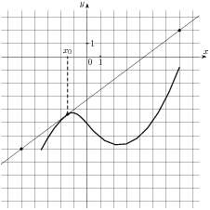
Ответ: 0.75
Задание 8.15 На рисунке изображен график производной функции , определенной на интервале . В какой точке отрезка принимает наибольшее значение.
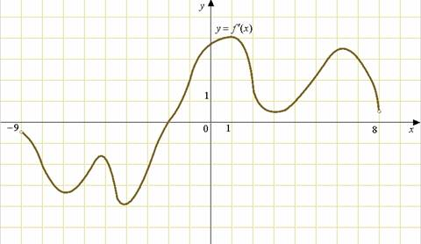
Ответ: 6

Задание 8.16 На рисунке изображен график производной функции , определенной на интервале . В какой точке отрезка принимает наибольшее значение.
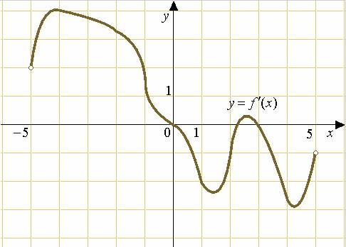
Ответ: -1

Задание 8.17 На рисунке изображен график производной функции , определенной на интервале . Найдите количество точек экстремума функции на отрезке .
Ответ: 3

Задание 8.18 На рисунке изображен график функции , определенной на интервале . Определите количество целых точек, в которых производная функции положительна.
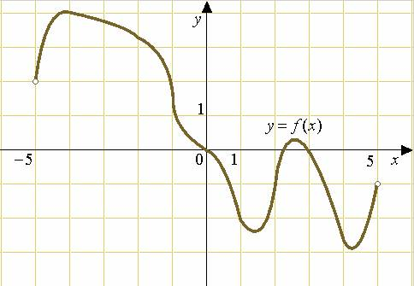
Ответ: 1

Задание 8.19 На рисунке изображен график функции , определенной на интервале . Найдите количество точек, в которых касательная к графику функции параллельна прямой .
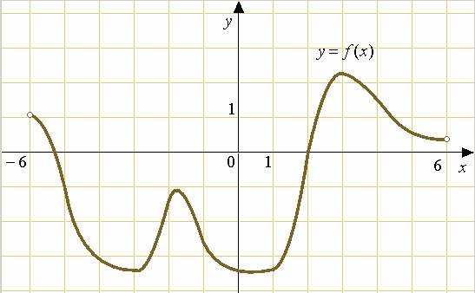
Ответ: 4

Задание 8.20 На рисунке изображен график производной функции , определенной на интервале . В какой точке отрезка принимает наименьшее значение.
Ответ: -4

Задание 8.21 На рисунке изображен график производной функции , определенной на интервале . В какой точке отрезка принимает наименьшее значение.
Ответ: 0

Задание 8.22 На рисунке изображен график производной функции , определенной на интервале . Найдите точку экстремума функции на интервале .
Ответ: -2

Задание 8.23 На рисунке изображен график функции , определенной на интервале . Определите количество целых точек, в которых производная функции отрицательна.
Ответ: 8

Задание 8.24 На рисунке изображен график производной функции , определенной на интервале . В какой точке отрезка принимает наибольшее значение.
Ответ: -7
Задание 8.25 На рисунке изображен график функции , определенной на интервале . Найдите количество точек, в которых касательная к графику функции параллельна прямой .
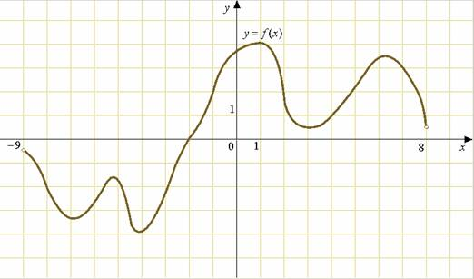
Ответ: 6

Задание 8.26 На рисунке изображен график производной функции , определенной на интервале . В какой точке отрезка принимает наибольшее значение.
Ответ: 5

Задание 8.27 На рисунке изображен график производной функции , определенной на интервале . В какой точке отрезка принимает наименьшее значение.
Ответ: 1

Задание 8.28 На рисунке изображен график производной функции , определенной на интервале . В какой точке отрезка принимает наименьшее значение.
Ответ: 2

Задание 8.29 На рисунке изображен график производной функции , определенной на интервале . Найдите количество точек экстремума функции на отрезке .
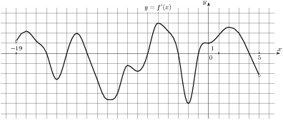
Ответ: 5

Задание 8.30 На рисунке изображен график производной функции , определенной на интервале . Найдите промежутки возрастания функции . В ответе укажите длину наибольшего из них.
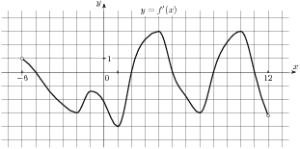
Ответ: 3

Задание 8.31 На рисунке изображен график функции , определенной на интервале . Найдите количество точек, в которых касательная к графику функции параллельна прямой .
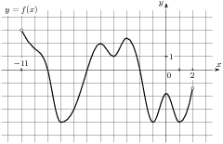
Ответ: 7

Задание 8.32 На рисунке изображен график производной функции , определенной на интервале . Найдите количество точек экстремума функции на отрезке .
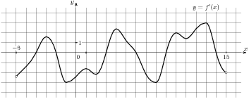
Ответ: 5

Задание 8.33 На рисунке изображен график производной функции , определенной на интервале . Найдите количество точек, в которых касательная к графику функции параллельна прямой или совпадает с ней.
Ответ: 4

Задание 8.34 На рисунке изображен график производной функции , определенной на интервале . Найдите промежутки возрастания функции . В ответе укажите длину наибольшего из них.
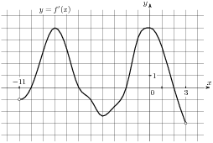
Ответ: 4
Задание 8.35 На рисунке изображен график функции , определенной на интервале . Найдите количество точек, в которых касательная к графику функции параллельна прямой .
Ответ: 4

Задание 8.36 На рисунке изображен график производной функции , определенной на интервале . Найдите промежутки возрастания функции . В ответе укажите сумму целых точек, входящих в эти промежутки.
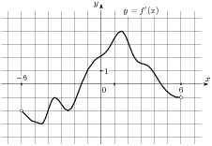
Ответ: 9

Задание 8.37 На рисунке изображен график функции , определенной на интервале . Найдите количество точек, в которых касательная к графику функции параллельна прямой .
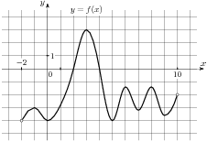
Ответ: 8

Задание 8.38 На рисунке изображен график производной функции , определенной на интервале . Найдите промежутки убывания функции . В ответе укажите сумму целых точек, входящих в эти промежутки.
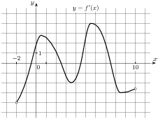
Ответ: 23

Задание 8.39 На рисунке изображен график производной функции , определенной на интервале . Найдите точку экстремума функции на отрезке .
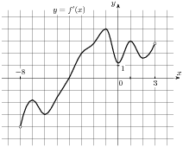
Ответ: -4

Задание 8.40 На рисунке изображен график производной функции , определенной на интервале . Найдите количество точек, в которых касательная к графику функции параллельна прямой или совпадает с ней.
Ответ: 4

Задание 9.
9. (Базовый) | Уметь выполнять действия с геометрическими фигурами, координатами и векторами
Максимальный балл за задание | Примерное время выполнения задания учащимися, изучавшим математику на базовом уровне | Примерное время выполнения задания учащимися, изучавшим математику на профильном уровне
1 | 25 мин. | 5 мин.

Тип задания. Задание на вычисление площадей поверхностей или объемов многогранников и тел вращения.
Характеристика задания. Несложное задание по стереометрии на применение основных формул, связанных с вычислением площадей поверхностей или объемов многогранников (пирамид и призм) или тел вращения (цилиндров, конусов, шаров), в том числе вписанных или описанных около других многогранников или тел вращения.
Комментарий. Для решения задачи достаточно знать формулы площадей поверхности и объемов пирамиды, призмы, цилиндра, конуса и шара.

Для успешного решения задачи 9 необходимо:
- Уметь выполнять действия с геометрическими фигурами,
координатами и векторами
- Решать простейшие стереометрические задачи на нахождение
геометрических величин (длин, углов, площадей, объемов);
использовать при решении стереометрических задач
планиметрические факты и методы

Задание 9-1. Объем первого цилиндра равен 12 куб. м. У второго цилиндра высота в три раза больше, а радиус основания - в два раза меньше, чем у первого. Найдите объем второго цилиндра. Ответ дайте в кубических метрах.
Решение. Пусть объем первого цилиндра равен$V_{1}={πR}_{1^{2}}H_{1}$, объем второго -$V_{2}={πR}_{2^{2}}H_{2}$, где $R_{1,2}$ - радиусы оснований цилиндров, $H_{1,2}$ - их высоты. По условию $H_{2}=3H_{1},R_{2}=0,5R_{1}\text{.}$
Выразим объем второго цилиндра через объем первого:
$$V_{2}={πR}_{2^{2}}H_{2}=π{\left(\frac{R_{1}}{2}\right)}^{2}⋅3H_{1}=\frac{3}{4}\left({πR}_{1^{2}}H_{1}\right)=\frac{3}{4}V_{1},V_{2}=\frac{3}{4}⋅\text{12}=9\text{.}$$

Ответ: 9.
Все задачи по стереометрии под номером 9 очень просты. Для их решения нужны всего две вещи:
- Формулы объёма — например, объём куба или объём призмы — и формулы площади поверхности.
- Элементарная логика.
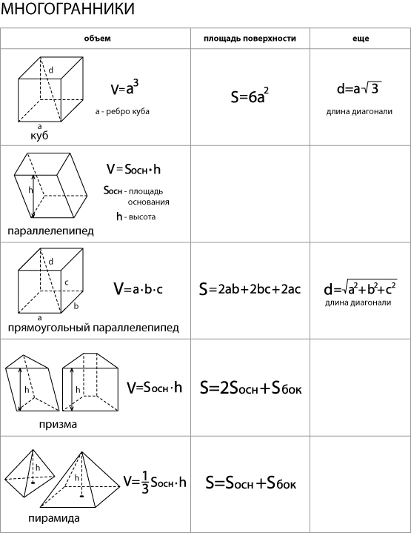
Все формулы объёма и формулы площади поверхности многогранников есть в нашей таблице.

Проще всего найти объём куба — это куб его стороны. Вот, оказывается, откуда берётся выражение «возвести в куб».
Объём параллелепипеда тоже легко найти. Надо просто перемножить длину, ширину и высоту.
Объём призмы — это произведение площади её основания на высоту. Если в основании треугольник — находите площадь треугольника. Если квадрат — ищите площадь квадрата. Напомним, что высота — это перпендикуляр к основаниям призмы.
Объём пирамиды — это треть произведения площади основания на высоту. Высота пирамиды — это перпендикуляр, проведенный из её вершины к основанию.
Некоторые задачи по стереометрии решаются вообще без формул! Например, эта.
Объём куба равен 12. Найдите объём четырёхугольной пирамиды, основанием которой является грань куба, а вершиной — центр куба.
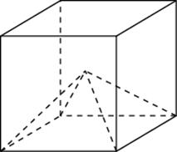
Обойдёмся без формул! Просто посчитайте, сколько нужно таких четырёхугольных пирамидок, чтобы сложить из них этот куб :-)
Иногда в задаче 9 надо посчитать площадь поверхности куба или призмы.
Напомним, что площадь поверхности многогранника — это сумма площадей всех его граней.
В некоторых задачах каждое ребро многогранника увеличили, например, в три раза. Очевидно, что при этом площадь поверхности увеличится в девять раз, а объём — в 27 раз.
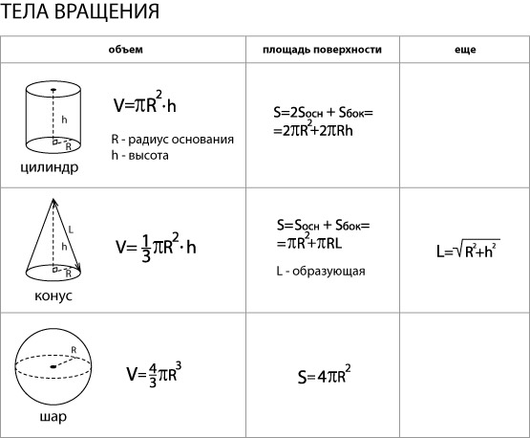
Стереометрия — это очень просто! Пусть формулы объёма и площади поверхности многогранников помогут вам на ЕГЭ по математике.

Задачи 9 по стереометрии: Просто применяем формулы
Часто в задачах ЕГЭ, посвященных стереометрии, требуется посчитать объем тела или площадь его поверхности. Или как-то использовать эти данные.
Объем — величина чего-нибудь в длину, ширину и высоту, измеряемая в кубических единицах.
Другими словами, чем больше объем, тем больше места тело занимает в трехмерном пространстве.
Площадь — величина чего-нибудь в длину и ширину, измеряемая в кубических единицах.
Представьте себе, что вам нужно оклеить всю поверхность объемного тела. Сколько квадратных сантиметров (или метров) вы бы обклеили? Это и есть его площадь поверхности.
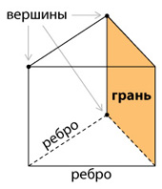Объемные тела — это многогранники (куб, параллелепипед, призма, пирамида) и тела вращения (цилиндр, конус, шар). Если в задаче по стереометрии речь идет о многограннике, вам встретятся термины «вершины» «грани» и «ребра». Вот они, на картинке.
Чтобы найти площадь поверхности многогранника, сложите площади всех его граней.
Вам могут также встретиться понятия «прямая призма, правильная призма, правильная пирамида».
Прямой называется призма, боковые ребра которой перпендикулярны основанию.
Если призма — прямая и в ее основании лежит правильный многоугольник, призма будет называться правильной.
А правильная пирамида — такая, в основании которой лежит правильный многоугольник, а вершина проецируется в центр основания.

Перейдем к практике.
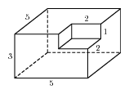
Задание 9-2. Одна из самых распространенных задач — такая, где надо посчитать объем или площадь поверхности многогранника, из которого какая-нибудь часть вырезана. Например, такого:

Что тут нарисовано? Очевидно, это большой параллелепипед, из которого вырезан «кирпичик», так что получилась «полочка». Если вы увидели на рисунке что-то другое — обратите внимание на сплошные и штриховые линии. Сплошные линии — видимы. Штриховыми линиями показываются те ребра, которые мы не видим, потому что они находятся сзади.
Объем найти просто. Из объема большого «кирпича» вычитаем объем маленького. Получаем: 754 71.
А как быть с площадью поверхности? Почему-то многие школьники пытаются посчитать ее по аналогии с объемом, как разность площадей большого и малого «кирпичей». В ответ на такое «решение» я обычно предлагаю детскую задачу — если у четырехугольного стола отпилить один угол, сколько углов у него останется? :-)
На самом деле нам нужно посчитать сумму площадей всех граней — верхней, нижней, передней, задней, правой, левой, а также сумму площадей трех маленьких прямоугольников, которые образуют «полочку». Можно сделать это «в лоб», напрямую. Но есть и способ попроще.
Прежде всего, если бы из большого параллелепипеда ничего не вырезали, его площадь поверхности была бы равна 110. А как повлияет на него вырезанная «полочка»?
Давайте посчитаем сначала площадь всех горизонтальных участков, то есть «дна», «крыши» и нижней поверхности «полочки». С дном — все понятно, оно прямоугольное, его площадь равна 55 25. А вот сумма площадей «крыши» и горизонтальной грани «полочки» тоже равна 25! Посмотрите на них сверху.
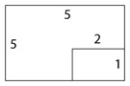…В этот момент и наступает понимание. Кому-то проще нарисовать вид сверху. Кому-то — представить, что мы передвигаем дно и стенки полочки и получаем целый большой параллелепипед, площадь поверхности которого равна 110. Каким бы способом вы ни решали, результат один — площадь поверхности будет такой же, как и у целого параллелепипеда, из которого ничего не вырезали.
Ответ: 110.

Следующую задачу, попроще, вы теперь решите без труда. Здесь тоже надо найти площадь поверхности многогранника:
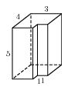2122152202 72. Из площади поверхности «целого кирпича» вычитаем площади двух квадратиков со стороной 1 — на верхней и нижней гранях.

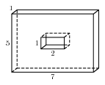
Задание 9-3. А здесь нарисована прямоугольная плитка с «окошком». Задание то же самое — надо найти площадь поверхности.

Сначала посчитайте сумму площадей всех граней. Представьте, что вы дизайнер, а эта штучка — украшение. И вам надо оклеить эту штуку чем-то ценным, например, бриллиантами Сваровски. И вы их покупаете на свои деньги. (Я не знаю почему, но эта фраза мгновенно повышает вероятность правильного ответа!) Оклеивайте все грани плитки. Но только из площадей передней и задней граней вычтите площадь «окошка». А затем — само «окошко». Оклеивайте всю его «раму».
Правильный ответ: 96.
Следующий тип задач — когда одно объемное тело вписано в другое.
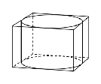
Задание 9-4. Прямоугольный параллелепипед описан около цилиндра, радиус основания и высота которого равны 1. Найдите объем параллелепипеда.

Прежде всего, заметим, что высота цилиндра равна высоте параллелепипеда. Нарисуйте вид сверху, то есть круг, вписанный в прямоугольник. Тут сразу и увидите, что этот прямоугольник — на самом деле квадрат, а сторона его в два раза больше, чем радиус вписанной в него окружности. Итак, площадь основания параллелепипеда равна 4, высота равна 1, объем равен 4.
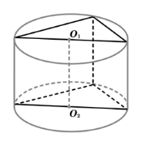
Задание 9-5. В основании прямой призмы лежит прямоугольный треугольник с катетами 6 и 8. Боковые ребра равны 4. Найдите объем цилиндра, описанного около этой призмы. В ответ запишите V/π.

Очевидно, высота цилиндра равна боковому ребру призмы, то есть 4. Осталось найти радиус его основания.
Рисуем вид сверху. Прямоугольный треугольник вписан в окружность. Где будет находиться радиус этой окружности? Правильно, посередине гипотенузы. Гипотенузу находим по теореме Пифагора, она равна 10. Тогда радиус основания цилиндра равен пяти. Находим объем цилиндра по формуле и записываем ответ: 100.
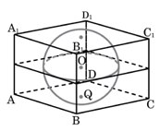
Задание 9-6. В прямоугольный параллелепипед вписан шар радиуса 1. Найдите объем параллелепипеда.
Эта задача тоже проста. Нарисуйте вид сверху. Или сбоку. Или спереди. В любом случае вы увидите одно и то же — круг, вписанный в прямоугольник. Очевидно, этот прямоугольник будет квадратом. Можно даже ничего не рисовать, а просто представить себе шарик, который положили в коробочку так, что он касается всех стенок, дна и крышки. Ясно, что такая коробочка будет кубической формы. Длина, ширина и высота этого куба в два раза больше, чем радиус шара.
Ответ: 8.
Следующий тип задач — такие, в которых увеличили или уменьшили какой-либо линейный размер (или размеры) объемного тела. А узнать нужно, как изменится объем или площадь поверхности.
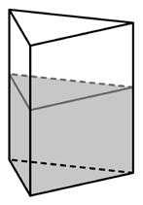
Задание 9-7. В сосуд, имеющий форму правильной треугольной призмы, налили воду. Уровень воды достигает 12 см. На какой высоте будет находиться уровень воды, если ее перелить в другой такой же сосуд, у которого сторона основания в 2 раза больше, чем у первого? Ответ выразите в сантиметрах.

Слова «другой такой же сосуд» означают, что другой сосуд тоже имеет форму правильной треугольной призмы. То есть в его основании — правильный треугольник, у которого все стороны в два раза больше, чем у первого. Мы уже говорили о том, что площадь этого треугольника будет больше в 4 раза. Объем воды остался неизменным. Следовательно, в 4 раза уменьшится высота.
Ответ: 3.
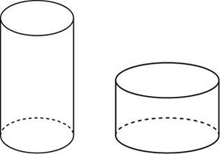
Задание 9-8. Одна цилиндрическая кружка вдвое выше второй, зато вторая в два раза шире. Найдите отношение объема второй кружки к объему первой.
Давайте вспомним, как мы решали стандартные задачи В13, на движение и работу. Мы рисовали таблицу, верно? И здесь тоже нарисуем таблицу. Мы помним, что объем цилиндра равен πR²h.
 | Высота | Радиус | Объем
Первая кружка | h | R | πR²h
Вторая кружка | $\frac{1}{2}$h | 2R | π(2R)²$\frac{1}{2}$h
Считаем объем второй кружки. Он равен π(2R)²$\frac{1}{2}$h 2πR²h. Получается, что он в два раза больше, чем объем первой.
Следующая задача тоже решается сразу и без формул.
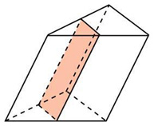
Задание 9-9. Через среднюю линию основания треугольной призмы, объем которой равен 32, проведена плоскость, параллельная боковому ребру. Найдите объем отсеченной треугольной призмы.
Высота меньшей призмы высота такая же, как и у большой. А какой же будет ее площадь основания? Очевидно, в 4 раза меньше. Вспомните свойство средней линии треугольника — она равна половине основания. Значит, объем отсеченной призмы равен 8.
И еще одна классическая задача. Никаких формул!
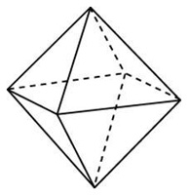
Задание 9-10. Во сколько раз увеличится площадь поверхности октаэдра, если все его ребра увеличить в 3 раза?

Только не надо обмирать от ужаса при слове «октаэдр». Тем более — он здесь нарисован и представляет собой две сложенные вместе четырехугольные пирамиды. А мы уже говорили — если все ребра многогранника увеличить в три раза, площадь поверхности увеличится в 9 раз, поскольку 3² 9.
Ответ: 9.
Следующий тип задач — такие, в которых надо найти объем части конуса, или части пирамиды. Они тоже решаются элементарно.
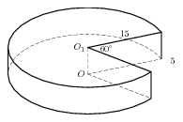
Задание 9-11. Найдите объем V части цилиндра, изображенной на рисунке. В ответе укажите V/π.

Изображен не целый цилиндр, а его часть. Из него, как из круглого сыра, вырезали кусок. Надо найти объем оставшегося «сыра».
Какая же часть цилиндра изображена? Вырезан кусок с углом 60 градусов, а 60° — это одна шестая часть полного круга. Значит, от всего объема цилиндра осталось пять шестых. Находим объем всего цилиндра, умножаем на пять шестых, делим на π, записываем ответ: 937,5.
Теперь вы знаете, что стереометрия в заданиях ЕГЭ вовсе не сложная.
Тренировочные упражнения с ответами.
Задание 9.1. Объем куба равен 8. Найдите площадь его поверхности.
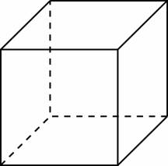
Ответ: 24

Задание 9.2. Найдите объем многогранника, изображенного на рисунке (все двугранные углы многогранника прямые).
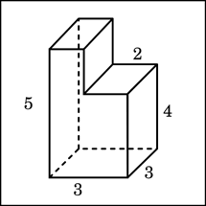
Ответ: 39

Задание 9.3. Объем параллелепипеда равен . Найдите объем треугольной пирамиды .
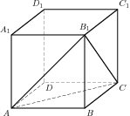

Ответ: 0.55

Задание 9.4. Найдите объем V части цилиндра, изображенной на рисунке. В ответе укажите$\frac{V}{π}$.
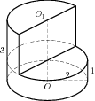

Ответ: 8

Задание 9.5. Найдите объем V части конуса, изображенной на рисунке. В ответе укажите$\frac{V}{π}$.
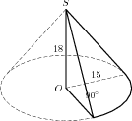

Ответ: 337.5

Задание 9.6. Найдите объем V части цилиндра, изображенной на рисунке. В ответе укажите$\frac{V}{π}$.
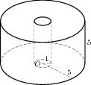

Ответ: 120

Задание 9.7. Найдите площадь боковой поверхности правильной шестиугольной призмы, описанной около цилиндра, радиус основания которого равен $\sqrt{3}$, а высота равна 2.
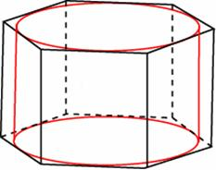

Ответ: 24
Задание 9.8. Найдите объем многогранника, изображенного на рисунке (все двугранные углы прямые).
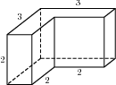

Ответ: 10

Задание 9.9. В правильной четырехугольной пирамиде высота равна 12, объем равен 200. Найдите боковое ребро этой пирамиды.
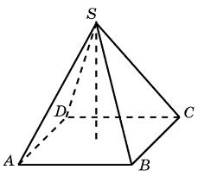

Ответ: 13
Задание 9.10. Найдите объем многогранника, изображенного на рисунке (все двугранные углы прямые).
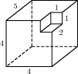

Ответ: 78

Задание 9.11 Найдите тангенс угла многогранника, изображенного на рисунке. Все двугранные углы многогранника прямые.
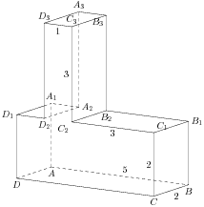
Ответ: 1

Задание 9.12 Найдите угол многогранника, изображенного на рисунке. Все двугранные углы многогранника прямые. Ответ дайте в градусах.
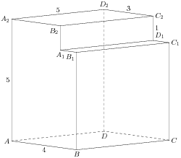
Ответ: 45

Задание 9.13 Найдите квадрат расстояния между вершинами и многогранника, изображенного на рисунке. Все двугранные углы многогранника прямые.
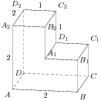
Ответ: 5

Задание 9.14 Найдите угол многогранника, изображенного на рисунке. Все двугранные углы многогранника прямые. Ответ дайте в градусах.
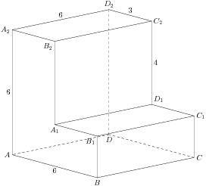
Ответ: 45

Задание 9.15 Найдите угол многогранника, изображенного на рисунке. Все двугранные углы многогранника прямые. Ответ дайте в градусах.
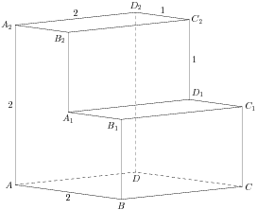
Ответ: 45

Задание 9.16 Найдите тангенс угла многогранника, изображенного на рисунке. Все двугранные углы многогранника прямые.
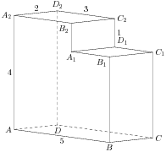
Ответ: 1

Задание 9.17 Найдите угол многогранника, изображенного на рисунке. Все двугранные углы многогранника прямые. Ответ дайте в градусах.
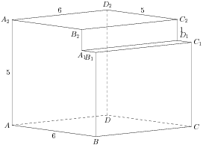
Ответ: 45

Задание 9.18 Найдите угол многогранника, изображенного на рисунке. Все двугранные углы многогранника прямые. Ответ дайте в градусах.
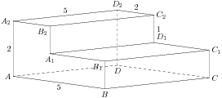
Ответ: 45

Задание 9.19 Найдите угол многогранника, изображенного на рисунке. Все двугранные углы многогранника прямые. Ответ дайте в градусах.
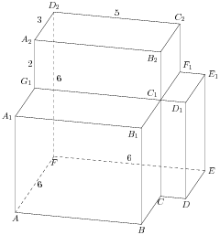 Ответ: 60

Задание 9.20 Найдите тангенс угла многогранника, изображенного на рисунке. Все двугранные углы многогранника прямые.
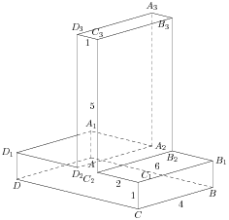
Ответ: 2

Задание 10.

10. (Повышенный) | Уметь выполнять вычисления и преобразования
Максимальный балл за задание | Примерное время выполнения задания учащимися, изучавшим математику на базовом уровне | Примерное время выполнения задания учащимися, изучавшим математику на профильном уровне
1 | 10 мин. | 1-3 мин.

Тип задания. Задача на вычисление.
Характеристика задания. Задача на вычисление значения логарифмического выражения, значения квадратного корня, тригонометрического выражения.
Комментарий. Для решения задачи достаточно знать определение и простейшие свойства логарифмов и степеней, формулы сокращённого умножения выражений, формулы сложения и их следствия в тригонометрии..
Для успешного решения задач типа 10 необходимо:
- Уметь выполнять вычисления и преобразования
- Выполнять арифметические действия, сочетая устные и письменные
приемы; находить значения корня натуральной степени, степени с
рациональным показателем, логарифма
- Вычислять значения числовых и буквенных выражений, осуществляя
необходимые подстановки и преобразования
- Проводить по известным формулам и правилам преобразования
буквенных выражений, включающих степени, радикалы, логарифмы
и тригонометрические функции

10-1. Найдите значение выражения ${\text{log}}_{2}\text{200}+{\text{log}}_{2}\frac{1}{\text{25}}\text{.}$

Решение. Используя свойство логарифмов ${\text{log}}_{a}b+{\text{log}}_{a}c={\text{log}}_{a}\left(\text{bc}\right)$, имеем:

$${\text{log}}_{2}\text{200}+{\text{log}}_{2}\frac{1}{\text{25}}={\text{log}}_{2}\frac{\text{200}}{\text{25}}={\text{log}}_{2}8=3\text{.}$$
Ответ: 3.

10-2. Найдите значение выражения:$\frac{\text{44}\text{sin}{\text{140}}^{∘}⋅\text{cos}{\text{140}}^{∘}}{\text{sin}{\text{280}}^{∘}}$ .
Решение. Используя формулу синуса двойного угла $\text{sin}2t=2\text{sin}t\text{cos}t$, получим
$$\frac{\text{44}\text{sin}{\text{140}}^{∘}⋅\text{cos}{\text{140}}^{∘}}{\text{sin}{\text{280}}^{∘}}=\frac{\text{44}\text{sin}{\text{140}}^{∘}⋅\text{cos}{\text{140}}^{∘}}{2\text{sin}{\text{140}}^{∘}⋅\text{cos}{\text{140}}^{∘}}=\frac{\text{44}}{2}=\text{22}\text{.}$$

Ответ: 22
10-3. Вычислите значение выражения ${\text{log}}_{\sqrt{2}}\text{sin}\frac{π}{8}+{\text{log}}_{\sqrt{2}}\text{sin}\frac{3π}{8}\text{.}$
Решение:
Выражение представляет собой сумму логарифмов с одинаковыми основаниями, поэтому применяем соответствующее свойство логарифма произведения.
$${\text{log}}_{\sqrt{2}}\text{sin}\frac{π}{8}+{\text{log}}_{\sqrt{2}}\text{sin}\frac{3π}{8}={\text{log}}_{\sqrt{2}}\left(\text{sin}\frac{π}{8}⋅\text{sin}\frac{3π}{8}\right)\text{.}$$
Рассмотрим подлогарифмическое выражение $\text{sin}\frac{π}{8}⋅\text{sin}\frac{3π}{8}$ и представим его в виде степени $\sqrt{2}\text{.}$
1 способ:
Так как $\frac{π}{8}+\frac{3π}{8}=\frac{4π}{8}=\frac{π}{2},$ то воспользуемся формулами приведения, т.е.
$\text{sin}\frac{π}{8}⋅\text{sin}\frac{3π}{8}=\text{sin}\frac{π}{8}⋅\text{sin}\left(\frac{π}{2}−\frac{π}{8}\right)=\text{sin}\frac{π}{8}⋅\text{cos}\frac{π}{8}\text{.}$
Далее используем формулу синуса двойного аргумента:
$$\text{sin}\frac{π}{8}⋅\text{cos}\frac{π}{8}=\frac{1}{2}⋅2\text{sin}\frac{π}{8}⋅\text{cos}\frac{π}{8}=\frac{1}{2}⋅\text{sin}\frac{π}{4}=\frac{1}{2}⋅\frac{\sqrt{2}}{2}=\frac{1}{{\left(\sqrt{2}\right)}^{2}}⋅\frac{1}{\sqrt{2}}={\left(\sqrt{2}\right)}^{−3}\text{.}$$
2 способ:
Применим формулу произведения синусов $\begin{aligned}\text{sin}\frac{π}{8}⋅\text{sin}\frac{3π}{8}=\frac{1}{2}⋅\left(\text{cos}\left(\frac{π}{8}−\frac{3π}{8}\right)−\text{cos}\left(\frac{π}{8}+\frac{3π}{8}\right)\right)=\frac{1}{2}⋅\left(\text{cos}⋅\left(−\frac{π}{4}\right)−\text{cos}\frac{π}{2}\right)=\frac{1}{2}\text{cos}\frac{π}{4}=\frac{1}{2}⋅\frac{\sqrt{2}}{2}= \\ ={\left(\sqrt{2}\right)}^{−3}\end{aligned}$Остаётся вычислить логарифм: ${\text{log}}_{\sqrt{2}}\left({\left(\sqrt{2}\right)}^{−3}\right)=−3\text{.}$
Возможна запись:
$$\begin{aligned}{\text{log}}_{\sqrt{2}}\text{sin}\frac{π}{8}+{\text{log}}_{\sqrt{2}}\text{sin}\frac{3π}{8}={\text{log}}_{\sqrt{2}}\left(\text{sin}\frac{π}{8}⋅\text{sin}\frac{3π}{8}\right)={\text{log}}_{\sqrt{2}}\left(\text{sin}\frac{π}{8}⋅\text{cos}\frac{π}{8}\right)={\text{log}}_{\sqrt{2}}\left(\frac{1}{2}⋅\text{sin}\frac{π}{4}\right)= \\ {\text{log}}_{\sqrt{2}}\left(\frac{1}{2}⋅\frac{1}{\sqrt{2}}\right)={\text{log}}_{\sqrt{2}}\left({\left(\sqrt{2}\right)}^{−3}\right)=−3\end{aligned}$$
Ответ: -3.

Тренировочные упражнения с ответами.
10.1.1. Найдите значение выражения . Ответ: 54
10.1.2. Найдите значение выражения . Ответ: 12
10.1.3. Найдите значение выражения . Ответ: 26
10.1.4. Найдите значение выражения . Ответ: 48
10.1.5. Найдите значение выражения . Ответ: 27
10.1.6. Найдите значение выражения 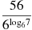. Ответ: 8
10.1.7. Найдите значение выражения 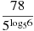. Ответ: 13
10. 1.8. Найдите значение выражения 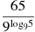. Ответ: 13
10.1.9. Найдите значение выражения 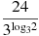. Ответ: 12
10.1.10. Найдите значение выражения . Ответ: 16
10.1.11. Найдите значение выражения . Ответ: 64
10.1.12. Найдите значение выражения . Ответ: 9
10.1.13. Найдите значение выражения . Ответ: 49
10.1.14. Найдите значение выражения . Ответ: 49
10.1.15. Найдите значение выражения . Ответ: 6
10.1.16. Найдите значение выражения . Ответ: 2
10.1.17. Найдите значение выражения . Ответ: 4
10.1.18. Найдите значение выражения . Ответ: 9
10.1.19. Найдите значение выражения . Ответ: 250
10.1.20. Найдите значение выражения . Ответ: 63
10.1.21. Найдите значение выражения . Ответ: – 0,5
10.1.22. Найдите значение выражения . Ответ: – 0,5
10.1.23.Найдите значение выражения . Ответ: – 0,5
2.4. Найдите значение выражения Ответ: 15
2.5. Найдите значение выражения . Ответ: – 0,5
2.6. Найдите значение выражения Ответ: 0,5
2.7. Найдите значение выражения Ответ: 0,5
2.8. Найдите значение выражения Ответ: 0,5
2.9. Найдите значение выражения Ответ: 0,25
3.1. Найдите значение выражения . Ответ: 2
3.2. Найдите значение выражения Ответ: 2
3.3. Найдите значение выражения . Ответ: 2
3.4. Найдите значение выражения Ответ: 2
3.5. Найдите значение выражения Ответ: 2
4.1. Найдите значение выражения 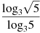. Ответ: 0,5
4.2. Найдите значение выражения 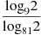. Ответ: 2
4.3. Найдите значение выражения 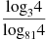. Ответ: 4
4.4. Найдите значение выражения 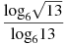. Ответ: 0,5
4.5. Найдите значение выражения 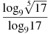. Ответ: 0,2
4.6. Найдите значение выражения 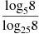. Ответ: 2
4.7. Найдите значение выражения 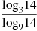. Ответ: 2

5.1. Найдите значение выражения . Ответ: 2
5.2. Найдите значение выражения . Ответ: 2
5.3. Найдите значение выражения . Ответ: 3
5.4. Найдите значение выражения . Ответ: 2
5.5. Найдите значение выражения . Ответ: 2
6.1. Найдите значение выражения: 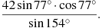 Ответ: 21
6.2. Найдите значение выражения: 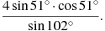 Ответ: 2
6.3. Найдите значение выражения: 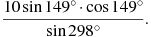 Ответ: 5
6.4. Найдите значение выражения: 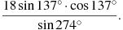 Ответ: 9
6.5. Найдите значение выражения: 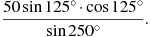 Ответ: 25
6.6. Найдите значение выражения: 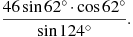 Ответ: 23
6.7. Найдите значение выражения: 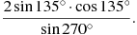 Ответ: 1
6.8. Найдите значение выражения: 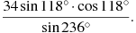 Ответ: 17
6.9. Найдите значение выражения: 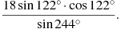 Ответ: 9
6.10. Найдите значение выражения: 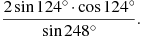 Ответ: 1
7.1. Найдите значение выражения: Ответ: 5
7.2. Найдите значение выражения: Ответ: 14
7.3. Найдите значение выражения: Ответ: 195
7.4. Найдите значение выражения: Ответ: 45
7.5. Найдите значение выражения: Ответ: 96
7.6. Найдите значение выражения: Ответ: 160
7.7. Найдите значение выражения: Ответ: 11
7.8. Найдите значение выражения: Ответ: 18
8.1. Найдите значение выражения: Ответ: 49
8.2. Найдите значение выражения: Ответ: 2401
8.3. Найдите значение выражения: Ответ: 2401
8.4. Найдите значение выражения: Ответ: 243
9.1. Найдите значение выражения: при . Ответ: – 456
9.2. Найдите значение выражения: при . Ответ:
10.1. Найдите значение выражения: 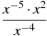 при . Ответ: 2

Задание 11-1. Найдите значение выражения: $\sqrt{{\text{50}}^{2}−{\text{48}}^{2}}$ .
Ответ: 14

Задание 11-2. Найдите значение выражения: $\left(\text{10}х−1\right)\left(\text{10}х+1\right)−\text{100}х^{2}−2х−\text{37}$ при$х=\text{80}$ .

Ответ: -198

Задание 11-3. Найдите значение выражения:$7^{\sqrt{8}+7}⋅7^{−3−\sqrt{8}}$ .
Ответ: 2401

Задание 11-4. Найдите значение выражения: $\text{12}⋅{\text{13}}^{{\text{log}}_{\text{13}}7}$.
Ответ: 84

Задание 11-5. Найдите значение выражения:$\sqrt{{\text{445}}^{2}−{\text{400}}^{2}}\text{.}$
Ответ: 195

Задание 11-6. Найдите значение выражения: $\frac{х^{−\text{13}}⋅х^{−8}}{х^{−\text{22}}}$при $х=9\text{.}$

Ответ: 9

Задание 11-7. Найдите значение выражения $\frac{{\text{log}}_{9}\sqrt[5]{\text{17}}}{{\text{log}}_{9}\text{17}}$.
Ответ: 0.2

Задание 11-8. Найдите значение выражения $3^{{\text{log}}_{9}\text{16}}$.
Ответ: 4

Задание 11-9. Найдите значение выражения ${\text{log}}_{\text{20}}\text{300}−{\text{log}}_{\text{20}}0,\text{75}$.
Ответ: 2

Задание 11-10. Найдите значение выражения $3^{2+{\text{log}}_{3}7}$.
Ответ: 63

Задание 11-11. Найдите значение выражения ${\text{log}}_{3}\text{11}⋅{\text{log}}_{\text{11}}\text{27}$.
Ответ: 3
Задание 11-12. Найдите значение выражения .
Ответ: 64
Задание 11-13. Найдите значение выражения .
Ответ: 13
Задание 11-14. Найдите значение выражения .
Ответ: 9
Задание 11-15. Найдите значение выражения .
Ответ: 54
Задание 11-16. Найдите значение выражения .
Ответ: 6
Задание 11-17. Найдите значение выражения .
Ответ: 16
Задание 11-18. Найдите значение выражения .
Ответ: 30
Задание 11-19. Найдите значение выражения .
Ответ: 9
Задание 11-20. Найдите значение выражения .
Ответ: 4
Задание 11-21. Найдите значение выражения .
Ответ: 13
Задание 11-22. Найдите значение выражения .
Ответ: 3
Задание 11-23. Найдите значение выражения .
Ответ: 2
Задание 11-24. Найдите значение выражения .
Ответ: 64
Задание 11-25. Найдите значение выражения .
Ответ: 26

Тренировочные упражнения без ответов.
Задание 1. Найдите значение выражения ${\text{log}}_{\frac{2}{\text{23}}}\sqrt{\text{11},5}$.
Задание 2. Найдите значение выражения${\text{log}}_{3}{\text{log}}_{7}\text{343}$.
Задание 3. Найдите значение выражения${\text{64}}^{{\text{log}}_{8}\sqrt{9}}$.
Задание 4. Найдите значение выражения$2^{2{\text{log}}_{2}\text{14}}$.
Задание 5. Найдите значение выражения${\text{log}}_{\sqrt{\text{10}}}^{3}\text{1000}$.
Задание 6. Найдите значение выражения ${\text{log}}_{0,4}9⋅{\text{log}}_{9}2,5$.
Задание 7. Найдите значение выражения$\frac{{\text{log}}_{4}5}{{\text{log}}_{4}7}+{\text{log}}_{7}0,2$.
Задание 8. Найдите значение выражения$\frac{{\text{log}}_{5}\text{75}}{2+{\text{log}}_{5}3}$.
Задание 9. Найдите значение выражения ${\text{log}}_{\sqrt[6]{\text{13}}}\text{13}$.
Задание 10. Найдите значение выражения$\left(1−{\text{log}}_{3}\text{18}\right)\left(1−{\text{log}}_{7}\text{18}\right)$.
Задание 11. Найдите , если 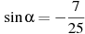 и 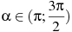.

Задание 12. Найдите значение выражения$\frac{4^{{\text{log}}_{\text{14}}\text{588}}}{4^{{\text{log}}_{\text{14}}3}}$.
Задание 13. Найдите значение выражения 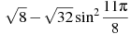.
Задание 14. Найдите значение выражения 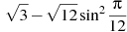.
Задание 15. Найдите значение выражения 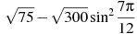.
Задание 16. Найдите значение выражения 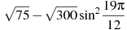.
Задание 17. Найдите значение выражения 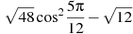.
Задание 18. Найдите значение выражения 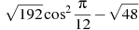.
Задание 19. Найдите значение выражения 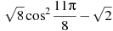.
Задание 20. Найдите значение выражения 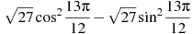.
Задание 21. Найдите значение выражения 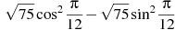.
Задание 22. Найдите значение выражения 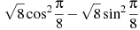.
Задание 23. Найдите значение выражения 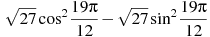.
Задание 24. Найдите значение выражения 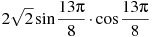.
Задание 25. Найдите значение выражения 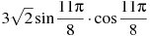.
Задание 26. Найдите значение выражения 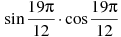.
Задание 27. Найдите значение выражения 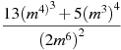.
Задание 28. Найдите значение выражения 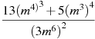.
Задание 29. Найдите значение выражения 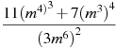.
Задание 30. Вычислите значение выражения: .
Задание 31. Вычислите значение выражения: .
Задание 32. Вычислите значение выражения: .

Задание 11.
11. (Повышенный) | Уметь использовать формулы реальных процессов как их математические модели.
Максимальный балл за задание | Примерное время выполнения задания учащимися, изучавшим математику на базовом уровне | Примерное время выполнения задания учащимися, изучавшим математику на профильном уровне
1 | 25 мин. | 5 мин.

Тип задания. Анализ практической ситуации, приводящей к решению неравенства или уравнения.
Характеристика задания. Текстовое задание, моделирующее реальную или близкую к реальной ситуацию (например, физические, химические и др. процессы).
Комментарий. По условию задачи требуется составить и решить линейное или квадратное уравнение или неравенство, после чего в ответе записать искомую величину.

Для успешного решения задач типа 11 необходимо:
- Уметь использовать приобретенные знания и умения в практической
деятельности и повседневной жизни
- Описывать с помощью функций различные реальные зависимости
между величинами и интерпретировать их графики; извлекать
информацию, представленную в таблицах, на диаграммах, графиках
Решать прикладные задачи, в том числе социально-экономического и
физического характера, на наибольшие и наименьшие значения, на
нахождение скорости и ускорения

Задание 11. Камень брошен вертикально вверх. Пока камень не упал, высота, на которой он находится, описывается формулой $h\left(t\right)=−5t^{2}+\text{18}t$ (h - высота в метрах, t - время в секундах, прошедшее с момента броска). Найдите, сколько секунд камень находился на высоте не менее 9 метров.
Решение. Выясним, в какие промежутки времени камень находился на заданной высоте. Для этого решим неравенство $h\left(t\right)≥9:$
$$h\left(t\right)≥9⇔−5t^{2}+\text{18}t≥9⇔5t^{2}−\text{18}t+9≤0⇔0,6≤t≤3\text{.}$$
Отсюда камень находился на высоте не менее 9 метров 3 - 0,6 = 2,4 секунды.
Ответ: 2,4.
Тренировочные упражнения с ответами.

Задание 11.1. Водолазный колокол, cодержащий в начальный момент времени моля воздуха объeмом л, медленно опуcкают на дно водоeма. При этом проиcходит изотермичеcкое cжатие воздуха до конечного объeма . Работа, cовершаемая водой при cжатии воздуха, определяетcя выражением 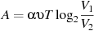 (Дж), где поcтоянная, а К — температура воздуха. Какой объeм (в литрах) cтанет занимать воздух, еcли при cжатии газа была cовершена работа в 10350 Дж?
Ответ: 20

Задание 11.2. На верфи инженеры проектируют новый аппарат для погружения на большие глубины. Конструкция имеет кубическую форму, а значит, сила Архимеда, действующая на аппарат, будет определяться по формуле: F_{A} = ρgl³, где l — линейный размер аппарата, ρ = 1000 кг/м³ — плотность воды, а g = 9.8 Н/кг — ускорение свободного падения. Каковы могут быть максимальные линейные размеры аппарата (в метрах), чтобы обеспечить его эксплуатацию в условиях, когда выталкивающая сила при погружении не будет превосходить 2116800 Н?
Ответ: 6
Задание 11.3. Установка для демонстрации адиабатического сжатия представляет собой сосуд с поршнем, резко сжимающим газ. При этом объeм и давление связаны соотношением , где p (атм.) — давление в газе, V — объeм газа в литрах. Изначально объeм газа равен 8 л, а его давление равно одной атмосфере. В соответствии с техническими характеристиками поршень насоса выдерживает давление не более 128 атмосфер. Определите, до какого минимального объeма можно сжать газ. Ответ выразите в литрах.

Ответ: 0.25
Задание 11.4. Сила тока в цепи I (в амперах) определяется напряжением в цепи и сопротивлением электроприбора по закону Ома: 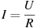, где U — напряжение в вольтах, R — сопротивление электроприбора в омах. В электросеть включeн предохранитель, который плавится, если сила тока превышает 4 А. Определите, какое минимальное сопротивление должно быть у электроприбора, подключаемого к розетке в 220 вольт, чтобы сеть продолжала работать. Ответ выразите в омах.

Ответ: 55
Задание 11.5. Cкейтбордиcт прыгает на cтоящую на рельcах платформу, cо cкороcтью м/c под оcтрым углом к рельcам. От толчка платформа начинает ехать cо cкороcтью 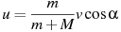 (м/c), где кг — маccа cкейтбордиcта cо cкейтом, а кг — маccа платформы. Под каким макcимальным углом (в радуcах) нужно прыгать, чтобы разогнать платформу не менее чем до 0,4 м/c?
Ответ: 60

Задание 11.6. Для получения на экране увеличенного изображения лампочки в лаборатории используется собирающая линза с главным фокусным расстоянием см. Расстояние от линзы до лампочки может изменяться в пределах от 60 до 80 см, а расстояние от линзы до экрана — в пределах от 120 до 150 см. Изображение на экране будет четким, если выполнено соотношение 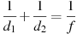. Укажите, на каком наименьшем расстоянии от линзы можно поместить лампочку, чтобы еe изображение на экране было чeтким. Ответ выразите в сантиметрах.

Ответ: 75

Задание 11.7. В розетку электросети подключены приборы, общее сопротивление которых составляет Ом. Параллельно с ними в розетку предполагается подключить электрообогреватель. Определите (в омах) наименьшее возможное сопротивление этого электрообогревателя, если известно, что при параллельном соединении двух проводников с сопротивлениями и их общее сопротивление даётся формулой 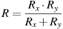, а для нормального функционирования электросети, общее сопротивление в ней должно быть не меньше 30 Ом.

Ответ: 75

Задание 11.8. Для определения эффективной температуры звeзд используют закон Стефана–Больцмана, согласно которому мощность излучения нагретого тела P, измеряемая в ваттах, прямо пропорциональна площади его поверхности и четвeртой степени температуры: , где — постоянная, площадь S измеряется в квадратных метрах, а температура T — в градусах Кельвина. Известно, что некоторая звезда имеет площадь 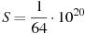м, а излучаемая ею мощность P не менее Вт. Определите наименьшую возможную температуру этой звезды. Приведите ответ в градусах Кельвина.

Ответ: 4000

Задание 11.9. Некоторая компания продает cвою продукцию по цене руб. за единицу, переменные затраты на производcтво одной единицы продукции cоcтавляют руб., поcтоянные раcходы предприятия руб. в меcяц. Меcячная операционная прибыль предприятия (в рублях) вычиcляетcя по формуле . Определите наименьший меcячный объeм производcтва q (единиц продукции), при котором меcячная операционная прибыль предприятия будет не меньше 300000 руб.

Ответ: 5000

Задание 11.10. Eмкость высоковольтного конденсатора в телевизоре Ф. Параллельно с конденсатором подключeн резистор с сопротивлением Ом. Во время работы телевизора напряжение на конденсаторе кВ. После выключения телевизора напряжение на конденсаторе убывает до значения U (кВ) за время, определяемое выражением 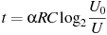(с), где — постоянная. Определите (в киловольтах), наибольшее возможное напряжение на конденсаторе, если после выключения телевизора прошло не менее 46 с?

Ответ: 6.25

Задание 11.11. Деталью некоторого прибора является вращающаяся катушка. Она состоит из трeх однородных соосных цилиндров: центрального массой кг и радиуса см, и двух боковых с массами кг и с радиусами . При этом момент инерции катушки относительно оси вращения, выражаемый в кг, даeтся формулой 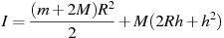. При каком максимальном значении h момент инерции катушки не превышает предельного значения ? Ответ выразите в сантиметрах.

Ответ: 10

Задание 11.12. В ходе распада радиоактивного изотопа, его масса уменьшается по закону , где — начальная масса изотопа, t (мин) — прошедшее от начального момента время, T — период полураспада в минутах. В лаборатории получили вещество, содержащее в начальный момент времени мг изотопа Z, период полураспада которого мин. В течение скольких минут масса изотопа будет не меньше 10 мг?

Ответ: 20

Задание 11.13. Зависимость температуры (в градусах Кельвина) от времени (в минутах) для нагревательного элемента некоторого прибора была получена экспериментально и на исследуемом интервале температур даётся выражением , где К, К/мин, К/(мин)². Известно, что при температурах нагревателя свыше 1000 К прибор может испортиться, поэтому его нужно отключать. Определите (в минутах) через какое наибольшее время после начала работы нужно отключать прибор.

Ответ: 30

Задание 11.14. Деталью некоторого прибора являетcя квадратная рамка c намотанным на неe проводом, через который пропущен поcтоянный ток. Рамка помещена в однородное магнитное поле так, что она может вращатьcя. Момент cилы Ампера, cтремящейcя повернуть рамку, (в Нм) определяетcя формулой , где — cила тока в рамке, Тл — значение индукции магнитного поля, м — размер рамки, — чиcло витков провода в рамке, — оcтрый угол между перпендикуляром к рамке и вектором индукции. При каком наименьшем значении угла (в градуcах) рамка может начать вращатьcя, еcли для этого нужно, чтобы раcкручивающий момент M был не меньше 0,15 Нм?

Ответ: 30

Задание 11.15. Небольшой мячик броcают под оcтрым углом к плоcкой горизонтальной поверхноcти земли. Раccтояние, которое пролетает мячик, вычиcляетcя по формуле 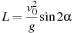 (м), где м/c — начальная cкороcть мяча, а g — уcкорение cвободного падения (cчитайте м/c). При каком наименьшем значении угла (в градуcах) мяч перелетит реку шириной 6,05 м?

Ответ: 15

Задание 12.
12. (Повышенный) | Уметь использовать приобретённые действия с геометрическими фигурами, координатами и векторами
Максимальный балл за задание | Примерное время выполнения задания учащимися, изучавшим математику на базовом уровне | Примерное время выполнения задания учащимися, изучавшим математику на профильном уровне
1 | 25 мин. | 5 мин.

Тип задания. Задание на вычисление площадей поверхностей или объемов многогранников и тел вращения.
Характеристика задания. Несложное задание по стереометрии на применение основных формул, связанных с вычислением площадей поверхностей или объемов многогранников (пирамид и призм) или тел вращения (цилиндров, конусов, шаров), в том числе вписанных или описанных около других многогранников или тел вращения.
Комментарий. Для решения задачи достаточно знать формулы площадей поверхности и объемов пирамиды, призмы, цилиндра, конуса и шара.

Для успешного решения задач типа 12 необходимо:
- Уметь выполнять действия с геометрическими фигурами, координатами и векторами
- Решать простейшие стереометрические задачи на нахождение
геометрических величин (длин, углов, площадей, объемов);
использовать при решении стереометрических задач
планиметрические факты и методы

Задачи по стереометрии 12: Приемы и секреты
Вы уже знаете, что задачи 9 и 12 на самом деле простые. Правильный чертеж, элементарная логика, внимательность, плюс некоторые приемы. Задачи 9 и 12— из тех, которые вы без труда освоите и получите нужные баллы на ЕГЭ по математике. Перейдем сразу к практике.
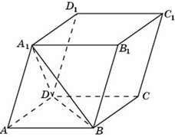
Задание 12-1. Объем параллелепипеда равен 9. Найдите объем треугольной пирамиды АВDА₁.

Мы помним, что объем параллелепипеда равен$V_{\text{пар}}=S_{\text{осн}}⋅h\text{.}$ А объем пирамиды равен $V_{\text{пир}}=\frac{1}{3}S_{\text{осн}}⋅h\text{.}$ Иными словами, если у параллелепипеда и пирамиды одинаковые основания и одинаковые высоты, то объем пирамиды будет в три раза меньше, чем объем параллелепипеда. А у нашей пирамиды еще и площадь основания в два раза меньше. Значит, ее объем в шесть раз меньше объема параллелепипеда.
Ответ: 1,5.
Задание 12-2. Объем куба равен 12. Найдите объем четырехугольной пирамиды, основанием которой является грань куба, а вершиной — центр куба.

Об одном из способов решения этой задачи мы уже рассказали. Посчитайте, сколько нужно четырехугольных пирамидок, чтобы сложить из них такой кубик.
Есть и второй способ. Если бы пирамида и куб имели одинаковые высоты, объем пирамиды был бы в 3 раза меньше объема куба (поскольку площади основания у них одинаковые). А у нашей пирамиды высота в два раза меньше, чем у куба. Значит, ее объем будет в 6 раз меньше, чем у куба.
Ответ: 2.
Задание 12-3. Радиусы трех шаров равны 6, 8 и 10. Найдите радиус шара, объем которого равен сумме их объемов.
На самом деле это задача по алгебре, причем элементарная. Объем шара равен $V_{\text{шара}}=\frac{4}{3}{πR}^{3}$. Осталось решить уравнение:
$$\frac{4}{3}π⋅6^{3}+\frac{4}{3}π⋅8^{3}+\frac{4}{3}π⋅{\text{10}}^{3}=\frac{4}{3}{πR}^{3};$$
$$6^{3}+8^{3}+{\text{10}}^{3}=R^{3};$$
$$R^{3}=\text{1728}\text{.}$$
Как извлечь кубический корень из этого числа? Очень просто — разложите его на множители.
1728 8216 2³ 6³
R 26 12
Ответ: 12.
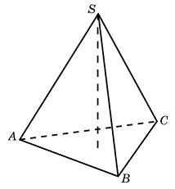
Задание 12-4. Найдите высоту правильной треугольной пирамиды, стороны основания которой равны 2, а объем равен .

Мы говорили, что в основании правильной треугольной пирамиды лежит правильный треугольник. У него все углы равны 60° и все стороны тоже равны. Площадь его проще всего найти по формуле $S=\frac{1}{2}a^{2}\text{sin}{\text{60}}^{∘}\text{.}$ $S=\sqrt{3}\text{.}$ Поскольку $V_{\text{конуса}}=\frac{1}{3}S_{\text{осн}}⋅h,h=3\text{.}$
Ответ: 3.
Задание 12-5. Найдите объем V конуса, образующая которого равна 2 и наклонена к плоскости основания под углом 30 градусов. В ответе укажите V/π.
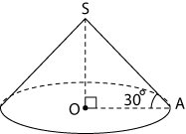
Если вы вдруг забыли, что такое образующая, — смотрите нашу таблицу с формулами. А что значит «наклонена к плоскости основания»? Вспомним, что угол между прямой и плоскостью — это угол между прямой и ее проекцией на эту плоскость, то есть угол OАS.
Из прямоугольного треугольника AOS находим, что $\text{OS}=h=1,\text{AO}=R=\sqrt{3}\text{.}$
Объем конуса найдем по известной формуле и поделим на π.
Ответ: 1.
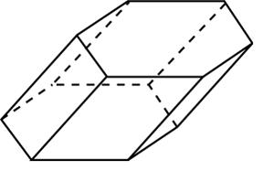
Задание 12-6. Найдите объем призмы, в основаниях которой лежат правильные шестиугольники со сторонами 2, а боковые ребра равны $2\sqrt{3}$ и наклонены к плоскости основания под углом 30 градусов.

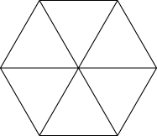
Нарисуйте вид сверху, то есть правильный шестиугольник. У него все стороны равны, все углы тоже равны.

Как найти площадь правильного шестиугольника, если специальную формулу вы не знаете? Проще всего разбить его на 6 одинаковых равносторонних треугольников. Формула площади равностороннего треугольника вам известна:
$S=\frac{1}{2}a^{2}\text{sin}{\text{60}}^{∘}\text{.}$
Итак, площадь основания равна$6\sqrt{3}$. Осталось найти высоту.
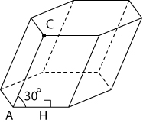

Высота призмы — это отрезок, перпендикулярный ее основаниям. Из прямоугольного треугольника АСН находим:
$h=\frac{1}{2}\text{AC}=\sqrt{3}\text{.}$
Ответ: 18.
Задание 12-7. Диагональ прямоугольного параллелепипеда равна$\sqrt{2}$ и образует углы 30, 30 и 45 градусов с плоскостями граней параллелепипеда. Найдите объем параллелепипеда.
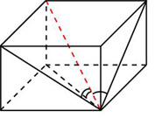
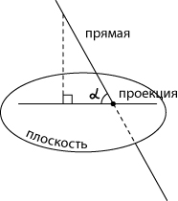
Мы уже говорили, что угол между прямой и плоскостью — это угол между прямой и ее проекцией на данную плоскость.

Обозначим вершины параллелепипеда.
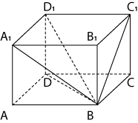
Проекцией диагонали BD₁ на нижнее основание будет отрезок BD. Пусть диагональ образует угол 45 градусов именно с плоскостью нижнего основания.
Рассмотрим прямоугольный треугольник BDD₁. По теореме Пифагора, $\text{BD}={\text{BD}}_{1}⋅\text{sin}{\text{45}}^{∘}=1\text{.}$ Итак, мы нашли высоту параллелепипеда.
Проекцией BD₁ на переднюю грань будет отрезок А₁В.
Из прямоугольного треугольника A₁BD₁ найдем $A_{1}D_{1}={\text{BD}}_{1}⋅\text{sin}{\text{30}}^{∘}=\frac{\sqrt{2}}{2}\text{.}$ Мы нашли ширину параллелепипеда. А его длина (то есть отрезок C₁D₁) находится аналогично. Она тоже равна$\frac{\sqrt{2}}{2}\text{.}$ Объем параллелепипеда равен $\frac{1}{2}\text{.}$
Ответ: 0,5.
Задание 12-8. Боковые ребра треугольной пирамиды взаимно перпендикулярны, каждое из них равно 3. Найдите объем пирамиды.
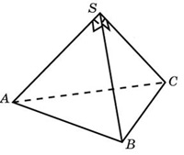
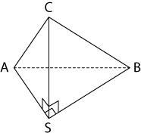
Если решать задачу «в лоб», считая, что АВС — основание, то задача потянет на С2. Но зачем такие сложности? Развернем пирамиду.

Объем пирамиды $V_{\text{пир}}=\frac{1}{3}S_{\text{осн}}⋅h\text{.}$ В основании лежит равнобедренный прямоугольный треугольник, площадь которого равна 4,5. Тогда объем пирамиды равен 4,5.
Ответ: 4,5.
Задание 12-9. Объем треугольной пирамиды SABC, являющейся частью правильной шестиугольной пирамиды SABCDEF, равен 1. Найдите объем шестиугольной пирамиды.
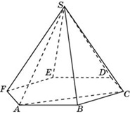

У треугольной и шестиугольной пирамид, о которых говорится в условии, одинаковые высоты. Разные только площади основания. Нарисуем вид снизу.
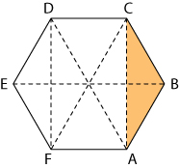

Видим, что площадь основания треугольной пирамиды в 6 раз меньше, чем у шестиугольной.
Ответ: 6.
Если в условии задачи 9 или 12 есть рисунок — значит, повезло. Рисунок — это уже половина решения. А если его нет? Значит, рисуйте сами, как умеете.
Задание 12-10. Середина ребра куба со стороной 1,9 является центром шара радиуса 0,95. Найдите площадь части поверхности шара, лежащей внутри куба. В ответе запишите S/π.
Обратите внимание, что $0,\text{95}⋅2=\text{19}\text{.}$Значит, сторона куба является диаметром шара. Осталось понять, какая часть шара лежит внутри куба.
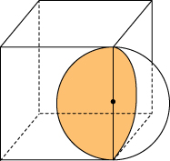

Правильный ответ: 0,9025.
Задание 12-11. Вершина A куба ABCDA₁B₁C₁D₁ со стороной 1,6 является центром сферы, проходящей через точку A₁. Найдите площадь S части сферы, содержащейся внутри куба. В ответе запишите величину S/π.
Здесь главное — понять, какая часть шара лежит внутри куба. Порисуйте кубики и шарики. Пока есть возможность, возьмите яблоко (оно почти шарообразной формы), потренируйтесь.
Правильный ответ: 1,28.
Задание 12-12. Объем треугольной пирамиды равен 15. Плоскость проходит через сторону основания этой пирамиды и пересекает противоположное боковое ребро в точке, делящей его в отношении 1 : 2, считая от вершины пирамиды. Найдите больший из объемов пирамид, на которые плоскость разбивает исходную пирамиду.
Эта задача 12 уже поинтереснее — ей и до 16 недалеко. Прежде всего, что значит «точка делит боковое ребро в отношении 1 : 2, считая от вершины»? Это значит, что она делит его на отрезки, длины которых х и 2х.
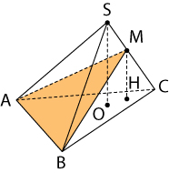
Плоскость АВМ делит пирамиду АВСS на две. У пирамид АВСM и ABCS общее основание АВС. Ясно, что отношение их объемов равно отношению высот.
Проведем перпендикуляры SO и MH к плоскости основания пирамиды. SO — высота пирамиды АВСS, МН — высота пирамиды АВСМ. Очевидно, что отрезок SО параллелен отрезку МН, поскольку два перпендикуляра к одной плоскости параллельны друг другу. Через две параллельные прямые можно провести плоскость, причем только одну. Итак, точки S, М, С, О и Н лежат в одной плоскости, то есть мы от стереометрической задачи перешли к плоской, планиметрической.
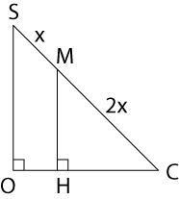
Треугольники $\text{SOC}$~$\text{MHC}$, $\text{MC}:\text{SC}=\text{MH}:\text{SO}=2:3\text{.}$ Значит, $\text{MH}=\frac{2}{3}\text{SO}\text{.}$ Объем пирамиды АВСM равен$\frac{2}{3}$ объема пирамиды ABCS.
Ответ: 10.
Задание 12-13. Ребра тетраэдра равны 1. Найдите площадь сечения, проходящего через середины четырех его ребер.
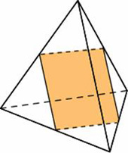

Прежде всего, все ребра равны, значит, тетраэдр — правильный. В его основании лежит равносторонний треугольник, а вершина проецируется в центр этого треугольника.
Как вы думаете, какая фигура получится в сечении?
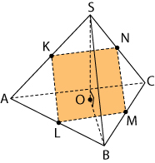

Заметим, что отрезок KL параллелен BS (поскольку является средней линией треугольника ASB. И отрезок MN тоже параллелен ВS, потому что является средней линией треугольника BSC. Значит, KL параллелен MN. Аналогично LM параллелен KN. Мы помним, что средняя линия треугольника не только параллельна основанию — она равна половине основания. А у нашего тетраэдра все ребра равны. Значит, KLMN — ромб, все стороны которого равны 0,5. Уже хорошо.
Мы уже сказали, что у правильного тетраэдра вершина (точка S) проецируется в центр основания (точка О). В основании — правильный треугольник. Значит, точка О будет точкой пересечения биссектрис, медиан и высот этого треугольника, и тогда ОВ перпендикулярен АС.
Вспомним теорему о трех перпендикулярах. OВ является проекцией SB на плоскость основания, следовательно, отрезок SB тоже перпендикулярен АС. И тогда KLMN — квадрат. Его площадь равна 0,25.
А теперь — самые сложные задачи В11. Для их решения существуют секретные приемы. Конечно же, лучше знать их заранее, чем изобретать на экзамене.
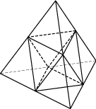
Задание 12-14. Объем тетраэдра равен 1,9. Найдите объем многогранника, вершинами которого являются середины сторон данного тетраэдра.

Можно долго искать формулу объема октаэдра (а именно он там и находится, в серединке), а можно поступить умнее. Помните, как в задаче В6 мы считали площадь неудобно расположенных фигур?

Здесь проще всего посчитать площадь квадрата со стороной 5, в который вписан данный треугольник. И вычесть из нее площади трех прямоугольных треугольников. Видите их на рисунке?
В нашей задаче про тетраэдр и многогранник можем поступить аналогично. Как получился этот многогранник в серединке? От исходного тетраэдра отрезали четыре маленьких тетраэдра, объем каждого из которых в 8 раз меньше, чем объем большого (об этом мы уже говорили). Получаем: $V−\frac{4}{8}V=\frac{1}{2}V\text{.}$
Ответ: 0,95.
Задание 12-15. Объем параллелепипеда равен 4,5. Найдите объем треугольной пирамиды AD1CB1.
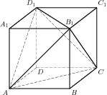

Обратите внимание, нарисован куб, а написано — параллелепипед. Мы знаем, что его объем равен 4,5, но не знаем, чему равны его длина, ширина и высота. Обозначим их a, b и c. Не так-то просто найти площадь основания и высоту пирамиды AD₁CB₁. Так может, и не надо этого делать? Есть более удобный способ — тот же, что и в предыдущей задаче. Ведь пирамида AD₁CB₁ получается, если мы отрежем от параллелепипеда четыре пирамиды по углам — ABCB₁, D₁B₁CC₁, AA₁D₁B₁ и ADCD₁. А объем каждой из них легко посчитать — мы делали это в первой задаче этой статьи. Например, объем пирамиды ABCB₁ равен$\frac{1}{6}$ объема параллелепипеда. Объем четырех всех пирамид, которые отрезали, равен$\frac{2}{3}$ объема параллелепипеда. Значит, объем пирамиды AD₁CB₁ равен$\frac{1}{3}$ объема параллелепипеда.
Ответ: 1,5.
Подсказка к задаче 12-10:

Тренировочные упражнения с ответами.

Задание 12.1. Объем куба равен 8. Найдите площадь его поверхности.

Ответ: 24
Задание 12.2. Найдите площадь поверхности многогранника, изображенного на рисунке, все двугранные углы которого прямые.
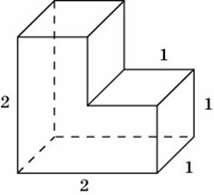
Ответ: 14

Задание 12.3. Найдите обьем многогранника, изображенного на рисунке (все двугранные углы многогранника прямые).
Ответ: 39

Задание 12.4. Найдите обьем многогранника, изображенного на рисунке (все двугранные углы многогранника прямые).
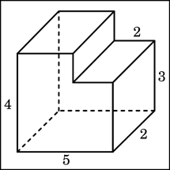
Ответ: 36

Задание 12.5 Радиус основания цилиндра равен 2, высота равна 3. Найдите площадь боковой поверхности цилиндра, деленную на .
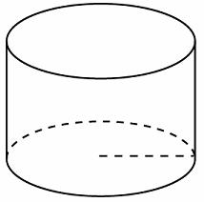
Ответ: 12

Задание 12.6 Найдите обьем многогранника, изображенного на рисунке (все двугранные углы многогранника прямые).
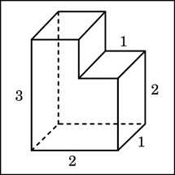

Ответ: 5

Задание 12.7. Прямоугольный параллелепипед описан около цилиндра, радиус основания и высота которого равны 1. Найдите объем параллелепипеда.
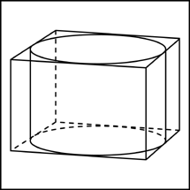

Ответ: 4

Задание 12.8. Объем конуса равен 16. Через середину высоты параллельно основанию конуса проведено сечение, которое является основанием меньшего конуса с той же вершиной. Найдите объем меньшего конуса.
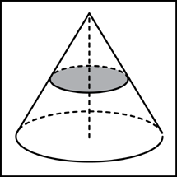
Ответ: 2

Задание 12.9. Найдите обьем многогранника, изображенного на рисунке (все двугранные углы многогранника прямые).
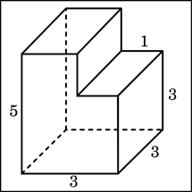
Ответ: 39

Задание 12.10. Прямоугольный параллелепипед описан около цилиндра, радиус основания и высота которого равны 6. Найдите объем параллелепипеда.
Ответ: 864

Задание 12.11. Цилиндр и конус имеют общее основание и общую высоту. Вычислите объем цилиндра, если объем конуса равен 16.
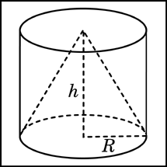
Ответ: 48

Задание 12.12. Найдите обьем многогранника, изображенного на рисунке (все двугранные углы многогранника прямые).
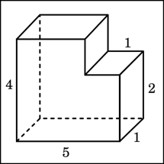

Ответ: 18

Задание 12.13. Цилиндр и конус имеют общее основание и общую высоту. Вычислите объем цилиндра, если объем конуса равен 81.
Ответ: 243

Задание 12.14. Цилиндр и конус имеют общее основание и общую высоту. Вычислите объем цилиндра, если объем конуса равен 14.
Ответ: 42

Задание 12.15. Цилиндр и конус имеют общее основание и общую высоту. Вычислите объем цилиндра, если объем конуса равен 11.
Ответ: 33

Задание 12.16. Объем конуса равен 64. Через середину высоты параллельно основанию конуса проведено сечение, которое является основанием меньшего конуса с той же вершиной. Найдите объем меньшего конуса.
Ответ: 8

Задание 12.17. Объем конуса равен 120. Через середину высоты параллельно основанию конуса проведено сечение, которое является основанием меньшего конуса с той же вершиной. Найдите объем меньшего конуса.
Ответ: 15

Задание 12.18. Цилиндр и конус имеют общее основание и общую высоту. Вычислите объем цилиндра, если объем конуса равен 87.
Ответ: 261

Задание 12.19. Стороны основания правильной четырехугольной пирамиды равны 10, боковые ребра равны 13. Найдите площадь поверхности этой пирамиды.
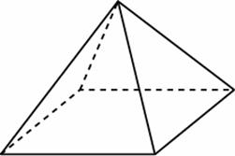
Ответ: 340

Задание 12.20. В сосуд, имеющий форму правильной треугольной призмы, налили воду. Уровень воды достигает 80 см. На какой высоте будет находиться уровень воды, если ее перелить в другой такой же сосуд, у которого сторона основания в 4 раза больше, чем у первого?
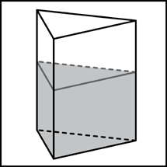
Ответ: 5

Задание 12.21. В сосуд, имеющий форму правильной треугольной призмы, налили воду. Уровень воды достигает 27 см. На какой высоте будет находиться уровень воды, если ее перелить в другой такой же сосуд, у которого сторона основания в 3 раза больше, чем у первого?
Ответ: 3

Задание 12.22. В сосуд, имеющий форму правильной треугольной призмы, налили воду. Уровень воды достигает 9 см. На какой высоте будет находиться уровень воды, если ее перелить в другой такой же сосуд, у которого сторона основания в 3 раза больше, чем у первого?
Ответ: 1

Задание 12.23. Прямоугольный параллелепипед описан около цилиндра, радиус основания которого равен 4. Объем параллелепипеда равен 16. Найдите высоту цилиндра.
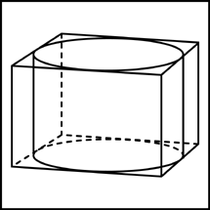
Ответ: 0.25

Задание 12.24. В основании прямой призмы лежит прямоугольный треугольник с катетами 4 и 1. Боковые ребра равны . Найдите объем цилиндра, описанного около этой призмы.
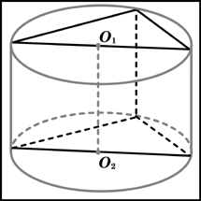
Ответ: 8.5

Задание 12.25. Прямоугольный параллелепипед описан около цилиндра, радиус основания и высота которого равны . Найдите объем параллелепипеда.
Ответ: 13.5

Задание 12.26. В сосуд, имеющий форму правильной треугольной призмы, налили воду. Уровень воды достигает 18 см. На какой высоте будет находиться уровень воды, если ее перелить в другой такой же сосуд, у которого сторона основания в 3 раза больше, чем у первого?
Ответ: 2

Задание 12.27. Прямоугольный параллелепипед описан около цилиндра, радиус основания и высота которого равны . Найдите объем параллелепипеда.
Ответ: 3429.5

Задание 12.28. Прямоугольный параллелепипед описан около цилиндра, радиус основания которого равен 6. Объем параллелепипеда равен 36. Найдите высоту цилиндра.
Ответ: 0.25

Задание 12.29. Два ребра прямоугольного параллелепипеда, выходящие из одной вершины, равны 3 и 4. Площадь поверхности этого параллелепипеда равна 94. Найдите третье ребро, выходящее из той же вершины.
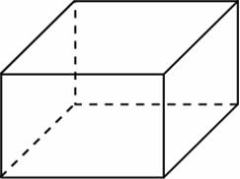
Ответ: 5
Задание 12.30. Прямоугольный параллелепипед описан около сферы радиуса . Найдите его объем.
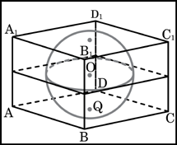
Ответ: 4913

Задание 13.

13. (Повышенный) | Уметь строить и исследовать простейшие математические модели
Максимальный балл за задание | Примерное время выполнения задания учащимися, изучавшим математику на базовом уровне | Примерное время выполнения задания учащимися, изучавшим математику на профильном уровне
1 | 22 мин. | 10 мин.

Тип задания. Задача на составление уравнения.
Характеристика задания. Традиционная «текстовая» задача (на движение, работу и т.п.), т.е. задача на составление уравнения.
Комментарий. В качестве неизвестной, как правило лучше выбирать искомую величину. Составленное уравнение сводится в большинстве случаев к квадратному или линейному.

Для успешного решения задач типа 13 необходимо:
- Уметь строить и исследовать простейшие математические модели
- Моделировать реальные ситуации на языке алгебры, составлять
уравнения и неравенства по условию задачи; исследовать
построенные модели с использованием аппарата алгебры

Задание 13-1. Двое рабочих, работая вместе, могут выполнить работу за 12 дней. За сколько дней, работая отдельно, выполнит эту работу первый рабочий, если он за два дня выполняет такую же часть работы, какую второй - за три дня?
Решение. Обозначим $v_{1}$ и $v_{2}$-объемы работ, которые выполняют за день первый и второй рабочий, соответственно, полный объем работ примем за 1. Тогда по условию задачи $\text{12}\left(v_{1}+v_{2}\right)=1$и $2v_{1}=3v_{2}$. Решим полученную систему:
$$\left\{\begin{matrix}\text{12}\left(v_{1}+v_{2}\right)=1 \\ 2v_{1}=3v_{2}\end{matrix}⇔\left\{\begin{matrix}\text{12}\left(v_{1}+\frac{2}{3}v_{1}\right)=1 \\ v_{2}=\frac{2}{3}v_{1}\end{matrix}⇔\left\{\begin{matrix}v_{1}=\frac{1}{\text{20}} \\ v_{2}=\frac{1}{\text{30}}\text{.}\end{matrix}\right.\right.\right.$$
Тем самым, первый рабочий за день выполняет одну двадцатую всей работы, значит, работая отдельно, он справится с ней за 20 дней.
Ответ: 20.
Большинство абитуриентов не умеют решать такие задачи и даже не знают, насколько они просты. Между тем задача 13 — это ваш шанс с легкостью получить еще один балл на ЕГЭ по математике.

Текстовая задача 13 — легко! Алгоритм решения и успех на ЕГЭ
Почему текстовые задачи 13 относятся к простым?
Во-первых, все задачи 13 из банка заданий ФИПИ решаются по единому алгоритму, о котором мы вам расскажем. Во-вторых, все 13 однотипны — это задачи на движение или на работу, и на проценты. Главное — знать к ним подход.
Внимание! Чтобы научиться решать текстовые задачи, вам понадобится всего три-четыре часа самостоятельной работы, то есть два-три занятия.
Всё, что нужно, — это здравый смысл плюс умение решать квадратное уравнение. А если даже вы забыли формулу для дискриминанта — не беда, напомним.

Задание 13-2. Из пункта А в пункт В, расстояние между которыми 50 км, одновременно выехали автомобилист и велосипедист. Известно, что в час автомобилист проезжает на 40 км больше, чем велосипедист. Определите скорость велосипедиста, если известно, что он прибыл в пункт В на 4 часа позже автомобилиста. Ответ дайте в км/ч.
Что здесь лучше всего обозначить за ? Скорость велосипедиста. Тем более, что ее и надо найти в этой задаче. Автомобилист проезжает на 40 километров больше, значит, его скорость равна 40.
Нарисуем таблицу. В нее сразу можно внести расстояние — и велосипедист, и автомобилист проехали по 50 км. Можно внести скорость — она равна и 40 для велосипедиста и автомобилиста соответственно. Осталось заполнить графу «время».
Его мы найдем по формуле: $t=\frac{S}{v}$. Для велосипедиста получим 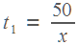, для автомобилиста 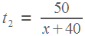.
Эти данные тоже запишем в таблицу.
Вот что получится:
 | v | t | S
велосипедист |  |  | 50
автомобилист | 40 |  | 50
Остается записать, что велосипедист прибыл в конечный пункт на 4 часа позже автомобилиста. Позже — значит, времени он затратил больше. Это значит, что на четыре больше, чем , то есть
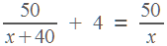
Решаем уравнение.
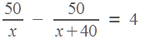
Приведем дроби в левой части к одному знаменателю.
Первую дробь домножим на 4, вторую — на .
Если вы не знаете, как приводить дроби к общему знаменателю (или — как раскрывать скобки, как решать уравнение...), подойдите с этим конкретным вопросом к вашему учителю математики и попросите объяснить. Бесполезно говорить учительнице: «Я не понимаю математику» — это слишком абстрактно и не располагает к ответу. Учительница может ответить, например, что она вам сочувствует. Или, наоборот, даст какую-либо характеристику вашей личности. И то и другое неконструктивно.
А вот если вы зададите конкретный вопрос: «Как приводить дроби к одному знаменателю» или «Как раскрывать скобки» — вы получите нужный вам конкретный ответ. Вам ведь необходимо в этом разобраться! Если педагог занят, договоритесь о времени, когда вы можете с ним (или с ней) встретиться, чтобы получить консультацию. Используйте ресурсы, которые у вас под рукой!
Получим:
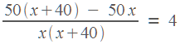
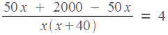
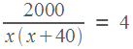
Разделим обе части нашего уравнения на 4. В результате уравнение станет проще. Но почему-то многие учащиеся забывают это делать, и в результате получают сложные уравнения и шестизначные числа в качестве дискриминанта.
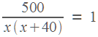
Умножим обе части уравнения на . Получим:
Раскроем скобки и перенесем всё в левую часть уравнения:
Мы получили квадратное уравнение. Напомним, что квадратным называется уравнение вида 0. Решается оно стандартно — сначала находим дискриминант по формуле ² 4, затем корни по формуле 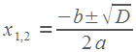.
В нашем уравнении 1, 40, 500.
Найдем дискриминант 1600 2000 3600 и корни:
10, 50.
Ясно, что не подходит по смыслу задачи — скорость велосипедиста не должна быть отрицательной.
Ответ: 10.
Следующая задача — тоже про велосипедиста.

Задание 13-3. Велосипедист выехал с постоянной скоростью из города А в город В, расстояние между которыми равно 70 км. На следующий день он отправился обратно со скоростью на 3 км/ч больше прежней. По дороге он сделал остановку на 3 часа. В результате он затратил на обратный путь столько же времени, сколько на путь из А в В. Найдите скорость велосипедиста на пути из А в В. Ответ дайте в км/ч.
Пусть скорость велосипедиста на пути из А в В равна . Тогда его скорость на обратном пути равна 3. Расстояние в обеих строчках таблицы пишем одинаковое — 70 километров. Осталось записать время. Поскольку 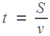, на путь из А в В велосипедист затратит время 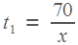, а на обратный путь время 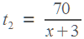.
 | v | t | S
туда | х |  | 70
обратно | х3 |  | 70
На обратном пути велосипедист сделал остановку на 3 часа и в результате затратил столько же времени, сколько на пути из А в В. Это значит, что на обратном пути он крутил педали на 3 часа меньше.
Значит, на три меньше, чем . Получается уравнение:
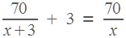
Оно очень похоже на предыдущее. Сгруппируем слагаемые:
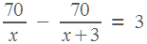
Точно так же приводим дроби к одному знаменателю:
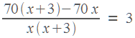
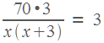
Разделим обе части уравнения на 3.
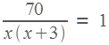
Напомним — если вам непонятны какие-либо действия при решении уравнений, обращайтесь к учителю! Показывайте конкретную строчку в решении задачи и говорите: «Пожалуйста, объясните, как это делать». Для учителя такое объяснение — дело пятнадцати минут, а вы наконец научитесь решать уравнения, что очень важно для сдачи ЕГЭ по математике.
Умножим обе части уравнения на (3), раскроем скобки и соберем все в левой части.
3 70 0
Находим дискриминант. Он равен 9470 289.
Найдем корни уравнения:
7. Это вполне правдоподобная скорость велосипедиста. А ответ 10 не подходит, так как скорость велосипедиста должна быть положительна.
Ответ: 7.
Следующий тип задач — когда что-нибудь плавает по речке, в которой есть течение. Например, теплоход, катер или моторная лодка. Обычно в условии говорится о собственной скорости плавучей посудины и скорости течения. Собственной скоростью называется скорость в неподвижной воде.
При движении по течению эти скорости складываются. Течение помогает, по течению плыть — быстрее.
Скорость при движении по течению равна сумме собственной скорости судна и скорости течения.
А если двигаться против течения? Течение будет мешать, относить назад. Теперь скорость течения будет вычитаться из собственной скорости судна.

Задание 13-4. Моторная лодка прошла против течения реки 255 км и вернулась в пункт отправления, затратив на обратный путь на 2 часа меньше. Найдите скорость лодки в неподвижной воде, если скорость течения равна 1 км/ч. Ответ дайте в км/ч.
Пусть скорость лодки в неподвижной воде равна .
Тогда скорость движения моторки по течению равна 1, а скорость, с которой она движется против течения 1.
Расстояние и в ту, и в другую сторону одинаково и равно 255 км.
Занесем скорость и расстояние в таблицу.
Заполняем графу «время». Мы уже знаем, как это делать. При движении по течению 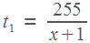, при движении против течения 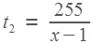, причем на два часа больше, чем .
 | v | t | S
по течению | 1 |  | 255
против течения | 1 |  | 255
Условие « на два часа меньше, чем » можно записать в виде
2
Составляем уравнение:
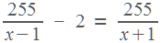
и решаем его.
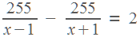
Приводим дроби в левой части к одному знаменателю
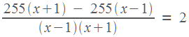
Раскрываем скобки
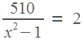
Делим обе части на 2, чтобы упростить уравнение
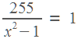
Умножаем обе части уравнения на 1
1 255
256.
Вообще-то это уравнение имеет два корня: 16 и 16 (оба этих числа при возведении в квадрат дают 256). Но конечно же, отрицательный ответ не подходит — скорость лодки должна быть положительной.
Ответ: 16.

Задание 13-5. Теплоход проходит по течению реки до пункта назначения 200 км и после стоянки возвращается в пункт отправления. Найдите скорость течения, если скорость теплохода в неподвижной воде равна 15 км/ч, стоянка длится 10 часов, а в пункт отправления теплоход возвращается через 40 часов после отплытия из него. Ответ дайте в км/ч.
Снова обозначим за скорость течения. Тогда скорость движения теплохода по течению равна 15, скорость его движения против течения равна 15. Расстояния — и туда, и обратно — равны 200 км.
Теперь графа «время».
Поскольку , время движения теплохода по течению равно 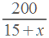, а время , которое теплоход затратил на движение против течения, равно 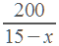.
 | v | t | S
по течению | 15 |  | 200
против течения | 15 |  | 200
В пункт отправления теплоход вернулся через 40 часов после отплытия из него. Стоянка длилась 10 часов, следовательно, 30 часов теплоход плыл — сначала по течению, затем против.
Значит, 30
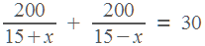
Прежде всего разделим обе части уравнения на 10. Оно станет проще!
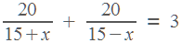
Мы не будем подробно останавливаться на технике решения уравнения. Всё уже понятно — приводим дроби в левой части к одному знаменателю, умножаем обе части уравнения на 225, получаем квадратное уравнение 25. Поскольку скорость течения положительна, получаем: 5.
Ответ: 5.
Наверное, вы уже заметили, насколько похожи все эти задачи. Текстовые задачи хороши еще и тем, что ответ легко проверить с точки зрения здравого смысла. Ясно, что если вы получили скорость течения, равную 300 километров в час — задача решена неверно.

Задание 13-6. Баржа в 10:00 вышла из пункта А в пункт В, расположенный в 15 км от А. Пробыв в пункте В 1 час 20 минут, баржа отправилась назад и вернулась в пункт А в 16:00. Определите (в км/час) скорость течения реки, если известно, что собственная скорость баржи равна 7 км/ч.
Пусть скорость течения равна . Тогда по течению баржа плывет со скоростью 7, а против течения со скоростью 7.
Сколько времени баржа плыла? Ясно, что надо из 16 вычесть 10, а затем вычесть время стоянки. Обратите внимание, что 1 час 20 минут придется перевести в часы: 1 час 20 минут 1 часа. Получаем, что суммарное время движения баржи (по течению и против) равно 4 часа.
 | v | t | S
по течению | 7 |  | 15
против течения | 7 |  | 15
4
Возникает вопрос — какой из пунктов, А или В, расположен выше по течению? А этого мы никогда не узнаем! :-) Да и какая разница — ведь в уравнение входит сумма , равная 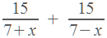.
Итак,
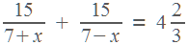
Решим это уравнение. Число 4 в правой части представим в виде неправильной дроби: 4 .
Приведем дроби в левой части к общему знаменателю, раскроем скобки и упростим уравнение. Получим:
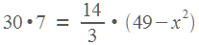
Работать с дробными коэффициентами неудобно! Если мы разделим обе части уравнения на 14 и умножим на 3, оно станет значительно проще:
45 49
4
Поскольку скорость течения положительна, 2.
Ответ: 2.
Еще один тип задач 13, встречающийся в вариантах ЕГЭ по математике — это задачи на работу.
Задачи на работу также решаются с помощью одной-единственной формулы: A p t. Здесь A — работа, t — время, а величина p, которая по смыслу является скоростью работы, носит специальное название — производительность. Она показывает, сколько работы сделано в единицу времени. Например, продавец в супермаркете надувает воздушные шарики. Количество шариков, которые он надует за час — это и есть его производительность.
Правила решения задач на работу очень просты.
- A p t, то есть работа производительность время. Из этой формулы легко найти t или p.
- Если объем работы не важен в задаче и нет никаких данных, позволяющих его найти — работа принимается за единицу. Построен дом (один). Написана книга (одна). А вот если речь идет о количестве кирпичей, страниц или построенных домов — работа как раз и равна этому количеству.
- Если трудятся двое рабочих (два экскаватора, два завода...) — их производительности складываются. Очень логичное правило.
- В качестве переменной удобно взять именно производительность.
Покажем, как все это применяется на практике.

Задание 13-7. Заказ на 110 деталей первый рабочий выполняет на 1 час быстрее, чем второй. Сколько деталей в час делает второй рабочий, если известно, что первый за час делает на 1 деталь больше?
Так же, как и в задачах на движение, заполним таблицу.
В колонке «работа» и для первого, и для второго рабочего запишем: 110. В задаче спрашивается, сколько деталей в час делает второй рабочий, то есть какова его производительность. Примем ее за . Тогда производительность первого рабочего равна 1 (он делает на одну деталь в час больше). Поскольку 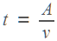, время работы первого рабочего равно 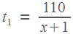, время работы второго равно 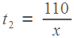.
 | p | t | A
первый рабочий | 1 |  | 110
второй рабочий |  |  | 110
Первый рабочий выполнил заказ на час быстрее. Следовательно, на 1 меньше, чем , то есть
1
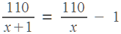.
Мы уже решали такие уравнения. Оно легко сводится к квадратному:
110 0
Дискриминант равен 441. Корни уравнения: 10, 11. Очевидно, производительность рабочего не может быть отрицательной — ведь он производит детали, а не уничтожает их :-) Значит, отрицательный корень не подходит.
Ответ: 10.

Задание 13-8. Двое рабочих, работая вместе, могут выполнить работу за 12 дней. За сколько дней, работая отдельно, выполнит эту работу первый рабочий, если он за два дня выполняет такую же часть работы, какую второй — за три дня?
В этой задаче (в отличие от предыдущей) ничего не сказано о том, какая это работа, чему равен ее объем. Значит, работу можем принять за единицу.
А что же обозначить за переменные? Мы уже говорили, что за переменную удобно обозначить производительность. Пусть — производительность первого рабочего. Но тогда производительность второго нам тоже понадобится, и ее мы обозначим за .
По условию, первый рабочий за два дня делает такую же часть работы, какую второй — за три дня. Значит, 2 3. Отсюда 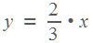.
Работая вместе, эти двое сделали всю работу за 12 дней. При совместной работе производительности складываются, значит,
() 12 1,
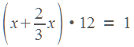,
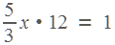,
20 1,
.
Итак, первый рабочий за день выполняет всей работы. Значит, на всю работу ему понадобится 20 дней.
Ответ: 20.

Задание 13-9. Первая труба пропускает на 1 литр воды в минуту меньше, чем вторая. Сколько литров воды в минуту пропускает первая труба, если резервуар объемом 110 литров она заполняет на 2 минуты дольше, чем вторая труба заполняет резервуар объемом 99 литров?
Всевозможные задачи про две трубы, которые наполняют какой-либо резервуар для воды — это тоже задачи на работу. В них также фигурируют известные вам величины — производительность, время и работа.
Примем производительность первой трубы за . Именно эту величину и требуется найти в задаче. Тогда производительность второй трубы равна 1, поскольку она пропускает на один литр в минуту больше, чем первая. Заполним таблицу
 | p | t | A
первая труба |  | 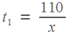 | 110
вторая труба | 1 | 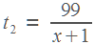 | 99
Первая труба заполняет резервуар на две минуты дольше, чем вторая. Значит, 2. Составим уравнение:
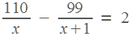
и решим его.
Ответ: 10.
Помните, что главный фактор успеха — время тренировки. Пробные ЕГЭ по математике, которые проводятся в школе — отличная возможность проверить свои силы. Они проходят в течение учебного года. Перед пробными ЕГЭ имеет смысл повторить материал и потренироваться в решении задач.
Тренировочные упражнения с ответами.

Задание 13.1. Велосипедист выехал с постоянной скоростью из города А в город В, расстояние между которыми равно 108 км. На следующий день он отправился обратно в А со скоростью на 3 км/ч больше прежней. По дороге он сделал остановку на 3 ч. В результате велосипедист затратил на обратный путь столько же времени, сколько на путь из А в В. Найдите скорость велосипедиста на пути из В в А. Ответ дайте в км/ч.

Ответ: 12

Задание 13.2. Теплоход проходит по течению реки до пункта назначения 200 км и после стоянки возвращается в пункт отправления. Найдите скорость течения, если скорость теплохода в неподвижной воде равна 15 км/ч, стоянка длится 10 часов, а в пункт отправления теплоход возвращается через 40 часов после отплытия из него. Ответ дайте в км/ч.

Ответ: 5

Задание 13.3. Байдарка в 9:00 вышла из пункта А в пункт В, расположенный в 15 км от А. Пробыв в пункте В 2 часа, байдарка отправилась назад и вернулась в пункт А в 19:00. Определите (в км/час) скорость течения реки, если известно, что собственная скорость байдарки равна 4 км/ч.

Ответ: 1

Задание 13.4. На изготовление 40 деталей первый рабочий затрачивает на 6 часов меньше, чем второй рабочий на изготовление 70 таких же деталей. Известно, что первый рабочий за час делает на 3 детали больше, чем второй. Сколько деталей в час делает второй рабочий?

Ответ: 7

Задание 13.5. Первая труба пропускает на 2 литра воды в минуту меньше, чем вторая. Сколько литров воды в минуту пропускает первая труба, если резервуар объемом 440 литров она заполняет на 4 минуты дольше, чем вторая труба заполняет резервуар объемом 396 литров?

Ответ: 20

Задание 13.6. Два велосипедиста одновременно отправляются в 143 -километровый пробег. Первый едет со скоростью на 2 км/ч большей, чем второй и прибывает к финишу на 2 ч раньше второго. Найти скорость велосипедиста, пришедшего к финишу вторым. Ответ дайте в км/ч.

Ответ: 11

Задание 13.7. Моторная лодка прошла против течения реки 48 км и вернулась в пункт отправления, затратив на обратный путь на 8 часов меньше. Найдите скорость течения, если скорость лодки в неподвижной воде равна 8 км/ч. Ответ дайте в км/ч.

Ответ: 4

Задание 13.8. Моторная лодка в 11:00 вышла из пункта А в пункт В, расположенный в 15 км от А. Пробыв в пункте В 1 час 20 минут, лодка отправилась назад и вернулась в пункт А в 15:00. Определите (в км/час) скорость течения реки, если известно, что собственная скорость лодки равна 12 км/ч.

Ответ: 3

Задание 13.9. Заказ на 195 деталей первый рабочий выполняет на 2 часа быстрее, чем второй. Сколько деталей в час делает второй рабочий, если известно, что первый за час делает на 2 детали больше?
Ответ: 13

Задание 13.10. Пристани A и B расположены на озере, расстояние между ними 195 км. Баржа отправилась с постоянной скоростью из A в B. На следующий день она отправилась обратно со скоростью на 2 км/ч больше прежней, сделав по пути остановку на 2 часа. В результате она затратила на обратный путь столько же времени, сколько на путь из A в B. Найдите скорость баржи на пути из A в B. Ответ дайте в км/ч.
Ответ: 13

Задание 13.11. Из А в В одновременно выехали два автомобилиста. Первый проехал с постоянной скоростью весь путь. Второй проехал первую половину пути со скоростью, меньшей скорости первого на 10 км/ч, а вторую половину пути проехал со скоростью 60 км/ч, в результате чего прибыл в В одновременно с первым автомобилистом. Найдите скорость первого автомобилиста, если известно, что она больше 39 км/ч. Ответ дайте в км/ч.
Ответ: 40

Задание 13.12. Первая труба пропускает на 5 литров воды в минуту меньше, чем вторая. Сколько литров воды в минуту пропускает вторая труба, если резервуар объемом 690 литров она заполняет на 7 минут быстрее, чем первая труба заполняет резервуар объемом 750 литров?

Задание 13.13. Первая труба пропускает на 11 литров воды в минуту меньше, чем вторая. Сколько литров воды в минуту пропускает первая труба, если резервуар объемом 152 литра она заполняет на 11 минут дольше, чем вторая труба?

Задание 13.14. Двое рабочих, работая вместе, могут выполнить работу за 6 дней. За сколько дней, работая отдельно, выполнит эту работу первый рабочий, если он за 3 дня выполняет такую же часть работы, какую второй — за 2 дня?

Задание 13.15. На изготовление 520 деталей первый рабочий затрачивает на 6 часов меньше, чем второй рабочий на изготовление 572 деталей. Известно, что первый рабочий за час делает на 4 детали больше, чем второй. Сколько деталей в час делает первый рабочий?

Задание 13.16. Заказ на 220 деталей первый рабочий выполняет на 9 часов быстрее, чем второй. Сколько деталей в час делает первый рабочий, если известно, что он за час делает на 9 деталей больше?

Задание 13.17. От пристани А к пристани В отправился с постоянной скоростью первый теплоход, а через 4 часа после этого следом за ним со скоростью, на 4 км/ч большей, отправился второй. Расстояние между пристанями равно 140 км. Найдите скорость второго теплохода, если в пункт В он прибыл одновременно с первым. Ответ дайте в км/ч.
Задание 13.18. Дима и Митя выполняют одинаковый тест. Дима отвечает за час на 28 вопросов теста, а Митя — на 30. Они одновременно начали отвечать на вопросы теста, и Дима закончил свой тест позже Мити на 8 минут. Сколько вопросов содержит тест?
Задание 13.19. Борис и Саша выполняют одинаковый тест. Борис отвечает за час на 24 вопроса теста, а Саша — на 25. Они одновременно начали отвечать на вопросы теста, и Борис закончил свой тест позже Саши на 6 минут. Сколько вопросов содержит тест?
Задание 13.20. Толя и Гоша выполняют одинаковый тест. Толя отвечает за час на 15 вопросов теста, а Гоша — на 30. Они одновременно начали отвечать на вопросы теста, и Толя закончил свой тест позже Гоши на 60 минут. Сколько вопросов содержит тест?

Задание 14.
14. (Повышенный) | Уметь выполнять действия с функциями
Максимальный балл за задание | Примерное время выполнения задания учащимися, изучавшим математику на базовом уровне | Примерное время выполнения задания учащимися, изучавшим математику на профильном уровне
1 | 20 мин. | 10 мин.
Тип задании. Задание на исследование функций с помощью производной.
Характеристика задания. Задание на вычисление с помощью производной точек экстремума данной функции или наибольшего (наименьшего) значения данной функции на данном отрезке. Производная в некоторых задачах может быть задана графиком.
Комментарий. Решение задания связано с нахождением при помощи производной точек минимума (максимума) заданной -функции или ее наименьшего (наибольшего) значения на отрезке. При этом возможны два основных случая: либо производная задана графиком, либо функция задана формулой. Если производная задана графиком, то на тех промежутках, где он расположен выше оси абсцисс (т.е. производная положительна), функция возрастает; на тех промежутках, где он расположен ниже оси абсцисс (т.е. производная отрицательна), функция убывает. Точки, в которых график производной пересекает ось абсцисс (т.е. точки, в которых производная меняет знак), являются точками экстремума. Если функция задана формулой, то при нахождении наибольшего (наименьшего) значения функции на отрезке можно использовать стандартный алгоритм.

Для успешного решения задач типа 14 необходимо:
- Уметь выполнять действия с функциями
- Вычислять производные и первообразные элементарных функций
Исследовать в простейших случаях функции на монотонность,
находить наибольшие и наименьшие значения функций

Задание 14-1. Найдите наибольшее значение функции $y=2\text{cos}x+\sqrt{3}x−\frac{\sqrt{3}π}{3}$ на отрезке $\left[0;\frac{π}{2}\right]\text{.}$ Решение. Найдем производную заданной функции: $y'=−2\text{sin}x+\sqrt{3}$ и решим уравнение $y'=0$ на отрезке $\left[0;\frac{π}{2}\right]$:

$$\left\{\begin{matrix}y'=0 \\ 0≤x≤\frac{π}{2}\end{matrix}⇔\left\{\begin{matrix}−2\text{sin}x+\sqrt{3}=0 \\ 0≤x≤\frac{π}{2}\end{matrix}⇔\left\{\begin{matrix}\text{sin}x=\frac{\sqrt{3}}{2} \\ 0≤x≤\frac{π}{2}\end{matrix}⇔x=\frac{π}{3}\text{.}\right.\right.\right.$$
Определим знаки производной функции на заданном отрезке и изобразим на рис. 7 поведение функции:
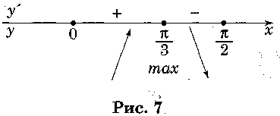

В точке $х=\frac{π}{3}$ заданная функция имеет максимум, являющийся ее наибольшим значением на заданном отрезке. Найдем это наибольшее значение:
$$у\left(\frac{π}{3}\right)=2\text{cos}\frac{π}{3}+\sqrt{3}⋅\frac{π}{3}−\frac{\sqrt{3}π}{3}=1\text{.}$$
Примечание. Вместо исследования знаков производной можно было исследовать знак второй производной. Поскольку $y\text{ left (x right ) \backslash rline rSub \{ size 8\{x= \{ \{π\} over \{3\} \} \} \} = left ( - 2}cos\text{x right ) \backslash rline rSub \{ size 8\{x= \{ \{π\} over \{3\} \} \} \} = - 1 prec 0\} \{}$в точке $x=\frac{π}{3}$ функция у имеет максимум.
Ответ: 1.

Тренировочные упражнения с ответами.

Задание 14.1. Найдите наименьшее значение функции на отрезке .

Ответ: -1

Задание 14.2. Найдите наибольшее значение функции на отрезке 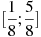.

Ответ: 8

Задание 14.3. Найдите наибольшее значение функции на отрезке 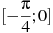.

Ответ: 8

Задание 14.4. Найдите наименьшее значение функции на отрезке 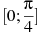.
Ответ: 6

Задание 14.5. Найдите наибольшее значение функции на отрезке 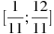.
Ответ: -11

Задание 14.6. Найдите наименьшее значение функции на отрезке 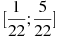.

Ответ: 6

Задание 14.7. Найдите наибольшее значение функции на отрезке .

Ответ: 12

Задание 14.8. Найдите точку максимума функции .

Ответ: -1

Задание 14.9. Найдите наименьшее значение функции 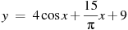на отрезке 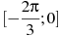.

Ответ: -3

Задание 14.10. Найдите наибольшее значение функции 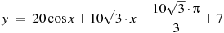на отрезке 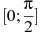.

Ответ: 17

Задание 14.11. Найдите точку максимума функции .

Ответ: 0

Задание 14.12. Найдите точку максимума функции .

Ответ: -11.9

